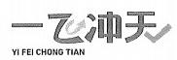
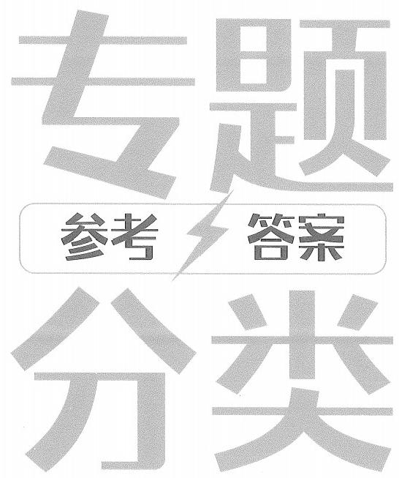
天津老师、学生 自己的品牌

每 / 当 / 战 / 斗 / 开 / 始 。

…………………
我
们
/
/
2 0 2 5 版
如
/
……………………
而
至
期
/
/
。
微信公众号：玩转数学黄老师 全科 一 飞冲天下载

录
CONTENTS
内容 页码
专题一 集 合 101
专题二 常用逻辑用语 101
专题三 函数的性质 102
专题四 函数的图象 107
专题五 基本初等函数 108
专题六 函数与方程 110
专题七 导 数 120
阶段测试(一) 136
专题八 三角函数 139
专题九 解三角形 142
专题十 平面向量 146
专题十一 基本不等式 157
专题十二 数列 161
阶段测试(二) 176
专题十三 复数 179
专题十四 统计与概率 180
专题十五 计数原理 185
阶段测试(三) 187
专题十六 空间几何体 189
专题十七 立体几何 193
专题十八 直线与圆 199
专题十九 双曲线与抛物线 203
专题二十 椭圆 208
阶段测试(四) 216

微 信 公 众 号 ： 玩 转 数 学 黄 老 师 全科一飞冲天下载
高考分类数学 参考答案

专题 一 集合
1.D 由题意，A∩C={1,2},B={2,3,4}, ∴(A∩C)UB=(1,2,3,4}.
2.C 根据题意，集合A={1,2,3},B={yly=2x—1,x∈A}, ∴B={1,3,5},∴A∩B={1,3}.
3.A 由 AUB=A, 得BCA,
若a+2=3, 则a²=a=1, 不符合题意；
若a+2=a², 则a=2, 或a=-1,
若a=-1, 则a²=1, 不符合题意；
若a=2, 则 A={1,3,4},B={1,4}, 满足题意.
综上，a=2.
4.B 由题意可得A∩B={2,3}.
5.A 由 A={x|-2<x<2,z∈N}={0,1}, 得CuA={x|x≠0 且x≠1,x∈Z},∴(CuA)∩B={-1,2}.
6.B ∵集合S={-3,0,1},T={-1,2},
∴SUT={-3,-1,0,1,2},.∴Cu(SUT)={-2,3}.
7.A 由题意，I={-2,-1,0,1,2},A={1,2},B={-2,0,2}, ∴C₁B={-1,1},AU(C₁B)={-1,1,2}.
8.A∵ 全集U=AUB={3,4,5,7,8,9},A∩B={4,7,9},
∴Cu(A∩B)={3,5,8}, 即Cv(ANB)中共有3个元素，
9.A ∵A={x|-1<r≤1},∵∴CnA={x|x≤-1,或 x>1},
又 B={-1,0,1,2,3},
∴(CnA)∩B={-1,2,3}.
10.D ∵U={1,2,3,4,5,6},M={1,3,4},N={2,3,4}, ∴CM={2,5,6},CuN={1,5,6},
∴(CuM)U(CuN)={1,2,5,6}
11.C 由题意得CuB={1,3,5},∴A∩(CuB)={5}.
B={x∈Z|x²—x-6≤0}={x∈Z|-2≤x≤3}={-2, —1,0,1,2,3},
∴AUB={-2,—1,0,1,2,3,4}.
13.C U={x∈Z|x²≤2x+3}={-1,0,1,2,3},A={0,1,2}, ∴CuA={-1,3}.
14.A 由题意得CB={0,2,4},CuC={1,2,3},
则(A∩CvB)U(AN CuC)={0,2}U{1,2}={0,1,2}.

15.D ∵M={x∈Z|-2<x<4}={-1,0,1,2,3}, N={x|-1<x<3},
∴M∩N={0,1,2}.
16.C∵A={-3,—1,0,1,2},B={x|x=2k—1,k∈N},
且U=Z,
∴-3,0,2∈CuB.
∴A∩(CuB)={-3,0,2}.
17.B ∵集 合A={x|log₂x<1}={x|0<x<2}, ∴CnA={x|x≤0 或x≥2}.
又B={x∈Z|x²+4≤5x}={x∈Z|1≤x≤4}={1,2,3,4}, ∴(CnA)∩B={2,3,4}.
18.C 由题意得 CuB={-2,-1,1},A={-1,0,1,2}, ∴A∩(CuB)={-1,1}.
19.A ∵A={x|y=1n x}={x|x>0},B={yly=x²+1}= {yly≥1},
∴CrB={yly<1}, 则A∩(CgB)=(0,1).
专题二 常用逻辑用语
1.A 解不等式a²—5a-6<0, 得(a+1)(a-6)<0,
∴-1<a<6,(2,3)E(-1,6),
∴“2<a<3” 是“a²-5a-6<0” 的充分不必要条件.
2.A 由 2x²+x-1>0, 得(2x-1)(x+1)>0, 解得x<-1, 或
, ”是“2x²+x-1> 0”的充分不必要条件.
3.A 由 |a-1|≤1, 得0≤a≤2,
由 -a²+3a≥0, 得 0 ≤a≤3,∵[0,2] 季[0,3],
∴“|a-1|≤1” 是“—a²+3a≥0” 的充分不必要条件. 4.A 若a²+b²=0, 则a=b=0,ab=0 成立。
而当a=0 且b=1 时，满足ab=0, 但a²+b²=0 不成立； ∴“a²+b²=0” 是“ab=0”的充分不必要条件.
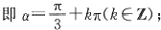
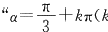∈Z)”是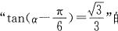的充要条件.
: ·
6.D 命题p 是全称量词命题，则命题p 的否定是存在量词命 题，即3x>0,(x+1)e²≤1.

高分数学[101]

7.D ∵存在量词命题p:3x∈M,p(x), 否定为一p:Vz∈M, 7p(x),
∴命题“有一个偶数是素数”的否定是“任意一个偶数都不是 素数”.
8.A ∵x>1,y>1,∴xy>1,∴充分性成立； 取x=y=-2, 则 xy=4>1, 推不出x>1,y>1, ∴必要性不成立，
即“x>1,y>1” 是“xy>1” 的充分不必要条件.
9.B ∵(b-1)(a-1)>0,∴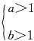或 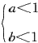4
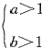或
∵log.b>0,∴

专题三 函数的性质
1.D 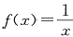是反比例函数，在其定义域上不是增函数，A 不 符合题意；
f(x)=sin x是正弦函数，在其定义域上不是增函数，B不符
合题意；
对于f(x)=xcos x,有 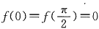,∴在其定义域上不 是增函数，C不符合题意；
对于f(x)=x+sin x,其定义域为R, 且有f (一x)=—x 一 sin x=—f(x),.f(x)为奇函数，又f(x)=1+cos x≥0,
∴f(x) 在R 上为增函数，D 符合题意.

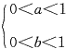
∴“(b-1)(a-1)>0” 是“log。b>0”的必要不充分条件. 2.C y=log₁π在区间(0,+c) 上单调递减，y=xt,y=2°,

10.C 当 sin x=0时，得cos x=±√ 1-sin²x=±1,充分性不
成立；
反之，当cos x=1时，得sin x=±√ 1-cos²x=0,必要性成立. ∴“sin x=0”是“cos x=1”的必要不充分条件.
11.B 根据互斥事件和对立事件的定义可知，对立事件一定是 互斥事件，但互斥事件不一定是对立事件，故p 是q 的必要 不充分条件.
12.B 当a=b=—2 时，满足a>-3 且b>-3, 但ab=4<9, 故p≠q;

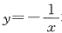在区间(0,+)上单调递增.
3.B 令x²—5x-6>0, 解得f(x) 的定义域为(-0,- 1)U (6,+0),根据复合函数同增异减原则，求f(x) 的单调递减 区间，即求y=x²-5x-6 的单调递减区间.根据二次函数图 象与性质，y=x²—5z-6 的单调递减区间为 ,结合 f(x) 的定义域可得f(x) 的单调递减区间为(-0,-1).
4.B y=xì= √x在(0,+0)上单调递增，其余函数在(0, 十一)上均单调递减.

令y=(a+3)(b+3)=ab+3(a+b)+9, 当a+b>-6,ab>9 时 ，y>0,
∴a+3与b+3 同号，
∵(a+3)+(b+3)=a+b+6>0,
: ·
即 ,故q→p
∴p是q 的必要不充分条件.
13.A 由“|x|≠|yl”,一定有“x≠y”,
由“z≠y”推不出“|x≠|yl”,例如x=1,y=-1. ∴“|x|≠|yl” 是“x≠y” 的充分不必要条件.
14.A ∵命 题p:log₂x<0=log₂1⇔0<x<1, 又(0,1)军(-0,1),
故p 是q 成立的充分不必要条件. 15.A 若a²+b²>c², 则(a+b)²-2ab>c²,
即(a+b)²>c²+2ab>c²,
又a,b,c 均为正数，故a+b>c, 即充分性成立。
当a=2,b=2,c=3 时，满足a+b>c, 但a²+b²>c² 不成立， 即必要性不成立.
∴“a²+b²>c²” 是“a+b>c” 的充分不必要条件.

5.( 由题意得,解
∴f(x) 的定义域是(
6 . (3,+)由x²-2x-3>0,得x<-1 或x>3, ∴函数的定义域为(-0,-1)U(3,+ 一),
∵u=x²—2x-3 在(3,+0)上单调递增，
∴y=log₂(x²-2x—3) 在(3,+0)上单调递增，
∴函数y=log₂(x²-2x—3) 的单调递增区间是(3,+一). 7.A 函数的定义域为{x|x≠0},
∵函数 )是偶函数， ∴f (一 1)=f(1),
解得m=—2.
∵log₄12>1,∴f(log₄12)=4l41²+1=13,

9.D 由题意得 ;
若 f(x) 在(1,2)内不是单调函数，
则 在(1,2)内有实根。
即y=a 与 的图象在(1,2)内有交点， 显然 在(1,2)内单调递增，故
. 实 数 a的取值范围是
10.C ∵函 数f(x) 与 f(x+1) 均为偶函数，
∴f(x+1)=f(-x+1)=f(x-1),
∴函数f(x) 是周期为2的周期函数，
又f(x) 在[0,1]上单调递减，.c>a>b.
11.D ∵函 数 f(x) 为 定 义 在R 上的奇函数，且当x≥0 时 ，
f(x)=2⁴+x+a,∴f(0)=1+a=0, 解得a=-1.
∴f(a)=f(-1)=—f(1)=—(2+1-1)=-2.
12.C f(-6)=-f(6)=-[log₂(6+2)-1]=-2.
13.D 由 于f(x) 在[3,6]上为增函数，
故 f(x) 的最大值为 f(6)=8,f(x) 的最小值为f(3)=-1.
∵f(x) 为奇函数，∴f(-3)=-f(3)=1. ∴f(6)+f(-3)=8+1=9
14.B∵3x₀ ∈[1,5], 使f(xo)≥m 成 立 ，m≤f(x) 又V p,q∈R,m≤f(x)mx∴m≤[f(x)mx].
f(x)=|z²+px+ql 可理解为g(x)=x² 与h(x)=—px-q
在横坐标相等时纵坐标的竖直距离，由 y=x²,x∈[1,57, 得 两端点坐标为 A(1,1),B(5,25),
∴直线AB:y-1=6(x-1), 即l₁:y=6x-5.
设 l₂ 与 l₁ 平行且与g(x)=x² 相 切 于C(xo,yo),g'(x₀)= 2x₀,∴k=2x₀=6→x 。=3,∴C(3,9),
. 切 线l₂:y-9=6(x—3), 即 y=6x—9.
当h(x) 与直线l₁ 和 l₂ 平行且与两直线距离相等，
即恰好处于两直线中间时，h(x)=—px-q 与 g(x)=x² 图 象上的点的纵向距离取得最大值中的最小值，此时，h(x)=
6x-7,∴f(x)=|x²-(6x-7)|=|(x-3)²-2|, ∵x∈[1,5],∴f(x)max=2,om≤2.
15.C ,b=1og.s0.2>logas0.25=2, c=0.5-6.5=√2,

∴a<c<b, 又 )上单调递减，
∴f(b)<f(c)<f(a).
16.A ∵f(x)为定义在R 上的奇函数，
∴f (一x)=-f(x),f(0)=0,
又f(2 十x)=f (一x)=—f(x),
∴f(x+4)=—f(x+2)=f(x),
∴函数 f(x)是周期为4的周期函数，
∴f(2018)+f(2019)=f(4×504+2)+f(4×504+3)= f(2)+f(3),
又 f(2)=f(0)=0,f(3)=f(-1)=-f(1)=-3, ∴f(2018)+f(2019)=-3.
17.A 函 数f(x) 周 期T=4,

且 f(x) 为奇函数，
—1<1

∵0<log³<1,∴f(logs3)=3=3,
18.B ∵函 数f(x)满足f(一x)=—f(x), ∴函数 f(x) 是奇函数，∴f(1)=-f(-1)=1,
又∵函数在区间[-1,1]上是增函数， ∴在区间[-1,1]上，f(x)=1.
又 f(x)≤t²-2 at+1对所有的x∈[-1,1] 恒成立， 等同于t-2at+1≥1 恒成立，
即 t-2at≥0,
令 g(a)=-2ta+t²,a∈[-1,1],
当a=0 时，g(0)=t²≥0, 满足条件，.t ∈R; 当a≠0 时，需满足g(一1)≥0且g(1)≥0,
解得t≤-2 或 t=0 或t≥2.
综上所述，t的取值范围为(-0,-2)U[2,+ 一)U{0}.
19.A ∵f(x+6)=f(x),∴f(x)的周期为6, 又 y=f(x+3) 为偶函数，∴f(x+3)=f(-x+3), ∴f(10)=f(4+6)=f(4)=f(1+3)=f(-1+3)=f(2),
又1<ež<2,0<1n 2<1,∴0<In 2<1<et<2,
且f(x) 在(0,3)内单调递减
∴.f(2)<f(ez)<f(ln2), 即f(10)<f(er)<f(In 2).
20.(-8,0) 根据题意，当a≠0时，
解得一8<a<0;

高分数学[103]

当a=0 时，-2<0,符合题意. 综上，—8<a≤0.
21. (1, √2)由指数函数的性质可知0<a²-1<1,
∴1<a²<2.
又 a>0,∴1<a<√2.
∴实数a 的取值范围是(1,√2).
22.(1,4)∵f(x)=log 。(4-ax²) 在(0,1)上为减函数，a>0
∴y=4—ax² 在(0,1)必为减函数，∴根据复合函数单调性 得到a>1, 又∵y=4—ax² 在(0,1)上大于0,
∴将x=1 代入得4-a≥0,∴a≤4, 综上，1<a≤4.
23 . ( - 0, - 2)令g(x)=x²—ax-3, 由题意知g(x)=x² 一 az—3 在(1,+00)上应单调递增且函数值大于0,
解得a≤-2.
24.D ∵a≤-1,∴f(x)=ax²+(a+1)In x+1在区间(0,
十0)上单调递减.
设x₁>x₂>0, 则f(x₁)<f(x₂).
lf(x₁)-f(x₂)|≥4|x₁—x₂| 恒成立，
等价于f(x₂)-f(x₁)≥4x₁-4x₂ 恒成立， 即 f(x₁)+4.z₁≤f(x₂)+4x₂ 恒成立，
令g(x)=f(x)+4x=az²+(a+1)ln x+1+4x,x>0,
则g(x) 在(0,+一)上单调递减， ∴Vx∈(0, 十 ) ,
故当x∈(0,+ 一)时，2ax²+4x+a+1≤0 恒成立，
令y=2a.x²+4x+a+1,x∈(0,+), :a≤-1,
∴△=16-4×2a×(a+1)≤0, 解得a≤-2, 或a≥1 (舍).
故实数a 的取值范围为(一0,-2).
25.D ∵f(x)是定义在R 上的奇函数，∴f(0)=0, 解得a=1 ∴当x≥0 时，f(x)=log₂ (x+1)+x².
∵函数y=log₂(x+1) 和 y=x² 在 x∈[0,+ 一]上都是增 函数，
∴f(x) 在x∈(0,+0) 上单调递增，
由奇函数的性质可知，y=f(x) 在R 上单调递增， ∵f(1)=2,f(-1)=-2,

故f(3x+5)>-2⇔f(3x+5)>f (一1),
即有3x+5>-1, 解得x>-2. 26.D ∵函 数f(x)为奇函数.
若f(1)=-1, 则f (一1)=1,
又函数f(x) 在(一o,+○) 上单调递减，
—1≤f(x—2)≤1,
∴f(1)≤f(x-2)≤f (一1),
∴-1≤x—2≤1, 解得x∈[1,3].
27.B 函数 f(x) 的定义域为R,
若函数f (x)=x|x+a| +b 为奇函数，
则f(0)=b=0,
当b=0 时 ，f(x)=x|x+a|,
则f (一x)=—wl-x+a|=-f(x)=—x|x+a|, 即 |-x+a|=|x+a|,∴a=0,
即“函数f(x)=x|x+a|+b 为奇函数”的充要条件是“a=
b=0”,
若ab=0, 则a=0 或b=0,
∴“ab=0” 是“函数f(x)=x|x+a|+b 是奇函数”的必要不
充分条件.
28.C∵f (一x)=f(x),∴ 函数f(x) 为偶函数，
f(x)=sin x+xcos x—sin x+x=x(cos x+1),
当，x>0 时，f(x)≥0,f(x) 单调递增，
当 < 0 时 ，f(x)≤0,f(x) 单调递减，
∵f(2x+3)-f(1)<0,
∴f(2x+3)<f(1), ∴|2x+3<1,
∴—2<x<—1.
29.A 由 得 中
又f (一x)=1n|-2x+1|—In|-2x—1|=—(In|2x+1|-
In|2x—1|)=—f(x), ∴f(x) 为奇函数；
In
,

。
可得内层函数t=|g(x)|的大致图象如图，

∴|g(x)| )上单调递减， )上单调
递增，在(, + ) 上单调递减
又对数式y=1nt 是定义域内的增函数，
由复合函数的单调性可得，f(x)在 上单调递
)
减，)上单调递增 单调递减.
30.B 由题意得
且在(-1,1)内，函数f(x+2a) 的图象位于函数f(x) 的图象 的下方.
当 a<0 时，f(x) 在R 上单调递减，
此时x+2a<x,∴f(x+2a)>f(x), 与题矛盾，故舍去；
当a=0 时，题干变成 f(x)<f(x), 且f(x)=—2x, 无解，故 舍去；
当 a>0 时 ，y=f(x),y=f(x+2a) 的大致图象如图所示，
∵f (一x)=-x(a|x|-2)=-f(x),∴f(x) 为奇函数， 由题意，只需当x=1 时满足f(x+2a)≤f(x) 即可，
即 f(1+2a)≤f(1),
a(1+2a)²-2(1+2a)≤a-2, 整理得a²+a-1≤0,
解得 ,而
a>0,
综上所述，实数a 的取值范围
31.D [f(x)]³-[f(x)]²-x²f(x)+x²=0变形为[f(x) 一
x²][f(x)-1]=0,
∴f(x)=1, 或 f(x)=x², 即 f(x)=1, 或 f(x)=|x|, ∵f(x) 为偶函数，且值域为[0,1],

在同一坐标系中画出函数y=f(x) 与y=g(x) 的大致图象，
如图：
要想满足对任意的 ,存在x₂>x₁, 使 得g(x,)= f(x₁) 成 立
则 当x>1 时 ，g(x)=—m+1≥1,∵m≤0,
且 ,y=g(x) 的图象要位于 y=f(x) 的 下方，
故只需 ),即一 ,解得 综上所述，实数m的取值范围
·
;
∵函数y=f(x-1) 的图象关于(1,0)对称，
32.
∴函数f(x) 的图象关于(0,0)对称， ∴f(x) 为奇函数，
∴f(In x+1-2m)=-f(2m-In x-1).
若 xe[1,e], 不等式f(2m-In x-1)≤2f(1)+f(In x+
1-2m) 恒成立，
则x∈[1,e] 时，不等式2f(2m—In x-1)≤2f(1)恒成立， 即x∈[1,e] 时，不等式f(2m—In x—1)≤f(1)恒成立，
∵函数y=f(x) 在(0,+一)上单调递减，
∴当x∈[1,e] 时，2m—In x-1≥1恒成立， 即当x∈[1,e] 时 恒成立.
令 [1,e].
∵h(x) 在[1,e] 上单调递增，
∵函数满足f(x)+g(x)=e²,①
∴f(一x)+g (一x)=e⁻,
高分数学[105]

由函数的奇偶性可得，f(x)-g(x)=e-F,② 由①②得，4
∵对任意的x∈[1,2],4f(x)-e²-m ≥0 恒成立，
即对任意的x∈[1,2],m≤4f(x)-e⁵=e² +2e* 恒成立，
令e=t, 则 , ∈[e,e²],
在[e,e² 上单调递增，∴
··
;
即实数m 的取值范围为(
34.(0,1)∵f(x) 定义域为[-1,1],∴-1≤1-a≤1,
-1≤1-a²≤1,∵f(1-a)+f(1-a²)<0 且f(x) 为单调
递减的奇函数，∴f(1-a)<-f(1-a²)=f(a²-1), ∴1-a>a²—1,
综上，实数a 的取值范围为(0,1).
根据f(x)图象可知要使 f(x-4)<f(2x-3)
只需 解得 ·
故实数x 的取值范围是(
根据题意 f(1—x)=—f(x),f(2—x)=f(x),
则有f(2—x)=-f(1-x), 变形可得 f(1+x)=—f(x),
则f(z+2)= 一f(x+1)=f(x), 易知f(x)的周期T=2,
::
;

37.6 设g(x)=f(x)-3=1og₂(2x+√4x²+1),
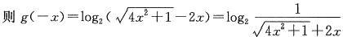
=-log₂(√4x²+1+2x)=-g(x),
又∵g(x) 的定义域关于原点对称，∴g(x) 是奇函数，
∴g(x)m+g(x)mm=f(x)mx-3+f(x)min-3=0, 即f(x)mx+f(x)min=6.
38.-16 当 x≥0 时 ，f(x)=2*+¹+2m 在[0,+0]上单调
递增，

f(0)=2+2m>2m,∴ 最小值在(-0,0)上取得， 当x<0 时 ，f(x)=2x²—mx, 对称轴为 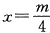;
若m≥0,f(x) 在(-0,0)上单调递减，f(x)>f(0)=0, 不
合题意，
若m<0,f(x) 在 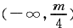)上单调递减，在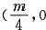)上单调 递增，
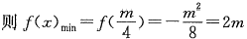,解得m=—16, 或m=0(舍 去).
39.9 ∵f(x)=|loggxl,实 数m,n 满足0<m<n, 且 f(m)= f(n),∴0<m<1<n,∴—log₃m=log₃n,∴mn=1.
∵f(x)在[m²,n]上的最大值为2,函数f(x)在(m²,1)上是 减函数，在(1,n)上是增函数，∴—log₃m²=2 或 log₃n=2.
若—log₃m²=2 是最大值，得 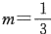,则n=3
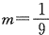此时log₃n=1<2, 满足题意条件.则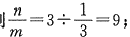
;
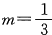
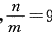
同理：若log₃n=2 是最大值，得n=9, 则 此时一log₃m²=4, 不满足题意条件.
综上可得 ,n=3
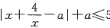
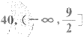 由题可知
,

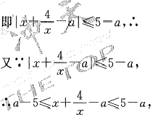
即 4pI≤5-a,ia<5.

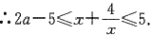
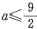
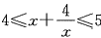
又∵1≤x≤4,
4
∴2a-5≤4,解 得
·
a 的取值范围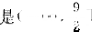
41.解：(I) 设二次函数f(x)的解析式为 f(x)=ax²+b x+c, 其中a≠0.
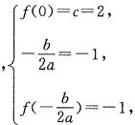

由题意可知

解得a=3,b=6,c=2.
∴f(x)的解析式为f(x)=3x²+6x+2;

(Ⅱ)当t≤-1 时，函数f(x) 在[t-2,t] 上单调递减，此时 f(x) 的最小值为 f(t)=3t²+6t+2;
当t-2<-1<t, 即- 1<t<1 时，函数 f(x)在[t-2,-1]
上单调递减，在[-1,t] 上单调递增，此时 f(x) 的最小值为 f(-1)=—1;
当 t-2≥-1, 即 t≥1 时，函数f(x) 在[t-2,t] 上单调递增， 此时f(x) 的最小值为 f(t-2)=3t²-6t+2.
综上所述，当t≤-1 时 ，f(x) 的最小值为3t²+6t+2; 当 - 1<t<1 时 ，f(x) 的最小值为- 1;
当t≥1 时 ，f(x) 的最小值为3t²-6t+2.
42.解：(I)∵f(x) 为奇函数，∴f (一x)=—f(x),
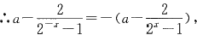
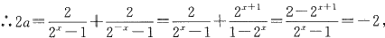
.a=-1:
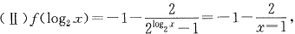
∵f(log₂x)≥3,∴—1 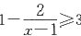3,解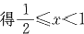

∴不等式的解集
(Ⅲ)∵不等式 f(x)-m>0 对任意x∈[1,2] 恒成立， ∴f(x)>m 对任意x∈[1,2]恒成立，
令t=2⁴∈[2,4], 设
;
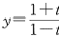在[2,4]上单调递增，∴
∴[f(x)]min=-3,∴m<-3.
故实数m 的取值范围是(-c,-3)
专题四函数的图象

1.D ,则 f(x) 是奇函
数，排除A,C; 当 x>1 时，4In|x|>0,x>0, 则 f(x) 恒大于
0,排除B.
2.D 由函数的解析式可得：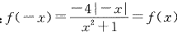),则函
数 f(x) 为偶函数，其图象关于 y 轴对称，选项 A,B 错误； 当 x=1 时 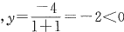,选项C 错误.
3.A 由 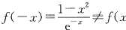)知f(x) 图象不关于y 轴对称，
排除C,D 选项；又f(0)=1, 排除B 选项.

4.B 根据题意，函数 | 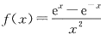 | ,其定义域为{x|x≠0},

为奇函数，排除A, 又当x>0 时，有e¹>e*, 即 e²—e⁴>0,
则 f(x)>0, 排除D, 当x→ 十一时，f(x)→+ 一，排除C. 5.A f(x)的定义域为{x|x≠0}, 故 D 错 误 ；
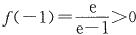,故B 错误；
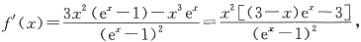
当x>3 时 ，f(x)<0,
即当x>3 时 ，f(x) 单调递减，故C 错误. 6.A f(0)=e-2cos 1>0,排除B,D,
当x≥1 时 ，f(x)=e²-¹-2cos(x-1), f(x)=e-¹+2sin(x-1),
则当x≥2 时 ，f(x)>0,f(x) 单调递增，排除C.
7.D 当 x=±2 时 ，y=8-e²∈(0,1), 故排除A,B; 当 x∈[0, 2]时，f(x)=y=2x²-e²,∴f(x)=4x-e²=0 有解，故函数 y=2x²—e² 在[0,2]上不是单调的，故排除C.
8.B 由图象可知，函数的定义域为{x|x≠±1},
A 选项f(x) 的定义域为{x|x≠1}, 不满足条件. C 选项f(x) 的定义域为{x|x≠-1}, 不满足条件. D 选项f(x) 的定义域为R, 不满足条件.
9.B f(一x)=(2⁻²+2*)In|-x|=(2“+2⁻²)In|xl=f(x), 则f(x) 是偶函数，排除D;
当 0<x<1 时 ，In |x|<0,2"+2⁻*>0,
∴f(x)<0, 排除A,C.
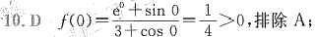
函数不具有奇偶性，排除C;
当x>0 时 ，e²+sin x>0,3+cos x>0,f(x)>0,排除 B.
11.C 观察四个选项，定义域均为{x|x≠±1},
则图象中的虚线为x=±1,
由图可知，当x∈(0,1) 时 ，f(x)<0, 排除B,D;
当 x>0 时，对于
∴当x>1 时 ，f(x)>1 恒成立，排除A.
即
即函数的定义
12.C 由 2 x||-1≠0 得
,

},f(-x)=2---1=-2--1=
域为
-f(x), 即函数 f(x)是奇函数，图象关于原点对称，排除B, 当x→ 十一，f(x)→ 十0,排除A,

当 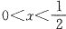时，2|x |  | -1<0,e²-e¹>0, 此时f(x)<0,排
除D.

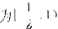
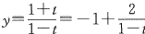
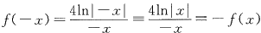
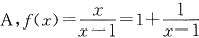
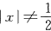
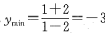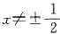高分数学[107]
: ·
;
,
;

13,B 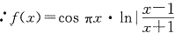| , 定 义 域 为{ 排
除 A,C,
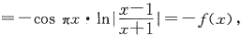
∴f(x) 为奇函数，排除D.
14.D ∵x∈R,f(-x)=2l-sin(-2x)=-2l#¹sin 2x=-f(x),
∴f(x)为奇函数，排除A,B 选项，
·sin π=0,∴排除C 选项 15.D 函 数y=f(x) 的 定 义 域 为{ x|x≠0},
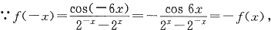
∴函数f(x) 是奇函数，图象关于原点对称，故A错误； 当x>0 时，2⁴>1>2-*,
∴2“-2#≠>0,即y 值的正负只与cos 6x有关，
即随x 的增大，y 的值是正值、负值的重复，且由正值开始， 故 B 错误，当x→十 时 ，y→0,故C 错误.
f(x)为偶函数，与已知图象不符，故 A 错误；
对于 B,当x=1 时，f(1)=1, 与已知图象不符，故B 错误； 对于 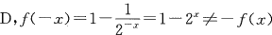),f(x)不是奇函 数，与已知图象不符，故D 错误；
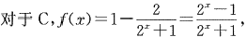
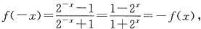
∴f(x) 为奇函数，图象关于原点对称；又 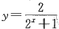为R 上 的减函数，∵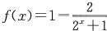为 R 上的增函数；
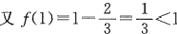1,与已知图象相符，故C 正确. 17.A 函数的定义域为(-0,0)U(0,+0), 且f (一x)=
,故f(x)为偶函数，由此排除
B,C 选项，当x>1 时，2F¹n x²>0,4⁴+1>0,f(x)>0,由此
排除D选项.
18.B 令 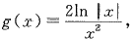g(x) 的定义域为(一0,0)U(0,

象关于直线x=—1 对称，A,D 错误；
当x>0 时，21n |z+1|>0,则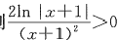,C 错误. 专题五 基本初等函数
1.A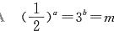,则a=log1m,b=log₃m,
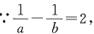
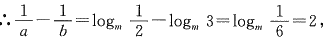
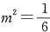,解得 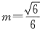(负值舍).
2.C 由2²=5”=m, 得x=log₂m,y=log₅m,

由
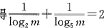,即log2+log.5=2,
,
∴log10=2,∵m>0,∴m=√ 10
3.A 原 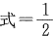-1og。2×31og₂3+1=1-3+1=0.
4.B 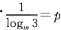,90=n,∴m=3°,n=32, ∵m—2n=0,∴3P—2×3²=0,
∵3≠0,. 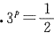,解得
5.B ∵a,b,c都是正数，∴令3#=4=6°=M(M>1), 则a=log₃M,b=log₄M,c=log₆M,
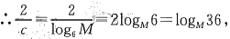

;
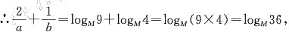
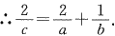
6.B 1.1°+em²—log₂1+1g 10+In e²+log₄8=1+2-0+1+
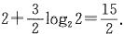
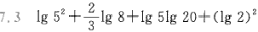
=2lg 5+2lg 2+lg 5(lg 4+lg 5)+(lg 2)²
=2+lg 5(21g 2+1g 5)+(lg 2)² =2+2lg 2lg 5+(lg 5)²+(lg 2)² =2+(lg 2+lg 5)²
=2+1=3.

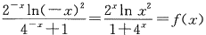
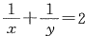
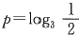
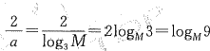
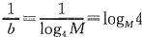
十),定义域关于原点对称
··
··
.
,

g(x), 即g(x) 为偶函数，g(x) 的图象关于y 轴对称，f(x) 的 | 0=log₅1<c=log₅4<log₅5=1,
图象相当于将g(x) 的图象向左平移一个单位，则f(x) 的 图 | ∴c<b<a.

9.B ∵1=log,3<log₈5<log₃9=2,0<3-0.²<1,31-²>3,
∴b<a<c.
10.A ∵1<a=2#²<2,b=-log₁4=2,0<c=log₃2<1,
∴b>a>c.

11.B
,且In 3>1,

2,即a<b,
.

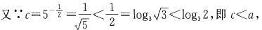
∴c<a<b.
12.D ∵a=20.8 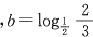,c=26, 且20⁸>2°⁶>2°=1,
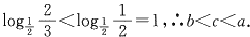
13.C ∵0<0.7202¹<0.7⁰=1,∴0<a<1,且b=2021°.7>1, c=logo.,2021<0, ∴b>a>c.
14.C a=3,b=logo.30.4<logo.a0.3=1,
c=1n 2⁸>1n e=1,∵In 2<1,∴c=31n 2<3, ∴1<c<3,.b<c<a.
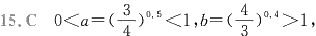
16,A ∵a=20210.2>2021°=1,0<b=0.22021<0.2⁰=1, c=log₂0210.2<log₂0211=0,∴a>b>c.
17.D ∵f(x)=x²,∴f(x)在(0,+○)上单调递增，
∴c>a>b>0,
∴f(c)>f(a)>f(b).
18.A ∵函数f(x) 是定义在R 上的偶函数，∴f(log12)= f(-log12)=f(log2),∵2¹¹>2,In e<ln 3<1n e²即 1 < In 3<2,log₃1<log₃2<log,3,即0<log₃2<1,∴0<log,2<
1<In 3<2<2-¹,又函数f(x) 在(0,+0)上单调递增， ∴f(log₃2)<f(In 3)<f(2¹-¹),
∴f(2¹-¹)>f(In 3)>f(log₁2). 19.A ∵x∈(e-¹,1),
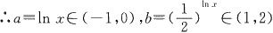
c=emr=x ∈(e-¹,1),
a<c<b.

∵0.9⁴=1.3,c=logo.g1.3<log,gl=0.
c<b<a.
21.A∵ 函 数f(x) 是定义在R 上的偶函数， ∴a=f(log12)=f(log₃2),
又0<log₃2<1,1<2.30.3<2.3,log₂10>3, 且f(x)在(0,+一)上单调递增，
∴f(log₃2)<f(2.30.3)<f(log₂10), 即a<b<c.
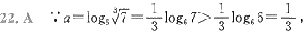
log₆√7<log,6=1
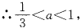
b=] 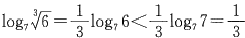,即 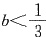
∵c=60.¹>6⁰=1, 即 c>1. ∴b<a<c.
23.C 根据题意，函数 f(x)是定义在R 上的偶函数， 则c=f(-0.8³)=f(0.8³),
又由f(x) 在(0,+)上单调递增，
且0<0.
<log₃7,∴c<a<b.
24.D ∵函 数f(x)=In(x²+1)
为复合函数
∴它的单调递增区间为(0,+),又f(一x)=In(x²+1)= f(x),∴f(x) 为偶函数，
O<0.20²<0.2°=1,Jog₃4>1,Jog-3=-1,c=f(log13) =f(-1)=f(1),
∴0<0.2²<1<log₃4,f(log₃4)>f(1)>f(0.20.2) .b>c>a.
25.B ∵f(x)是R上的偶函数，∴b=f(ln 2),
"In 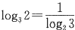,1<log₂e<log₂3,
∴0<log₃2<1n 2<1<20.7,且 f(x) 在(0,+○)上单调
递增，
∴f(log₃2)<f(ln 2)<f(2.7),即c<b<a.
26.C∵f(x) 是定义域为R 的偶函数，∴f(x)=f (一x),
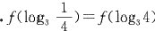),∵log₃4>log₃3=1,
0<2-³<2-3<2°=1,∴0<2-³<2-3<log₃4, 又∵f(x) 在(0,+0)上单调递减，
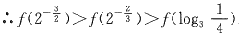

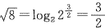
20.C ∵log₂3>log₂A
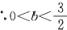
;
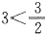
0<1.30 ·⁹<1.
;

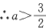

27.D 函数f(x) 是奇函数，当x≥0 时 ，f(x)=x·2, ∴f(x) 在(0,+0)上为增函数，
又由1<log₄5<log₃5<2,0<0.40.⁵<1,

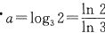
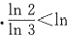
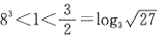
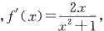
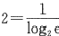
高分数学[109]
*。
; ;

∴0.40.⁵<log₄5<log₃5,
∴f(0.4°.5)<f(log₄5)<f(log₃5), 即c>a>b. 28.C ∵幂函数f(x)=x" 满足2f(2)=f(16),
∴2×2"=16°,即2a+¹=2,
∴a+1=4α, 解得 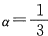,f(x)=at,
∴f(x) 是定义域为R 的单调递增函数. 又a=f(log₄2),b=f(In 2),c=f(5-立),
且 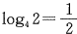,In2>1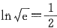; 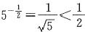;
∴In 2>log₄2>5-言，即f(In 2)>f(log₄2)>f(5-言),
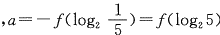
∴b>a>c.
29.B 由题意可知
;
且log₂5>log₂4.1>2,1<2⁰·8<2,∴log₂5>log₂4.1>20-8, ∵f(x) 在R 上是增函数，
∴f(log₂5)>f(log₂4.1)>f(20-8), 即 c<b<a
30.C ∵函数f(x)对定义域R 内的任意x 都有f(x)=f(4— x),∴f(x) 关于直线x=2 对称。
又当x≠2 时其导函数f(x) 满足 xf(x)>2f(x)⇔f(x) (x—2)>0,
∴当x>2 时 ，f(x)>0,f(x) 在(2,+一)上单调递增；同理 可得，当x<2 时 ，f(x) 在(一○,2)上单调递减.
∵2<a<4,∴1<log₂a<2,4<2⁴<16, 又 2 < 4 -log₂a<3,
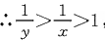
f(log₂a)=f(4—log₂a), ∴f(log₂a)<f(3)<f(2“).
∵x>y>0,x+y=1,
31.C
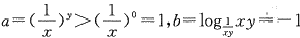
··
;
∵log1y<log,z<log11,∴-1<c<0,∴b<c<a. 专题六函数与方程
1.B 由题意，令f(x)=e“|In xl-1=0,即 |In x|=e²,
则函数 f(x)=e“|1n x|-1的零点个数，等价于函数y=e⁻ 与y=|In x|图象的交点个数，
画出函数y=e “ 与y=|In x|的大致图象如图所示
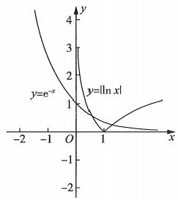

由图可知，两个函数的图象有2个交点，
故函数 f(x)=e²|In x|-1的零点个数是2.
2.A ∵函数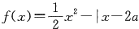有三个或者四个零点，
∴函数 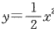与函数y=|x—2a| 的图象有三个或者四个 不同的交点，
当x>0 时，设函数 y=x—2a 的图象与函数 的图象 相切，
x², 即有且仅有一个解， 此时△=1-4a=0, 即
: · ··
,即函数为 : ;
同理，两函数的图象在x<0 的部分相切时，, 作函数 与函数y=|x-2a| 的图象如下，
结合图象可
;
当a=0 时，函数g(x)=ax²+4.z+1=4x+1有1个零点， 当a≠0 时，∵△=16—4a>0,
∴函数g(x)=ax²+4x+1有2个零点，
综上所述，函数g(x)=a.²+4x+1 的零点个数为1或2. 3.D 分类讨论：
①当f(x) 在区间(—a,0) 上有5个零点且在区间(0,+一)上
没有零点时，满足 ,解得 ,无解；

②当f(x)在区间(-a,0)上有4个零点且在区间(0,+一)上
有1个零点时，满足
或

解得 ,或

③当f(x) 在区间(-a,0) 上有3个零点且在区间[0,+一]上

由图可知，要使函数h(x) 与函数y=a 的图象只有一个交点， 只需0<a< 2 即可.
有2个零点时，满 ,解得
故实数a 的取值范围是(0,2).
7.B ①当a>0 时，要使f(x)=k 有两个不相等的实数根，即 f(x) 的图象与直线 y=k 有两个交点，如图，
综上所述，实数a 的取值范围是(
4.C 令 f(x)=0 可得8sin πx=|2x-3|,作出函数y=8sin πx 和 y=|2x-3| 的大致图象如图所示：
当两段在x=a 处相接时，可满足题意， 此时a²-a·a+2=|a+a|, 解得a=1;
② 当a<0 时，如图，
要满足条件，两段图象需在x=a 处相接，且y=x²-ax+2
由图象可知两函数图象有8个交点，

又两函数图象均关于直线 对称， ∴f(x) 的8个零点之和为
5.C 画出函数的大致图象，如下图，
函数g(x)=f(x)-m 有3个零点，即y=f(x) 与y=m 有3
个交点，根据图象可知0<m<1.
6.B ∵当x=0 时 ，g(x)=f(0)-0= 0,即0是函数的一个
零点，
当 x≠0 时：只有一个解，
即函数 与函数y=a 的图
象只有一个交点，
作出函数h(x) 的大致图象，如图所示，

在 处的函数值小于等于0,
则,无解；

当 - 0 时 ， |  | ,当0<k<2 时不合题意；
综上，满足条件的a 有1个 .
8.C∵ 函 数 f(x)在R 上单调递减，
解
由图象可知，在[0,+一]上，f|(x)|=2-x 有且仅有一个解，
故 在 ( -c,0) 上， |f(x)|=2-x 有且仅有
一个解，
当1≤3a≤2, 即时，由图象可
知，符合条件， 当 3a>2, 即

高分数学[111]

联立x|²+(4a-3)x+3a|=2—x, 即x²+(4a-2)x+3a—2=0,
则△=(4a-2)²-4(3a-2)=0,
解得 或a=1 (舍去),
综上，a 的取值范围为
9.A 由 g(x)=f(x)-x—a 有3个零点得g(x)=f(x) 一x— a=0 有3个不同的实数根，即a=f(x)-x 有3个不同的实 数根，
设h(x)=f(x)—x,
当x≤0 时，h(x)=f(x)—z=x³-3x, 此时h′(x)=3x²-3=3(x²—1),
由 h(x)>0, 得x>1 或x<-1, 由 h(x)<0, 得 - 1<z<1, x≤0,∴ 当一1<x<0 时，h(x) 为减函数，
当x<-1 时，h(x) 为增函数，
即当x=—1 时，函数取得极大值为h(-1)=-1+3=2, 当x>0 时 ，h(x)=f(x)—x=—ln x—x为减函数， 作出函数h(x) 的大致图象如图：
要 使a=h(x) 有三个不同的根，则a 满足0≤a<2, 即实数a 的取值范围是(0,2).
10.D 函数f(x) 的大致图象如图所示：
/y=kx
y

y=f(x)

12
o2
将直线y=kx 代入y=f(x)=-x²+15x-36 得x²+(k 一
15)x+36=0, 当直线 y=kx 与抛物线相切时，△=(k—15)²一 144=0→k=3 或k=27(舍),由于方程f(x)=kx 恰有三个 互不相同的实数解，∴两个函数的图象恰有三个不同的
交点，
∴0<k<3.
11.C∵f(x) 为定义在(一0,0)U(0,+) 上的偶函数，

∴根据解析式作出函数在R 上的大致图象如图所示，
4y

y=a
4-3-2-1 23
∵y=f(x)-a 恰有六个零点， a∈(0,1),
设x₁<x₂<x₃<x₄<x₅<xg, ∴π₆ ∈(3,4),
∵x₂·w₃=1,x₄·x₅=1,x₁+x₆=0,
∴x₁·T₂·x₃·T₄·x₅·xg=-x³∈(-16,-9).
12.C 由题意 有4个零点， 即f(x) 的图象与直线 有4个交点。
,则g(x) 恒过点(
在同一直角坐标系下作出函数g(x) 与f(x) 的大致图象， 如图。
由图象可知，当函数g(x) 过 )和(1,0),即 时，此时函数g(x) 与f(x) 的图象恰有3个交点；
时，函数g(x) 与f(x) 的图象至多有2个交点； 时，若函数g(x)与y=In x(x>1)的图象相切， 设切点为(a,In a),则
解得a=√e,
此时函数g(x)与f(x)的图象恰有3个交点；
,两函数图象至多有2个交点；

时，两函数图象有4个交点.
∴若要使函数 有4个零点，则
13.C 函 数f(x) 在[-7,-1]上单调递减，在[-1,0]上单调递 增，在(e-²,e) 上单调递增，且f ( 一 7 ) = 6 ,f(-1)=0,
f(0)=f(e)=1,f(e-²)=-2,
∴函数f(x) 的值域为[-2,6].
∵存在实数m, 使f(m)-2g(a)=0,∴-2≤2g(a)≤6,
即 - 1≤a²-2a≤3, 解得-1≤a≤3, ∴实数a 的取值范围为[-1,3].
14.A 由方程(f(x)-1)(f(x)-m)=0, 可知解为f(x)=1 或 f(x)=m,
当 f(x)=1 时，-x²-4x+1=1, 解得x=0, 或x=-4,
或 ,解得x=0 (舍),
∴ 当f(x)=1 时，有2个实数根.
若关于x 的方程(f(x)-1)(f(x)-m)=0 恰有5个不同的
实数根，则f(x)=m 有3个实数根，
即 y=f(x )的图象与直线 y=m 有3个交点， 作出函数f(x) 的大致图象，如图.
由图可知，m ∈(1,2).
方 程 f(x)-k|x+2|=0 有三个不
等实根，等价于函数y=f(x) 的图象与直线y=k|x+2| 有
三个不同的交点，
当k≤0 时，函数y=f(x) 的图象与直线 y=k|x+2| 没有交
点，不符合题意：
当k>0 时，如图，函数y=f(x) 的图象与直线y=k|x+2| 在(-0,-2)上有 一个交点，

当直线y=k(x+2)(x>-2) 与 y=e² 相切时，设切点坐标
为(a,b),
则,解得

当直线y=k(x+2)(x>-2) 经过点(1,e)时中
由y=√-x²+4x-3, 得(x-2)²+y²=1, 其中1<x<3, 当直线y=k(x+2)(x> -2) 与圆(x-2)²+y²=1 相切时，
有, 得
∴当函数y=f(x) 的图象与直线y=k|x+2| 有三个不同的
交点时，
实 数k 的取值范围是

(-4,1)U(1,2) 当x≥0时，
的零点个数，
即函数y=f(x) 与 图象的交点个数. 画出函数y=f(x) 和函数 的大致图象，
如图两个函数都过点
只有一个零点；
恒过点(0,一 ),F(x)=f(x)-g(x)
的 零
点个数，即函数y=f(x) 与y=g(x) 图象的交点个数，如图：
高分数学[113]

当x≥2 时 | ; | 直线的斜率k=2,
A(2,3),D(0,-言),kp=1,
当k∈(0,1)时，y=f(x) 与y=g(x) 的图象有0个交点， 即F(x)=f(x)-g(x) 有0个零点；
当k∈(1,2)时，y=f(x) 与y=g(x) 的图象有2个交点， 即 F(x)=f(x)-g(x) 有2个零点；
当x∈(-2,- )时，; 若f(x)与相切，
即 ,令 解得 (舍)或
;
又 ,0),C(-2,0),km=-1
;
∴当 -)时，y=f(x)与y=g(x)的图象有2 个交点，
即F(x)=f(x)-g(x) 有2个零点；
当 1)时，y=f(x)与y=g(x)的图象有4个
交点，
即F(x)=f(x)-g(x) 有4个零点；
当 ,y=f(x)与y=g(x)的图象有2个 交点，
即F(x)=f(x)-g(x) 有2个零点；
当 ,0)时，y=f(x)与y=g(x)的图象有0个交点，
即F(x)=f(x)-g(x) 有0个零点；
综上可知，若函数F(x)=f(x)-g(x) 有偶数个零点，则实
数k的取值范围是(
17.(0,1)∵ 函 数y=f(x)-1 恰有3个不同的零点， ∴f(x)=1 有3个不同的解，
即函数y=f(x) 与y=1 的图象有3个交点，
分别画出函数y=f(x) 与y=1 的大致图象，如图.

当x>0 时 ，f(x)=el²- ¹ 与y=1 只有一个交点，
当x≤0 时，函数f(x)=a-c²-2x 与y=1 的图象有且必
有两个交点，
∵f(x)=—(x+1)²+a+1.
,解得0<a≤1.
∴实数a的取值范围为(0,1).
18 ,3-2 √2) 方程f(x)+|x-2|—kz=0 有且只有三 个不相等的实数解，可转化为 y=f(x)+|z-2| 与y=kx 图象有三个交点，
画 出y=f(x)+|x-2| 与 y=kx 大致图象如图，
v=(x)+lx-21
Ay

y=kx

3
-1
10
-4
当y=kx 与y=x²+3x+2 相切时，y=2x+3,
满足,解得x₁=√2 (舍),r₂=-√2, ∴k=3-2√2,
当y=kx 过点(-3,2)时， 4
∴根据图象可知，时，两图象有三个
交点，
∴若方程f(x)+|x-2|-kx =0 有且只有三个不相等的实 数解，则实数k 的取值范围
19 或 a=2√3-4} 根 据题意作出f(x) 的大致图象 如图：
①当 a>0,x>1 且 g(x) 与 f(x)=1n x相切时，

设切点为(xo,In x₀),则有 ∵切点在g(x) 图象上，
,解得x₀=e, 则 ;
又∵g(x)与f(x)恰有3个交点，
②当a<0 时，由图知y=ax 需与函数f(x)=|x²+4x+3
=-x²—4.z-3 相切.
设切点为(x₀,y₀), 则 y-f(x₀)=f(x₀)(x-xo),
即 y-(-x²—4.x 。-3)=(-2x 。-4)(x-x₀) 过点(0,0),
故xỏ+4x₀+3=2x²+4x 。, 解得x=3.
∵x₀<0, 故 x₀=-√3. ∴a=f(x₀)=2√3-4;
③当a=0 时，显然符合题意.
综上，实数a 的取值范围为{a|或 a=2√3-4}.
20.C ∵关于x 的方程恰有两个不等的实
数根，
则z²-2ax+2a=-4x+a,x≤1有两个不同的实根且
x>1 无实根，
a,x>1 各有一个实根，
或 1无实根且In x+1-
有两个不同的实根，
时，等价于
当x>1 a=0,

则函数g(x)在(1,十0)上最多一个零点，
1-a=0,x>1 有两个不同的实根不成立.
①当函数g(x) 在(1,+一)上有一个零点时， 必有g(1) ,即
此时 g(4a)=1n(4a)+1>In 5+1>0,
因此，当 时，函数g(x) 在(1,+)上确有一个零点， ∴方程 1必有一个实根
当 -,x≤1 时 a 等价于x²—

而函数h(x) 的对称轴
即 h(x) 在(-0,1)上单调递减，
,即 h(x) 在(一0,1)上必有一个 零点，
∴方程 1必有一个实根， ∴当 时成立；
②当函数g(x) 在(1,+一)上无零点时，
方程 1无实根，必有
此时方程 1有两个不同的实
根，
函数h(x) 在(-0,1)上有两个零点，

当且仅当

时也成立；
综上，a 的取值范围
则y≤0,
21.B 当 2<a≤4 时，y=-√-x²+6x-8, 等式两边平方得y²=-x²+6x-8,
整理得(z-3)²+y²=1,

∴曲线 y=-√-x²+6x-8(2<x≤4)
表示圆(x-3)²+
y²=1 在 x 轴下方的部分，如下图所示，
yA
y=f(x)
y=kx+1
o
B
由题意可知，函数y=g(x) 有三个不同的零点，等价于直线 y=kx+1 与曲线 y=f(x) 的图象有三个不同的交点，
直线 y=kx+1 过定点P(0,1),
当直线 y=kx+1 过 点A(4,0) 时，则4k+1=0,
可得

高分数学[115]
· :
··
;
:

当直线y=kx+1 与圆(x-3)²+y²=1 相切，且切点位于第
四象限时，k<0,
此 ,解得
由图象可知，时，直线y=kx+1 与曲线 y=f(x) 的图象有三个不同交点.
因此，实数k 的取值范围是(
22.A ∵方 程f(x)-a(x+1)=0 有2个不相等的实数根，
∴函数y=f(x) 的图象和直线y=a(x+1) 有两个交点.
作出函数 的大致图象如图所示：
y=a(x+1) 过定点(-1,0). 当a<0 时，
当x≤-1 时 ，f(x)=x²+x,f(x)=2z+1,f(-1)=-1,
要使函数y=f(x) 和y=a(x+1) 的图象有两个交点， 则a<-1;
当a>0 时，
当 - 1<x≤0 时，f(x)=—x²-x,f(x)=-2x—1, f(-1)=1,
当 x>0 时，f(x)=1n(x+1)
设直线y=a(x+1) 与曲线f(x) 的切点为(m,In(m+1))
可,m--1,
∴此时 ;
要使函数y=f(x) 和y=a(x+1) 的图象有两个交点，
当a=0 时，关于x 的方程f(x)-a(x+1)=0 有2个不相
等的实数根.
综上，实数a的取值范围是( 23.C 当x∈(-1,0) 时，x+1∈(0,1),
若函数 1在(一1,1)内恰有
3个零点，即方程 在(-1,1)内
恰有3个根，
也就是函数 与 y=m.z+m-1 的图象有三
个不同交点，
作出函数 |的大致图象，如图.
y=mx+m-1 恒过定点(-1,-1),
由图可知，过点(-1,一1)与点 的直线的斜率为
,此时直线也过点(0
: 中
设过点(一1,-1),且与曲线
相切的直
线所对应的切点为(xo,y₀), 显然

则切点坐标为 ∴切线的斜率为
∴使函数 与y=mx+m-1的图象有三个 不同交点的m 的取值范围为
24.A∵g(x)=3-f(x),∴y=2f(x)—g(x)=3f(x)-3,
由题意知方程f(x)=1 恰有4个实数根，
当x≤1 时，由|x+1|=a-1≥0, 解得x=a-2 或x=-a,
,得1<a≤3

当x>1 时，由(x-a)²=1, 得x=a-1 或x=a+1,

得a>2
,

综上所述，实数a 的取值范围为(2,3).

25.D 当 x≥1 时 |  | 则在 A(e,1) 处的
切线方程为 ),即 当x≥1 时，切线
和函数f(x)=In x有且只有一个交点，∴要使切线与该函 数的图象恰好有三个公共点，则当x<1 时，切线与f(x)=
)有两个不同的交点，即(x+2)(x-a)=x
在x<1 时有两个不同的根，
设 g(x)=(x+2)(x-a)-x=x²+(1-a)x-2a,

则满足 ,即

即实数a 的取值范围是
26.D 设 g(x)=x²-ax+1, 则其关于直线x=a 对称的曲线
为y=g(-x+2a),
g(-x+2a)=(-x+2a)²-a(-x+2a)+1=x²-3ax+
2a²+1,
∴函数f(x) 的图象关于直线x=a 对称，且在(a,+ 一)上为 增函数，
∵f(sin 0)=f(cos 0),
又∵θ∈(4,2),
27.A 依题意，f(x) 是偶函数，其图象关于y 轴对称。
,
如图，画出函数f(x)的大致图象，可得

令t=f(x), 若关于x 的方程f²(x)+bf(x)+c=0(b,c∈R)
有且只有6个不同的实数根，则t²+bt+c=0 有两个不等的
实数根t₁,tz,
①当 时，
:
;
: ·
;

有 ,又t₁+t₂=-b,
: ·
:
综上所述，实数b 的取值范围是 —1)
28.D 方程f(x)=2+b(b∈R) 的根可化为函数 y=f(x) 与
y=2⁻*+b 图象的交点的横坐标，作图如下：
y=2*+b yAy=f(x)

0 2e- 12e
由图象可得，0<x₁<1<r₂<e<x₃<2e-1<x₄<2e, 故e²<r₃x₄<(2e)²;
∵-Inx₁>In x₂→In(x₁x₂)<0→0<x₁x₂<1,故 B 错误；
若x₁ 十x₂=2, 则可取
;

∵|In(2e—x₃)|>|In(2e—x₄)|, .In(2e—x₃)>-In(2e—x4),
即 In(2e 一x₃)+ln(2e—x₄)>0,
∴(2e 一xg)(2e—x4)>1, 故 C 错误；
∵(2e—x₃)(2e—x₄)>1,∴4e²-2e(x₃+x4) 十x;x₄>1,
即1<4e²-2e(x₃+x₁)+r₃x₄<4e²-4e √x₃x₄+x₃r₄=
(2e-√x₃x4)²,
xgx₁<(2e-1)²,∴e²<x₃T₄<(2e-1)², 故 D 正确.

则 |f(x)-g(x)|=2F(x)-1≥0  又 |f(x)-g(x)|=1 有两解， 恒成立，且F(x)=1 | 对任意的x∈R 恒成立.  有两解。  高分数学[117]

F(x)=x²-2a|x|+2a²=(|x|-a)²+a, 当a<0 时，如图所示：
只需 1,解
当a=0 时，F(x)=x²≥0, 不满足条件，舍去；
当a>0 时，如图所示：
∴只有a²=1, 解得a=1.
30.D 函数y=f(x)-a 有四个不同的零点，
即y=f(x) 与y=a 图象有四个不同的交点，
如图所示，
由图象可知，1<a≤e,
x₁,x₂ 是方程e+b²=a 的两根， 即x²+2x+1-In a=0的两根， ∴x₁π₂=1-In a,
x₃,x₁ 是方程
的两根，
即 z²—(3+a)x+4=0 的两个根，
∴x₃+x₄=3+a,
x₁x₂+x₃+x₄=4+a-In a,

微信公众号：玩转数学黄老师 全科 一 飞冲天下载
令g(a)=4+a-1n a,a∈(1,e),
当a=1 时，g'(a)=0,
∴g(a) 在(1,e)上单调递增，g(1)=5,g(e)=3+e, ∴x₁x₂+rg+x₄ 的取值范围为(5,3+e).
31.A 由题意，即y=f(x) 和y=g(x) 在(一6,+一)内有6个 交点，
∵对任意的x 满 足f(x+2)=f(x),
∴函数 f(x) 是以2为最小正周期的函数，
作出函数 f(x),g(x)在(-6,+○)内的大致图象如图所示：
y4
-6 -4
y=f(x)
y=g(x)
9x
由图象可知，在(-6,0)内两函数有2个交点， ∴在(0,+一)内两函数有且仅有4个交点，
由题意需满足l|oga7|<1且 |log.9|≥1, 解得或 7<a≤9.
32.B 若方程 2有且只有三个不同的 实数解，
即函数h(x)=|z-al+a 与 的图象有且只有
三个不同的交点，则
当a>0 时，如图1所示，
假设g(x) 图象与直线y=|z—a|+a 相切，
此时g'(x)=- 1,解得x= √3, 此时切点为( √3, √3+2),
由题意需满足当x=√3 时，h(x)>√3+2, 即| √3-a[+a>√3+2, 解得a>1+√3,
还需满足当x=a 时，g(x)>a, 解得0<a<3, ∴a 满足1+ √3<a<3;
当a<0 时，如图2所示，
此时函数h(x)与g(x)在第一象限必有1个交点，
同理可得到此时切点为(一 √3,2- √3),
由题意需满足当x=- √3 时，h(x)<2— √3, 即| √3+a|+a<2-√3, 解得a<1-√3;
当a=0 时，此时两函数只有1个交点，不符合题意. 综上所述，a 的取值范围为(-0,1- √3)U(1+√3,3).

图1 图2
,其图象是一个

显然当实数 a 的取值范围是(
f(x)=-|x-a|+a 和 |g(x)| 图象恰有两个交点，
即 f(x)=|g(x)| 恰有2个不同的实数根.
34.B 函数 f(x)=e*-²+x-3 的零点为x=2, 设函数 g(x)=x²-ax-a-2 的零点为β, ∵f(x) 与 g(x) 互为“零点相邻函数”,
∴|2-βl≤2,∴0≤β≤4,
∴函数g(x)=x²-ax-a-2 在区间[0,4]上存在零点，

倒V 形的两条射线，且互相垂直，作出y=f(x) 与y=1g(x)|
的图象如图， 微信公众号：玩转数学黄老师
直线 m 的方程为：y=—x+1,
联立 ,解

直线 n 的方程为：y=-x+ 3,联立 解
设直线l 的方程为：y=—x+b,
把 y=-x+b 代 入y=-x²+4x-3 中，
得 x²-5x+b+3=0,
令△=0,即25-4b—12=0 ;
此时直线l 和y=—x²+4.x-3 有且只有一个交点，直线l
的方程为
联立,c(¹3,13),
f(x)=-|x-al+a 恒过定点(a,a),

微 信 公 众 号 ： 玩 转 数 学 黄 老 师 全 科 一 飞 冲 天 下 载
①当,即a≤0 时
,解得-2≤a≤0;
②当4,即a≥8 时 ，
,解得a∈0;

③当 ,即0<a<8 时 解得
综上所述，实数a 的取值范围是·
35.C 由题意，得函数
当a≤0 时，对任意 x>0, 函数 f(x)=(x-a)²-4 在(0,
十)内最多有1个零点，不符合题意，故a>0. 当x≥a 时 ，f(x)=(x-a)²-4,
令(x-a)²-4=0, 得x=a+2 或 x=a-2,
∴f(x)=(x-a)²-4 在(a,+一)内有1个零点，
∴f(x)=cos[π(x-a)] 在(0,a) 内有3个零点，即方程 cos[π(x-a)]=0 在(0,a) 内有3个不同的实数根，
.0<x<a
..-a<x-a<0,—πa<π(x—a)<0,
,解
;
综上所述，实数a 的取值范围是
36.D 函数g(x)=x·f(x)-a 的零点个数恰为2个⇔y=
有两个交点。
f(x)与
当x≤2 时

高分数学[119]

当2<x≤4 时

当4<r≤6 时，
;

则 ,令n'(x)=0, 解得x=3,
∴当x∈(2,3) 时，n'(x)<0,n(x) 单调递减， 当x∈(3,6) 时，n'(x)>0,n(x) 单调递增，
作出函数的大致图象如图所示：

故函数y=f(x) 与 的大致图象如下.
当-1≤a≤0时 ，g(x)零点个数均大于2,∴a>0.
根据图象可得当a>0 时，:: +
37.D 当z=0 时，f(0)=0,
∴x=0 是 f(x)-ax²=0 的一个根；
当x≠0 时，由题意，即函数
与y=a在(-4,0)U
(0,6)内的图象有4个不同的交点.

此时

①令 ,则 ; 令h'(x)=0, 解得x=-2,
∴当x∈(-4,-2) 时，h(x)<0,h(x) 单调递减， 当x∈(-2 ,0)时，h'(x)> 0,h(x)单调递增，
②令 ,则
∴当x∈(0,2) 时，m'(x)<0,m(x) 单调递减，且
[120]
微信公众号：玩转数学黄老师 全科一飞冲天下载

由图象可知，当 ,+)U() 时，两函数图象在
(-4,0)U(0,6) 内的图象有4个不同的交点.
}
综上所述，实数a 的取值范围是 4

专题七 导数
1.D 由题意得 ∴f(1)=3-a,
又∵切线与直线y=2x 平行，∴3-a=2,∴a=1.
2.C 当x<0 时，y=f(x)-az-b=z-az-b=(1-a)x-b= 0,得 ;y=f(x)-az-b 最多有一个零点；
当 x≥0 时，y=f(x)-
当a+1≤0,即a≤-1 时，
y≥0,y=f(x)—ax-b 在(0,+一)上单调递增， y=f(x)-ax-b 最多有一个零点.不合题意；
当a+1>0, 即a>-1 时，
当x∈(a+1,+一)时，y'>0,函数y=f(x) 单调递增， 当x∈(0,a+1) 时，y'<0, 函数y=f(x) 单调递减，
函数最多有2个零点.
根据题意函数y=f(x)-ax-b 恰有3个零点⇔函数y= f(x)—ax—b 在(一0,0)上有一个零点，在(0,+一)上有2
个零点， 如图：

且

解 得b<0,1-a

3.C 由题意，即f(x) 与g(x)=ax+1 恰有3个不同的交点，
①当a<0 时，需满足f(x)=x²+4x+5-a 与g(x) 有2个交
点，
令 f(x)=g(x), 整理得 x²+(4-a)x+4-a=0,
△=a²-4a>0,
令F(x)=x²+(4-a)x+4-a,
则需满足

需满足f(x)=e²+a+1 与 g(x) 有1个交点， 则 f(0)≤g(0), 即 1 +a+1≤1, 解 得a≤-1,
∴a的取值范围
②当a=0 时 ，f(x) 与g(x) 只有1个交点，不满足题意；
③当 a>0 时，若f(x)=e²+a+1 与 g(x) 相切， 则
解得x=2,∴a=e², 此时5 -a<1,f(x)=x²+4x+5-a 与
g(x) 最多有1个交点，
不满足有三个不同的实数根.
由上述相切关系可得，当f(x)=e⁸+a+1 与g(x) 有2个交
点时，a>e²,
还需满足在(-5,0)内 f(x) 与g(x) 有1个交点，
只需满足在f(0)<g(0) 即可(此时x=0 取的是f(x) 左段函 数的极限位置),
即 5 -a<1, 解 得a>4,∴a 的取值范围为(e²,+ 一). 综上所述，满足条件的a 的取值范围
4.A 可求得直线y=kx-1 关于直线y=-1 的对称直线为
y=mx-1(m=—k),
即 y=mx-1 与y=f(x) 的图象有4个不同的交点.
当x>0 时，f(x)=xln x-2x,f(x)=In x-1,当x=e 时，

f(x)=0, 则当x∈(0,e) 时，f(x)<0,f(x) 单调递减， 当x∈(e,+0),f(x)>0,f(x) 单调递增；
当 时 ，f(x)=0, 当 时 ，f(x) 单调递减
)时，f(x) 单调递增；
根据题意，画出函数的大致图象，如图：
当y=mx-1 与 )相切时， 有 ,且△=0,解得
当y=mx-1 与 f(x)=xln x—2x(x>0)相切时，满足
,解得x=1,m=-1, 结合图象可知
),k∈
)设切点坐标为(t,2'), 由 y=2*(x∈R), 得y'=
5
2'In 2,
故曲线y=2 '在点(t,2')处的切线斜率为2'In 2, 又切线过点(0,0),,解得
∴切点的坐标为

6.4 由y=ax-In(x+1), 得
∵曲线y=ax—1n(z+1)在点(0,0)处的切线方程为3x-y=0,
,解得a=4.
7.2x+y-3=0
∴f(1)=-2,
∵f(1)=1,∴ 切点坐标为(1,1),
∴曲线f(x) 在该点的切线方程为y-1=-2(x-1), 即2x+y-3=0.
由题意知切点为(x₀,f(x₀)),
1

高分数学[121]
··
4
即
微信公众号：玩转数学黄老师 全科一飞冲天下载

f(x)=e²-1, 故f(x₀)=e²o-1,
故所求切线方程为y=(e*o—1)(x—x₀)+e*0—xo,
即y=(e*o—1)z—eF⁰x₀+eio, 则k=eFo—1,b=—e“0 x₀+eio, 则k—b=e²0x 。-1,
对于函数 y=xe²-1,y'=e²(x+1),
当x<-1 时 ，y'<0, 当x>-1 时，y'>0
故函数y=xe²-1 在x=-1 处取得极小值，亦是最小值 则k—b的最小值是
) n与 在[0,3] 上是“关联函数”,∴函数
2在[0,3]上有两个不同的零点. 又y'=x²—x-2=(x+1)(x-2),
∴h(x) 在(2,3)上单调递增，在[0,2]上单调递减.
故 即
,解得

10.)当x<0时，f(x)在(-0,0)上单调递增，
且x→-○ 时 ，
当x≥0 时，f(x)=e-¹+ax-a-1, ∴f'(x)是增函数，且f(1)=0,
∴当0<x<1 时 ，f(x)<0, 当x>1 时，f(x)>0,
∴f(x) 在(0,1)上单调递减，在(1,+～)上单调递增， 又f(1)=0, 当 z→ 十0时，
f(x)→ 十o,
作出f(x)的大致函数图象， 如图所示：
由图象可知f(x)≥0
解得a≥1.
令一f(x)=t, 则t≤0, 且
;
由图象可知 个解，设从小到大依次为
t₁,t₂,t₃,
∵a≥1,∴t₁=1-a≤0,t₃>1>t₂>0 不符合题意，舍去.

∴ 一f(x)=1-a, 即 f(x)=a-1,∴f(x)=a-1 有三个解
,解得 11.D 解法一：令F(x)=f(x)+f(-x),
··
F(一x)=f (一x)+f(x)=F(x),
∴F(x) 为偶函数，故只讨论(0,+一)上的情况即可， 当x=0 时，F(0)=2f(0)=2+t≥0, 即t≥-2;
当x>0 时，f( 一x)=-e(1-x), 4
①x∈(0,¹)时
即 冷
上恒大于0,令m(x)=x²—
则h'(x)必小于0,h(x)在(0, )上单调递减， ∴h(x)max<h(0)=0, 即t≥0,
②当 时，t ∈R,
③当 附
上单调递增，
当x=1 时 ，m(x)=0, 即h'(x)=0,
∴.h(z)在(1,1)上单调递减，在(1,+x)上单调递增，
∴h(x)min=h(1)=2e,∴t≤2e,
综上所述，t的取值范围是[0,2e].
解法二：令F(x)=f(x)+f(-x), F(一x)=f(-x)+f(x)=F(x),

∴F(x)为偶函数，故只讨论[0,+一]上的情况即可 ∵f(x)+f (一x)≥0 恒成立，
F'(x)=(x+1)e*-t,
当t ∈[0,1] 时，F'(x)≥0, 且
∴F(x)≥0, 符合题意；

∴切点坐标为 此时 ,结合图象可知
重*
当f(x)=e²-⁷+x-1 和y=m—x 相切时，设切点的横坐标
为x₂,
∴f(x₂)=-1, 即 -e²-2+1=-1, 解得x₂=2-In 2,
∴切点坐标为(2—In 2,3-In 2)
此时m=5-2ln 2,结合图象可知m≤5-2In 2,

当t ∈(1,+) 时，令F(x)=0, 得x=工。,

X | (0,x₀) | ₀ | (x。,+0o)
F'(x) |  | 0 | 十
F(x) |  | 极小值
∴F'(x₀)=0, 即(x₀+1)e²o=t,
化简，得2x}—x₀-1≤0,解得0<x₀ ≤1, t=(x 。+1)e”
由复合函数单调性可知该函数为单调递增函数，

∴实数m 的取值范围为
13.A ∵f(一x)=2sin(一x)-3 (一x)=—(2sin x-3x)=-f(x),
∴f(x) 是奇函数，
又f(x)=2cos x-3<0,∴f(x)在R 上单调递减. ∵f(ma-3)+f(a²)>0 可化为f(ma-3)>-f(a²)=
f(-a²)
∴由f(x) 在R 上单调递减知ma-3<-a², 即ma-3+a²<0.
∴对任意的 m∈[- 2,2],ma-3+a²<0 恒成立，
则 ,解得-1<a<1.

∴t ∈(1,2e);
综上所述，t 的取值范围是[0,2e].
12.A f(x)≥|x-m|恒成立可以转化为函数y=f(x) 的图象
不在y=|x-m| 图象的下方，
∵当x≤2 时，f(x)=e²-² 十x-1,∴f(x)=-e²-²+1≤0, ∴f(x) 在(-o,2) 上单调递减，且 f(2)=2,
又当x>2 时，f(x)=2x²-8x+10=2(x-2)²+2,
∴f(x) 在(2,+一)上单调递增，且当x→2时 ，f(x)→2, 画出函数y=f(x) 的大致图象如下图所示，
当f(x)=2x²-8x+10 和y=x-m 相切时，设切点的横坐
标为x₁,
∴f(x₁)=1, 即4x₁-8=1, 解得
14. ∵对任意的x∈(0,+○),x>0,
不等式
恒成立，
∴对任意的x∈(0,+0),2λe²“≥In x-2λxe²*≥xIn x=
In x·e,即2λxe²*≥In x·e““恒成立，
当0<x≤1 时，2λre²“>0≥In x·e*;
当x>1 时 ，In x>0,2λx>0,
设f(x)=xe²,x>1, 则f(x)=e²(1+x)>0, ∴f(x)=xe² 在(1,+0)上单调递增，
由 f(2λx)≥f(In x),知2λx≥In x, 即 ,即
设 ,x∈(1,+oo), 令g'(x)=0, 得x=e,
当x>e 时，g'(x)<0,g(x) 单调递减；
当1<x<e 时，g'(x)>0,g(x) 单调递增.
,即λ的最小值为
15.[0,e]① 当x≤1 时 ，f(x)=x²-2ax+2a, 过定点(1,1),
对称轴为x=a,
当a<1 时 ，f(x)min=f(a)=a²-2a²+2a≥0,
高分数学[123]

解得0≤a≤2, ∴0≤a<1;
当a≥1 时，f(x) 在(-0,1)上单调递减， 且f(x)mim=f(1)=1>0,∴a≥1;
∴若f(x)≥0 在x≤1 上恒成立，可得a≥0;
②当x>1 时，f(x)=x-aln x≥0 恒成立，
恒成立，
令 ,则 ,令h'(x)=0, 得x=e, 当h'(x)>0 时 ，x>e,∴h(x) 在(e,+ 一)上单调递增 当h'(x)<0 时，1<x<e,∴h(x) 在(1,e)上单调递减， ∴a≤h(x)min=h(e)=e.
综上所述，a的取值范围为[0,e].
16.解：(I)f(x) 的定义域是(0,+) 当a≥0 时，f(x)>0 恒成立，f(x) 在(0,+一)上单调递增， 当a<0 时 ,x=—a,
f(x) 在(0,-a) 上单调递减，在(-a,+) 上单调递增， 综上，当a≥0时，f(x)在(0,+一)上单调递增，
当a<0 时，f(x) 在(0,-a) 上单调递减，在(-a,+ 一)上单 调递增；
(Ⅱ)若g(x₁)=0, 则e*=2x₁+In x₁
∴e-¹₁—x₁=x₁+In x₁, ∴e*1+In e-¹=x₁+In x₁,
由(I) 可知，a=1 时 ，f(x)=x+Inx,f(x) 在(0,+c) 上单
调递增，
故f(e“)=f(x₁), 即eF=x₁,e-3—x₁=x₁+In x₁=0,
故x₁+In x₁=0;
(Ⅲ)证明：要证x—xln x≤e*+x², 即证e²十 x²—x+xln x≥0,
设h(x)=e“+x²-x+zln x(x>0),
h'(x)=-e*+2x+In x,
令m(x)=h(x), 则
4
故函数h'(x) 单调递增，又
故h'(x)在(¹,1)上存在唯一零点x。,
即一e*o+2x₀+1n xo=0,
故当x∈(0,x₀),h'(x)<0, 当x∈(x₀,+ 一)时，h'(x)>0,
故函数h(x) 在x∈(0,x₀) 上单调递减，在x∈(x₀,+c) 上 单调递增，
故h(x)≥h(π₀)=e-*o+x²-x₀+x₀In x₀,

由(Ⅱ)可得h(x₀)=0, 故h(x)≥0,
即x—xln x≤e*+x² .
17.解：(I)f(x)=a-(x+1)e*, 则f(0)=a-1, 又 f(0)=0,
则切线方程为y=(a-1)z(a>0);
(Ⅱ)证明：令f(x)=a-(x+1)e²=0, 则a=(x+1)e² 令g(x)=(x+1)e, 则 g'(x)=(x+2)e²
当x∈(-0, -2) 时 ，g'(x)<0,g(x )单调递减， 当 x∈(-2,+○) 时，g'(x)>0,g(x) 单调递增， ∵g(一1)=0,
∴当x<-1 时 ，g(x)<0, 当x>-1 时，g(x)>0,
画出g(x) 大致图象如下：

g(x)=(x+1)e*
2
y=a

om
=3
-1

∴当a>0 时，y=a 与y=g(x) 仅有一个交点，
令g(m)=a, 则m>-1, 且f(m)=a-g(m)=0,
当x∈(-0,m) 时，a>g(x), 则f(x)>0,f(x) 单调递增，
当x∈(m,+c) 时，a<g(x), 则f(x)<0,f(x) 单调递减，
x=m 为f(r) 的极大值点，故 f(x) 存在唯一的极值点；
(Ⅲ)由(Ⅱ)知f(x)=f(m), 此时a=(1+m)e",m>-1,
∴{f(x)-a)-f(m)-a=(m²-m-1)e"(m>-1), 令h(c)=(x²-x-1)e“(x>-1),
若存在a, 使得f(x)≤a+b 对任意x∈R 成立，
等价于存在x∈(-1,+0), 使得h(x)≤b, 即b≥h(x), h'(x)=(x²+x-2)e=(x-1)(x+2)e”,x>-1,
当x∈(一1,1)时，h'(x)<0,h(x) 单调递减， 当x∈(1,+) 时，h'(x)>0,h(x) 单调递增，
∴h(x)min=h(1)=-e, 故b≥-e, ∴实数b的取值范围是(-e,+0).
18.解：(I) 函数f(x)=x-In x-2,
则 f(1)=0, 而f(1)=-1,
∴曲线y=f(x) 在点(1,f(1)) 处的切线方程是y=-1;
(Ⅱ)函数f(x)=x-In x-2的定义域是(0,+0),
当 x∈(0,1) 时，f'(x)<0, 函数 f(x) 单调递减，
当x∈(1,+○) 时，f(x)>0, 函数f(x) 单调递增，

∴函数f(x) 在(0,1)上单调递减，在(1,+一)上单调递增；
由1≤2a+4,得
②当 艮
上单调递减，)上单调递增， 由(Ⅱ)知，f(x)=x-In x-2在(1,+一)上单调递增，
··
f(3)=1-In 3<0,f(4)=2(1- 1n 2)>0,
因此存在唯一 x₀ ∈(3,4), 使得f(x₀)=0,
即x₀-In x₀-2=0⇔In x₀=x₀-2,
当x∈(1,xo) 时，f(x)<0, 即g'(x)<0,
,得a≥0, 不符合题意；
当x∈(r。,+) 时，f(x)>0,即g'(x)>0, ③ ,即 时 ，
因此函数g(x) 在(1,x。)上单调递减，在(x 。,+ 一)上单调
∵g(x) 在[1,e]上单调递减，
∴g(x)=g(e)=3e³+2ae²+1.
递增
由1≤3e³+2ae²+1, 得 不符合题意.
则k<x₀∈(3,4),
综上所述，实数a 的取值范围是
∴整数k 的最大值是3.
19.解：(I)∵ 20.解：(I) 当 m=2 时 ，f(x)=(In x-3)x,f(e)=-2e

∴f(1)=2e.
又∵f(1)=-1,
∴曲线y=f(x) 在点(1,f(1)) 处的切线方程为y-(-1)= 2e(x-1), 即y=2ex-2e-1;
(Ⅱ)函数 f(x) 的定义域为(0,+0).
由f(x)<0, 得x>e,
∴函数 f(x)的单调递增区间为(0,e), 单调递减区间为(e, 十oo):
(Ⅲ)∵Vx₁,x₂∈[1,e],f(x₁)≤g(r₂) 恒成立， ∴当x∈[1,e] 时，f(x)mx≤g(x)mi 恒成立，
∵g(x)=3x³+2ax²+1,
∴g'(x)=9x²+4ax.
令g'(x)=0, 得 或
① 1,即 时， ∵g(x) 在[1,e]上单调递增，
∴g(x)mim=g(1)=2a+4.

f(e)=-1
∴y=f(x) 在点(e,f(e)) 处的切线方程为y+2e=—(x-e), 即x+y+e=0
(Ⅱ)∵f(x)=x(In r-m-1)(m∈R),
①当m≤0 时，∵x>1,∴f'(x)=In x-m>0,
函数f(x) 的单调递增区间是(1,+0o), 无单调递减区间，无 极值：
②当m>0 时，令In x—m=0,解得x=e"
当 1<x<e 时 ，f(x)<0; 当x>e” 时 ，f(x)>0,
∴函数f(x) 的单调递减区间是(1,e"), 单调递增区间是 (e",+○o),
在区间(1,+0)上的极小值为f(e”)=(m-m-1)e= -e", 无极大值；
(Ⅲ)∵对于Vx∈[e,e²],都有f(x)<41n x成立 ∴f(x)-4In x<0,
即问题转化为(x-4)In x-(m+1)x<0在[e,e²] 上恒
成立，
即 ]上恒成立， 即 m ,e²] 上恒成立，

高分数学[125]

令g(x)=In x- ,x ∈[e,e²], 即m>g(x)max,
∴h(x) 在[e,e²] 上单调递增，h(e)=e>0. ∴h(x)>h(e)>0.
∴g'(x)>0,
∴g(x)在[e,e²]上单调递增，
∴实数m的取值范围是(
21.解：(I)(1) 当a=2 时， ,且x>0,
令h'(x)>0, 则 ,令h'(x)<0, 则 ∴h(x)的单调递增区间为(0;
单调递减区间为
两侧同时取对数，有
设函数 ,则 ,令k(x)=0,有
x=e,
当x∈(0,e) 时，k(x)>0,k(x) 单调递增；
当x∈(e,+～)时，k'(x)< 0,k(x)单调递减，
,又k(1)=0,∴ 当x>1 时k(x)>0, ∵y=h(x) 与y=1 有且仅有两个交点，∴y=k(x) 与y=
有两个交点，即 ,即k(1)<k(a)<k(e), ∴实数a 的取值范围为(1,e)U(e,+0);
(Ⅱ)证明：曲线y=f(x) 在(xi,a²¹)处的切线l₁ y-a*1=a²1 In a(z—x₁).
曲线 y=g(x) 在(x₂,logx₂) 处的切线l₂:
要证当a≥ei 时，存在直线1是曲线y=f(x) 的切线，也是
曲线y=g(x) 的切线，
只需证明当a≥ei 时，存在x₁ ∈R,x₂∈(0,+00), 使得L₁和

l₂重合.
即满足,且a²1—x₁a²¹In
4
因此，只需证明当a≥e² 时，存在x∈R,满足a⁴-aa²In a+
即证明当a≥eè 时，y=u(x)存在零点.
u'(x)=1-(In a)²xa²,当x∈(-0,0) 时 ，u(x)>0, 且当x∈(0,+ 一)时，u(x) 单调递减，
故存在唯一的x>0, 使得u'(x₀)=1-(In a)²x 。a²0=0.
由此，u(x) 在(-c,xo) 上单调递增，在(x 。,+ 一)上单调递 减，u(x) 在x=x。处取得极大值u(x₀).
∵a≥el,∴In(In a)≥-1,
,当且仅当a=el,x。= e时，等号成立.
下面证明存在实数t, 使得u(t)<0, 令m(x)=a²-1-zln a,且x>0,
则 m'(x)=a*In a-In a=1n a(a²-1)>0,
∴函数m(x) 在(0,+一)上单调递增，m(x)>m (0)=0, ∴a²>1+xln a
当 ,有u(x)<(1+alna)(1-alna)+x+na+
根据二次函数的性质，存在实数t 使得u(t)<0, 因此当a≥ei时，y=u(x) 存在零点.
即当a≥ei 时，存在直线l, 使直线1是曲线y=f(x) 的切
线，也是曲线y=g(x) 的切线。
22.解：(I) 由 f(x)=2x²+cos 2x—1,得f(x)=4x-2sin 2x,
即切线方程的斜率k=f(0)=0, 又f(0)=0,
则曲线y=f(x) 在(0,f(0)) 处的切线方程为y=0;
(Ⅱ)由(I) 可知f'(x)=4x-2sin 2x,令g(x)=f(x), 则g'(x)=4—4cos 2x≥0,
故函数 f(x) 在(一0,+一)上单调递增，由(I) 可知，
f(0)=0,
则当x<0 时 ，f(x)<0, 即f(x) 在(-0,0)上单调递减；

当x>0 时 ，f(x)>0, 即f(x) 在(0,+一)上单调递增.
故f(x)≥f(0)=0, 即函数f(x) 在(-0,+0)上有唯一零 点，则函数f(x)的零点个数为1;
(Ⅲ)证明：要证
即证：xe²≥sin x(2-cos x)+sin²x,
① 当x≥π 时 ，xe²≥πe⁴>4, 而 sin x(2-cos x)+sin²x<1× 3+1=4,∴不等式成立；
②当0≤x<π 时 ，sin x≥0,由(Ⅱ)知x≥0 时 ，cos 2x≥
1-2x²
事
*

令p(x)=sin x-x(0≤x<π),则p'(x)=cos x-1≤0,
∴p(x) 在(0,π)上单调递减，
∴p(x)≤p(0)=0, 即sin x≤x,
故只需证 ²,即证
,则q'(x)=e²-x-1,
令r(x)=e⁸-x-1(0≤x<π), 则r'(x)=e²-1≥0, ∴q'(x) 在(0,π)上单调递增，故q'(x)≥q'(0)=0, 故q(x) 在(0,π)上单调递增，
即 q(x)≥q(0)=0, 故
综上所述，当x≥0 时 2x≥2sin x+sin²x. 23.解：(I) 将x=-1 代入(e-1)x+ey+e-1=0,
得 y=0.
∴f(一1)=0,即
又f(x)=e²(x+b+1)-a,
,则b=2-e<0, 与 b>0 矛盾， 故a=b=1;
(Ⅱ)证明：由(I) 可 知 f(x)=(x+1)(e⁴-1), 令 f(x)=0, 得x=-1 或x=0,
故曲线y=f(x) 与x 轴负半轴的唯一交点为P(-1,0). ∵曲线在点P(-1,0) 处的切线方程为y=h(x),

①当x>-1 时，x+1>0 ,即 F(x)>0;
②当x<-1 时，x+1<0, ,即F(x)>0;
③ 当x=-1 时 ，F(x)=0.
综上，F(x)≥0, 即对任意的实数x, 都有f(x)≥h(x);
(Ⅲ)证明,设h(x)=m 的根为x₁',
又h(x) 单调递减，且m=h(x₁)=f(x₁)≥h(x₁), ∴x₁'≤x,
设曲线y=f(x) 在点(0,0)处的切线方程为y=t(x), 有t(x)=x,
令T(x)=f(x)-t(x)=(x+1)(e²-1)-x,
则T'(x)=(x+2)e²-2, 令u(x)=(x+2)e²-2, 当x≤-2 时 ，T'(x)=(x+2)e-2≤-2<0;
当x>-2 时，u'(x)=(x+3)e²>0,
故函数T(x) 在(-2,+)上单调递增， 又T'(0)=0,
∴当x∈(-2,0) 时，T'(x)<0, 当x∈(0,+0) 时，T(x)>0.
故函数T(x) 在区间(-0,0)上单调递减，在区间(0,+一)
上单调递增，
∴T(x)≥T(0)=0, 即f(x)≥t(x),
设t(x) =m 的根为x₂', 则x₂'=m.
又函数t(x)单调递增，且m=t(r₂ ′)=f(x₂)≥t(x₂), 故x₂'≥x₂ .
又x₁'≤x₁
24.解：(I) 当 a=1 时 ，f(1)=In 2,
则 :
切线方程为 ),即3x-2y+21n 2-3=0;
(Ⅱ)由题意可知，函数 f(x) 的定义域为(-1,+一),
令g(x)=2ax²+ax-a+1,x∈(-1,+),
①当a=0 时 ,函数f(x) 在(-1,+0)上 高分数学[127]

单调递增，无极值点，
②当a>0 时，方程g(x)=0 的判别式△=a(9a-8) 当 时，△≤0,g(x)≥0,f(x)≥0,
∴f(x) 在(-1,+一)上单调递增，无极值点，
当 时，△>0,设方程2az²+az-a+1=0 的两个根为
T₁,xz, 且 ,此
时x₁<x₂,
,g(- 1)=1>0
∵当x∈(-1,x₁),(xr₂,+c) 时，g(x)>0,f(x)>0,
函数 f(x) 单调递增，
当x∈(x₁,x₂) 时，g(x)<0,f(x)<0, 函数 f(x) 单调递减，
∴函数有两个极值点，
③当a<0 时，△>0,设方程2ax²+ax-a+1=0
的两个根
为x₁,x₂, 且
4
此时x₁>x
∵g(-1)=1>0,∴x₂<-1,x₁>-1,
∴当x∈(-1,x₁) 时，g(x)>0,f(x)>0, 递增，
函数f(x)单调

函数f(x)单调
当x∈(x₁,+ 一)时，g(x)<0,f(x)<0, 递减，
∴函数有一个极值点，
综上可知，当a<0 时，函数 f(x) 有一个极值点；
时，函数 f(x) 无极值点； 当 时，函数f(x) 有两个极值点；
(Ⅲ)由(Ⅱ)知，当 时，函数 f(x) 在(0,+0)上单 调递增，
∵f(0)=0,
∴ 当x∈(0,+c) 时 ，f(x)>0 恒成立，符合题意； 当 1时，g(0)=—a+1≥0, 得x₂≤0,
∴函数 f(x) 在(0,+0)上单调递增，
∵f(0)=0,
∴当x∈(0,+一)时，f(x)>0 恒成立，符合题意； 当a>1 时，由g(0)=-a+1<0, 得x₂>0,
∴当x∈(0,x₂)时，函数 f(x)单调递减，
∵f(0)=0,∴x∈(0,x₂) 时 ，f(x)<0, 不符合题意；

当a<0 时，设h(x)=x—In(z+1),
∵当x∈(0,+ 一)时， ∴h(x) 在(0,+一)上单调递增，
∴当x∈(0,+0) 时，h(x)>h(0)=0, 即In(x+1)<x, 可得f(x)<x+a(x²-x)=ax²+(1-a)x,
,此时f(x)<0, 不符合 题意；
综上，a 的取值范围为[0,1].
25.解：(I) 由题意知：f(x)=e²-2a,
∴f'(0)=e-2a=1-2a,
又f(x) 在点(0,f(0)) 处的切线倾斜角为
:

∴f(x) 在点(0,f(0)) 处的切线的斜率
即f(0)=1-2a=1, 解得a=0;
(Ⅱ)由(I) 知：f(x)=e²-2a,
①当a≤0 时 ，
f'(x)>0,f(x)在R 上为增函数；
②当a>0 时，
令f(x)=e⁴-2a=0, 解得x=In 2a,
∴当x∈(-c,In 2a)时，f(x)<0,f(x) 在 ( - 0 ,In 2a)上
为减函数，
当x∈(In 2a,+)时 ，f(x)>0,f(x) 在(In 2a,+○)上为
增函数.
综上所述，当a≤0 时 ，f(x) 的单调递增区间为R;
当a>0 时 ，f(x) 的单调递减区间是(-c,In 2a),单调递增 区间是(In 2a,+);
(Ⅲ)对任意的x∈[0,+0],f(x)+g(x)≥x 恒成立，
即f(x)+g(x)—x ≥0恒成立， 将f(x),g(x)代入，并整理得： e²+2a[ln(x+1)-x]-(x+1)≥0,
设φ(x)=e²+2a[ln(x+1)-x]-(x+1),
则原式等价于对任意的x∈[0,+ 一],φ(x)≥0恒成立，
下面先证明：e²≥x+1, 令p(x)=e“—x-1,
则p(x)=e³-1,
∴p(x) 在(-0,0)上单调递减，在(0,+0)上单调递增， 故p(x)≥p(0)=0,
即 e²≥x+1,

[128]
* *
微 信 公 众 号 ： 玩 转 数 学 黄 老 师 全 科 一 飞 冲 天 下 载

①当 时，
φ(x)≥0 在[0,+0]上恒成立， φ(x) 在(0,+0)上单调递增，
φ(x)cm=φ(0)=0, 即φ(x)≥0 在[0,+～]上恒成立， 即 f(x)+g(x)≥x, 对 Vx∈(0,+ 一)恒成立.
②当 时 ，
.e²≥x+1,
∴e*≥1-x, 即 ,在x∈(0,1) 成立，
故当x∈(0,1) 时，
∴φ(x)在(0 上为减函数，φ(x)<φ(0)=0,
即在区间0 )上，不存在实数a 使得不等式f(x)+
g(x)≥x 对任意x≥0 恒成立. 综上所述，a 的取值范围是
26.解：(I) 当 a=0 时， ;

∴f(0)=0,f(0)=4,
∴所求的切线方程为y=4x;
设 f(x) 在区间(0,+一)上的极值点为x₁,x₂(x₁<a₂), 则x₁,x₂ 是方程x²-(a-1) x+4 -a=0 的两正根，
解得3<a <4, 即a 的取值范围是(3,4);
(ii) 由(i) 知：当O≤x<x₁ 时 ，f(x)>0,f(x) 单调递增，
当x₁<x<x₂ 时 ，f(x)<0,f(x) 单调递减，

当 x>x₂ 时 ，f(x)>0,f(x) 单调递增， ∴要使当x≥0 时恒有 f(x)>t 成立， 只需满足t<min{f(0),f(x₂)},
,3<a<4,∴x₂ ∈(1,3),
··
∵x∈(1,3),∴F'(x)<0,F(x) 在(1,3)上单调递减，
;
从而f(x₂)∈(81n2-15,
由 In 2≈0.69,得 8lr 又∵f(0)=0,∴ ;
即实数t 的取值范围是(一0
27.解：(I) 由 ,得
∴f(x)在点(1,f(1)) 处的切线斜率为f(1)=0,
∴函数f(x) 在点(1,f(1)) 处的切线方程为
1),即
;
(Ⅱ)由g(x)=x-In x-1,得其定义域为(0,+一),g'(x)=
令 ,可得x=1,
当x∈(0,1) 时，g'(x)<0, 当x∈(1,+0) 时，g'(x)>0,
故 g(x) 在区间(0,1)上单调递减，在区间(1,+)上单调 递增，
∴函数g(x) 的最小值为g(1)=0;
(Ⅲ)证明
由 F(1)=F(n), 得 -Inn-m(n-Inn-1)①,
要 证Vx∈(1,n),(m-1)In x>x-1,只 需 证Vx∈(1,n),
高分数学[129]

,则 令,则
∴A(x) 在区间(1,n) 上单调递增，则A(x)>A(1)=0,
故G(x) 在区间(1,n)上单调递增，
∴只需证Vx∈(1, ;
由①可知
∴只需
由(Ⅱ)可知n-1—1n n>0,
则上式可化简为
事
令 ,则
∴B(x)在区间(1,n)上单调递增，
故 B(x)>B(1)=0,∴1 得证.
28.解：(I) 当 时
∴f(2)=2-21n 2.
:
∴函数f(x) 在(2,f(2)) 处的切线方程为y-(2-21n 2)=
x—2,即y=x—2In 2;
(Ⅱ)f(x) 的定义域为(0,+0),
当a<0 时 ，f(x)<0 恒成立，
∴f(x)在(0,+0)上单调递减； 当a>0 时，令f(x)=0, 得x=√a.
在(0, √a) 上，f(x)<0,∴f(x) 单调递减，
在( √a,+0) 上，f(x)>0,∴f(x) 单调递增；
(Ⅲ)证明：当
由(Ⅱ)知，f(x) 在(0,e) 上单调递减，在(e,+ 一)上单调 递增.
∵f(e)=1-2=—1<0,f(2e)=2-2ln 2>0,
[130]
微信公众号：玩转数学黄老师 全科一飞冲天下载

∴x₁ ∈(0,e),x₂∈(e,2e).
欲证 x₁+x₂>2e, 只需证x₁>2e—x₂, ∵f(x) 在(0,e) 上单调递减，且f(x₁)=0, ∴只要证明f(2e—x₂)>0 即可.
由 ,得x²=2e²In x₂ .
则g(t) 在(e,2e) 上单调递增，
∴g(t)>g(e)=0, 即f(2e—x₂)>0. 综上，x₁+x₂>2e.
20.解(y由题意
当a<0 时，f(x)>0,∴f(x) 在(0,+一)上单调递增；
当a>0 时，由f'(x)>0 得 由f(x)<0 得 4
∴f(x) 在(0, )上单调递减 单调递增； 综上：当a<0 时 ，f(x) 在(0,+一)上单调递增；
当a>0 时，上单调递减，在 上单调
递增；
(Ⅱ)由题意：当a=1 时，不等式f(x)+g(x)≤-2 恒成立，
即 (0,+)上恒成立.

令u(x)=x²e²+1n x,则
∴u(x) 在(0,+○)上单调递增；
∴u(x) 有唯一零点 ∴u(r₀)=0, 即
令 ),则方程(※)⇔k(x)=k ( 一In x).
又易知k(x) 单调递增，
当x∈(0,x。)时，u(x)<0 即h'(x)<0,h(x) 单调递减；
当x∈(x₀,+) 时 ，u(x)>0 即h'(x)>0,h(x) 单调递增， ∴h(x₀)为h(x)在定义域内的最小值.
∴b-1≤1, 即b≤2,
∴实数b的取值范围是(-c,2)

31. 解：(I) 函数f(x)的定义域为(0,+0),
①当a≥0 时， ∵f(x)>0,
∴函数f(x) 的单调递增区间为(0,+),无单调递减区间
② 当a<0 时 ，
由f'(x)>0, 得 由f(x)<0, 得
∴函数 f(x) 的单调递增区间为,单调递减区间为
(Ⅱ)若a≥0, 则f(1)=2a+3>0, 不满足f(x)≤0 恒成立.

若a<0, 由(I) 知，函数f(x) 在 |  | 上单调递增，在

30.解：(I)f(x) 的定义域为(0,+○),
z-1,f'(1)=-1,f(1)=1,
∴f(x) 在x=1 处的切线方程为y-1=—(x-1), 即 x+y-2=0;
(Ⅱ)证明：(i)f(x) <2 可化为 设 ,则
当x∈(0,1) 时，h'(x)>0,h(x) 在区间(0,1)上单调递增，
当x∈(1,+0) 时 ，h'(x)<0,h(x) 在区间(1,+0)上单调 递减，
故h(x)mx=h(1)=1.
设g(x)=xln x+2,则g'(x)=In x+1,
当 )时，g'(x)<0,g(x) 单调递减， 当 )时，g'(x)>0,g(x) 单调递增，
··
, ∴f(x)<2;
(i) 由 f(x)<2, 得
令 ,n∈N*, ,即e元 +In n<2n,
∵e=¹<2n-In n.
∴2n—In n>0,∴e"¹<(2n—In n)".

)上单调递减.
又f(x)≤0 恒成立，
∴f(x)≤0, 即1 令g(x)=In x+x,
∴函数 g(x) 在(0,+0o) 上单调递增，
∴存在唯一的 ,使得g(x₀)=0.
当x∈(0,x₀) 时，g(x)<0, 当x∈(x₀,+0) 时，g(x)>0,
。,解得
··
又 a∈Z.
∴a的最大值为-2;
(Ⅲ)证明：由(Ⅱ)知，当a=-2 时，
f(x)=In x-2x²+1<0. ∴In x<2x²-1.
∴-wln x>-2x³+x.
∴e²-xln x+2x³-x²+x-1>e²-2x³+x+2x³-x²+
x-1=e—x²+2x-1

高分数学[131]

记u(x)=e²-x²+2x—1(x>0), u'(x)=e²—2x+2.
记 h(x)=e⁵—2x+2, h'(x)=e⁴—2.
由h'(x)=0, 得z=In 2. 当x∈(0,In 2)时，h'(x)<0,
当x∈(In 2,+0)时，h'(x)>0,
∴函数h(x) 在(0,In 2)上单调递减，在(In2,+ 一)上单调递 增.
∴h(x)mim=h(In 2)=em²-2In 2+2=4-21n 2>0. ∴h(x)>0, 即 u'(x)>0.
故函数u(x)在(0,+一)上单调递增.
∴u(x)>u(0)=e°—1=0, 即 e²-x²+2x-1>0. ∴e²—aIn x+2x³—x²+x-1>0.

;
,f(一)处的切线方程为
∴曲线y=f(x) 在点
易知f(x) 在(0,π)上单调递减.
①当时，f(n)≥0,f(x)≥0,
∴f(x) 在(0,π)上单调递增，此时 f(x) 无极值；
时，f(π)<0,3x₀∈(0,π), 使f(x₀)=0,
②当
当x∈(0,x₀) 时，f'(x)>0,f(x) 单调递增， 当x∈(x 。,π)时，f(x)<0,f(x) 单调递减 ∴f(x₀) 为极大值，不存在极小值；
(Ⅲ)由(Ⅱ)可知，
(i) 当 时，在[上 1>0,
即当 时，函数f(x) 在[ ]上没有零点；
(i) 当 ,当x∈(0,x 。)时，f(x) 单调递增，
当x∈(x₀,π)时，f(x)单调递减。
由f(x₀)=0 ,从而

设 s x,x ∈(0,π),
∴h(x)在[单调递增，即a 关于x 单调递增.
①若 ,此时],f(x) 在[上 单调递减，
1,f(π)=1n π+aπ,
令 ,得 -)或 ∴当 )时，f(x) 在[ 上无零点，
令 ,得-?(1+In
,f(x) 在[上有一个
零点；
②若 ,此时 ,f(x)在
上单调递增，在(x 。,π)上单调递减，
0,f(π)=1n π+aπ, 若f(m)>0,即中
时，f(x)在[上无零点， 若f(π)≤0,即
时，f(x) 上有一个零点，
时，函数f(x) 在[ 上无零点；当
时，函数 f(x)在[上有一个零点. 33.解：(I)f(x)=2axe²+ax²e²=ae⁴x(2+x),
∵函数f(x) 在点(1,f(1)) 处的切线的斜率为6e
∴f(1)=3ae=6e, 解得a=2;
(Ⅱ)依题意知，f(x)=ae*x(x+2),
当a>0 时，令f'(x)>0, 得x>0 或x<-2.
∴函数f(x)的单调递增区间为(-～,-2)和[0,+一),单 调递减区间为(-2,0).
当a<0 时，令f(x)>0, 得 - 2<x<0.
∴函数f(x) 的单调递减区间为(-0,-2)和[0,+0),单

[132]
: ·
: ·
微 信 公 众 号 ： 玩 转 数 学 黄 老 师 全科一飞冲天下载

调递增区间为(-2,0);
(Ⅲ)依题意，当x≤0 时 ，f(x)+ze²+1≥e, 即 e(ax²+x-1)+1≥0
①当 -时，
当 x≤0 时 ,从而m'(x)≥0,
在区间(-0,0)上单调递增.
又∵m(0)=0,
当x≤0 时 ，m(x)≤0, 从 而h'(x)≤0,
在区间(-0,0)上单调递减，
又∵h(0)=0,
从而当x≤0 时 ，h(x)≥0,
于是当x≤0 时 ，f(x)+xe²+1≥e²;
②当 时，令m'(x)=0, 得

综上所述，实数 a的取值范围,十一). 34 .解：(I) 当 a=1 时 ，f(x)=(x²-4x+1)e²,
f(x)=(x²-2x-3)e²=(x-3)(x+1)e,
令 f(x)=0, 解 得x=—1 或 x=3, ∴x,f(x) 与f(x) 的关系如下：

x | (—0,-1) | -1 | (-1.3) | 3 | (3,十)
f(x) | 十 | 0 |  | 0 | 十
f(x) | 单调递增 | 极大值 | 单调递减 | 极小值 | 单调递增
∴ 当x=-1 时，函数f(x) 取得极大值，
当 x=3 时，函数f(x) 取得极小值， 即 f(x) 小 =f(3)=-2e³,
故函数f(x) 的极大值为极小值为一2e³
(Ⅱ)∵f(x)=[x²+(a-5)x-4a+5]e²,
∴f(x)=[x²+(a-3)x-3a]e*,
令φ(x)=f(x)=[x²+(a-3)x-3a]e,
则φ(x)=[x²+(a-1)x-2a-3]e,
依题意φ'(x)=[x²+(a-1)x-2a-3]e²≤0 在[1,2]上恒
成立，

令 r(x)=x²+(a-1)x—2a-3,
则

解得a≥-3, 即实数a 的取值范围为(-3,+一);

当 ] 时 ，m'(x)<0,
在 区 单调递减，
又 ，m(0)=0,
当x∈(In 0]时，m(x)≥0,
从而当a∈[ln(-2a),0]时，h'(x)≥0,
在区间 上单调
: ·
递增，
又∵h(0)=0,
从 而 当]时，h(x)≤0, 即 ,不合题意.

∵g(x) 在(0,+一)上有两个极值点，
即 g'(x)=0 在(0,+一)上有两个不等实根，
即 m(x)=a+(x²-3x+3)e⁴=0 在(0,+0)上有两个不等
实根x₁,xz,
∵m'(x)=(x²-x)e²=x(x-1)e,
∴ 当0 <x<1 时 ，m (x)<0,m(x) 单调递减， 当 x>1 时 ，m'(x)>0,m(x) 单调递增，
则 0<x₁<1,∴ ,解得一3<a<-e,
当 x→ 十 0 时 ，m(x)→+0,
∴m(x)=0 在(0,1)和(1,+一)上各有一个实根，

高分数学[133]

∴函数g(x) 在(0,+0)上有两个极值点时，-3<a<-e, 并且x₂ ∈(1,+),
∵a=—(x²—3x₂+3)e*2,
令h(x)=—(x—2)e⁴+b(x>1),
∵g(x₂)<0,∴h(x)<0 在(1,+○)上恒成立. h'(x)=—(x—1)e¹,
当x∈(1,+○)时，h'( x)<0,h(x)单调递减， ∴h(1)≤0,即 e+b≤0,b≤-e
∵b∈Z,
∴b的最大值为-3.
35.解：(I) 当a=1 时，f(x)=2In x-2x²—2z+1,
则f(1)=2-4-2=-4,f(1)=-2-2+1=-3,
∴函数f(x)在点(1,f(1))处的切线方程为y+3=-4(x— 1),即y=—4x+1;
(Ⅱ)函数f(x) 的定义域为(0,+一),
①当a≤-1 时，f(x)>0 恒成立，f(x) 单调递增， ∴函数f(x) 至多有1个零点，不合题意；
②当a>-1 时，当 时，f(z)>0,f(z)单调 递增，
当 时 ，f(x)<0,f(x) 单调递减， 又当x→0或x→ 十0时，f(x)→-0,
∴要满足函数f(x)有2个零点，只需

设 ,函数的定义域为(-1,+c),
∴g(x) 在定义域(—1,+0)上单调递增， 又 g(0)=0,
则不等式 的解集为(一1,0), ∴实数a 的取值范围为(-1,0);

(Ⅲ)证明：由(Ⅱ)知，-1 则
即证明
4
要证明
不妨设 ,则
又 ,函数 f(x)在 )上单调递增， 此时只需证明
∵f(x₁)=f(x₂), 即证明
当
时，可

设 ),函数的定义域为
4(a+1)=0,
∴h(x)在上单调递增，
36.解：(I)f(x)=xln x—x²,定义域为(0,+一),f'(x)=
In z+1-2x,
令m(x)=f'(x), 则 … 令m'(x)=0, 解得
;
当x∈(0,÷)时，m(z)>0,f(x)单调递增；
当 ,m'(x)<0,f(x) 单调递减，
故f(x)在(0,+o) 上单调递减，
∴f(x) 的单调递减区间为(0,+0),无单调递增区间；
(Ⅱ)证明：要证f(x)=xln x-x²<e⁻²—1,只需证xln x-
x²+x<e⁻—1+x.
∵xIn z-x²+x=x(In x-x+1),令g(x)=In x-x+1,则

当x∈(0,1) 时，g'(x)>0,g(x) 单调递增；
当x∈(1,+○) 时，g'(x)<0,g(x) 单调递减，
故 g(x)≤g(1)=0, 则当x>0 时 ，xIn x-x²+x≤0.
令h(x)=e¹-1+x, 则h'(x)=1-e*,
当x>0 时 ，h'(x)>0 恒成立，故h(x) 在(0,+)上单调 递增，
又h(0)=0,∴ 当 x>0 时，h(x)=e²-1+x>0,
∴zln x-x²+x<e²-1+x. ∴f(x)<e⁷-1 得证；
(Ⅲ)证明：∵a>0,b>0, 且 ab>1,
由(I) 可知，函数y=f(x) 在(0,+0)上单调递减，
由(Ⅱ)可知，当x>0 时 ，xln x-z²+x≤0,即 zIn x-x²≤
一x, 即f(x)≤-x,
当且仅当
a=1 时等号成立.
∴f(a)+f(b)<-2
37.解：(I) 当 时 ,定义域为(0,+),
,令f(x)=0, 得x=e,
∴当x∈(0,e) 时，f(x)<0,f(x) 单调递减；
当x∈(e,+ 一)时，f(x)>0,f(x) 单调递增，
∴函数 f(x) 在x=e 处取得最小值，f(x)mi=f(e)=0;
(Ⅱ)证明：由(I) 知，当时 ，f(x)≥0, 即
∴要证In x<e-1成立，只需

令 ,则
∴当x∈(0,+) 时 恒成立， ∴函数 1在(0,+一)上单调递增， ∴g(x)>g(0)=0, 即
∴In x<e²-1成立；
(Ⅲ)∵函数f(r)≤xe²-(a+1)In x对x∈(0,+0) 恒
成立，
∴xe²-a(x+In x)≥0对x∈(0,+○) 恒成立，
令h(x)=xe²-a(x+In x),x>0

当a=0 时，h'(x)=(x+1)e²>0,h(x) 在(0,+0)上单调
递增，
∴由h(x)=xe² 可得h(x)>0, 满足题意；
当a<0 时，h'(x)>0,h(x) 在(0,+一)上单调递增， ∵当x→0时，h(x)→-0, 故不满足题意；
当a>0 时，令h'(x)=0 得a=xe², 令k(x)=xe-a,k'(x)=e²(x+1),
当x>0 时，k'(x)>0, 故k(x) 在(0,+一)上单调递增， ∵k(0)=-a<0, 且当x→十o 时，k(x)→十 0 ,
∴3x₀∈(0,+○), 使得k(x₀)=0, 即h'(x₀)=0,a=xoe*0, ∴当x∈(0,x₀)时 ，h'(x)<0,h(x )单调递减，
当x∈(x₀,+0) 时，h'(x)>0,h(x)单调递增，
∴只需h(x)mi=h(x₀)=x₀e²o —a(x₀+In xo)=x₀e²(1-
x₀-In x₀)≥0即可；
∴ 1-x₀-In x₀≥0,1≥x₀+In xo, ∵x₀=ae⁻,∴In x₀=In a-xo,
∴In x₀+x₀=In a≤1=In e,解得0<a≤e, ∴a∈(0,e),
综上，实数a 的取值范围为[0,e].
38.解：(I) 由 得： 则 ∴f(1)=-1,f(1)=0.
∴曲线y=f(x) 在点(1,f(1)) 处的切线方程为y=-x+1;
∴f(x)定义域为(0,+0o)
若-1≤a≤1, 则f(x)≤0,
当且仅当a=1,x=1 时 ，f(x)=0,
若a>1,f(x)=0 得x₁=a-√a²-1,x₂=a+√a²-1, 当x∈(0,x₁)U(x₂,+0) 时，f(x)<0,
当x∈(x₁,x₂) 时，f(x)>0,
若a<-1, 则方程 x²-2ax+1=0 的两根x₁,x₂ 满足

<₂<0,∴当 xE(0,+) 时，f(a)<0,
∴当a≤1 时 ，f(x) 的单调递减区间为(0,+0),无单调递 增区间；
当a>1 时，f(x) 的单调递减区间为(0,a-√a²-1),(a+

高分数学[135]
··

√a²-1,+○); 单调递增区间为(a- √a²-1,a+
√a²-1);
(Ⅲ)由(Ⅱ)知，若f(x) 有两个极值点，则a>1, 且 x₁ 十z₂=2a,x₁x₂=1.
∴0<x₁<1<x₂,
∵x₁,x₂(x₁<x₂) 恰为函数g(x) 的两个零点，
∴g(x₁)=g(x₂)=0 得，

;
t,

∴h(t) 在(0,1)上单调递减.
)的范围是 当 时，h(t)=;
,+c),
∴t的取值范围是
又x₁+x₂=2a,x₁x₂=1,
∴(2a)²=(x₁+x₂)²=x²+x²+2x₁x₂,
当t ∈(0,去)时，m′(t)<0,
∴m(t) 在(上单调递减， 当t→0 时 ，m(t)→十 0 ,
当
事

a>1,

∴实数a 的取值范围是
39.解：(I)∵ 曲 线y=In(x+m) 与x 轴交于点P,
∴点P 的坐标为(1—m,0),
曲线在点P处的切线斜率
∴y=x 十m—1,
∵f(1)=2,.1+m—1=2,.m=2, ∴y=f(x)=x+1;
(Ⅱ)由(I) 知 ,则
当 x∈(-c,0) 时 ，g'(x)>0,g(x) 单调递增，
当 x∈( 0,+ 一)时，g'(x)<0,g(x) 单调递减，
∴g(x) 在x=0 处取得极大值g(0)=1, 无极小值；
(Ⅲ)令 ,则m ∈[1,e].
=x₂In²x₂+(a-1)z₂In x₂+x₂,
问题转化为：存在实数x₁,m∈[1,e ],
使 2h(x₁)<h(m) 成立，求实数a 的取值范围
① 当a≥1 时 ，h'(x)≤0,h(x) 在[1,e] 上单调递减， ∴2h(e)<h(1), 艮 ,解得
②当a≤0 时，h'(x)≥0,h(x) 在[1,e]上单调递增， :2h(1)<h(e), ,解得a<3-2e<0.
③当0<a<1 时
若 x∈(1,e°),h'(x)<0,h(x) 在[1,e“] 上单调递减，
若 x∈(e°,e),h'(x)>0,h(x) 在(e”,e) 上单调递增；
∴2h(e“)<max{h(1),h(e)},
由(Ⅱ)知 在(0,1)上单调递减，
故而 ,∴不等式①无解. 综上，存在a∈(-0,3-2e)U(3— ,使命题成立. ∴实数a 的取值范围 ).
阶段测试(一)
1.D ∵集 合 A={x∈Z|0<x<4}={1,2,3},
B={x|(x+1)(x-2)<0}={x|-1<x<2},∴A∩B={1}.

[136]

2.D 由 |x-1|<2, 解得-1<x<3, 故p:-1<x<3; 9.D ∵f(x)是 R 上的增函数，

的最小值为2,得x>0, 故q:x>0,
故 p 是q 的既不充分也不必要条件.
3.B 连续函数在某个区间存在零点的条件是函数在区间端点 处的函数值异号，∵f(1)=In(1+1)-2=In 2-2<0,而

∴y=1+log₄|x—1| 在(-c,0) 上单调递增， 可得0<a<1,
且0+4a≥1+0,
作出y=If(x)| 和y=x+3 的大致图象，如图.

f(2)=In 3-1>In e-1=0,∴函数的 由 1 +log。 |x-1|=0,解得 ,即x≤0时，有且
零点所在的一个区间是(1,2)。 只有一解，
4.D ∵奇函数f(x) 在(0,+0)上为增函数，∴f(x) 在( -c, ∴由图象可知f|(x)=x+3 在(0,+一)上有且只有一解，
0)上也为增函数. ∴不等式
可得4a≤3, 或令x²+4a=x+3, 即有△=1-4(4a-3)=0,
即
x[f(x)-f(-x)]<0,x≠0,
当 x>0 时 ，f(x)-f(-x)<0, 即f(x)<f (一x)=-f(x) 则 a 的取值范围是 ]
即f(x)<0=f(1),∴x<1, 即 0<x<1;
当x<0 时 ，f(x)-f (一x)>0, 即f(x)>f(-x)=-f(x) 即f(x)>0=f(-1),∴x>-1, 即 - 1<x<0,
∴不等式 0的解集为(-1,0)U(0,1). 5.A 根据题意，∵函数f(x)=e²-e²,∴f(-x)=e*-e²=
-(e²-e²)=-f(x), 则函数f(x)为奇函数， 10.2x-y+1=0 y=3x²-1,令x=1 得切线斜率为2,
又∵f(x)=e⁸+e*>0, 则函数f(x) 在R 上为增函数， ∴切线方程为y-3=2(x-1), 即2x-y+1=0
f(x)+f(x²-2)<0⇔f(x)<-f(x²-2)⇔f(x)<f(2- 11.0 ∵f(a)=2,∴f(a)=a³+sin a+1=2,a³+sin a=1,
x²)⇔x<2-x², 即x²+x-2<0, 解得-2<x<1, ∴f(-a)=(-a)³+sin(-a)+1
即不等式的解集为(-2,1). =-(a⁸+sin a)+1=-1+1=0.
6.D ∵a=log,3>log₄ ,b=1og。3<log1- 12. (-1)令

, ∴a>c>b.
7.D 由题可知，f(x) 的对称轴为x=4, 且在[0,4]上，f(x) 单 调递增，又 f(x) 为偶函数，∴函数关于y 轴对称，f(x) 的最小 正周期为8,∵f(-18)=f(18)=f(8×2+2)=f(2),
f(35)=f(4×8+3)=f(3),f(57)=f(8×7+1)=f(1), ∵1<2<3且1,2,3∈[0,4],
∴f(1)<f(2)<f(3),f(57)<f(-18)<f(35)
8.A ∵f(x)是定义在R 上的奇函数，且当x≥0 时，f(x)= x²,∴ 当x<0 时，有-x>0,f(-x)=(-x)²=x²,
∴-f(x)=x², 即 f(x)=-x²,∴
∴f(x) 在R 上单调递增，且满足2f(x)=f(√2x),
∵不等式f(x+t)≥2f(x)=f(√2x) 在[t,t+2] 上恒成立， ∴x+t≥√2x 在[t,t+2] 上恒成立，
解得x≤(1+√2)t 在[t,t+2] 上恒成立，∴t+2≤(1+√2)t, 解得t≥√2, 则实数t 的取值范围是( √2,+00).

∴函数g(x) 为奇函数，
∵x∈(0,+ 一)时，g'(x)=f(x)-x>0,
∴函数g(x) 在(0,+0)上是增函数，在(一0,0)上也是增 函数，可得g(x) 在 R上是增函数，
f(2-a)-f(a)≥2-2a,等价于4 即g(2-a)≥g(a),∴2-a≥a,解得a≤1
13.1347 函数 f(x) 的定义域为R, 且f(x)=f(x-3), 得函数 周期为3,∴f(1)=f(-2)=1,f(2)=f (一1)=0,f(3)= f(0)=1,∴f(1)+f(2)+f(3) 十 … +f(2020)=673×
[f(1)+f(2)+f(3)]+f(1)=673×2+1=1347.
14.(e,+0) 当直线y=x 与曲线y=aln x相切时，设切点为
(xo,yo), 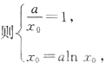解得x₀=a=e,
∴当a>e 时，满足题意.
即实数a 的取值范围是(e,+ 一)

高分数学[137]

15. (0,e) 作出函数 f(x)的大致图象如图：
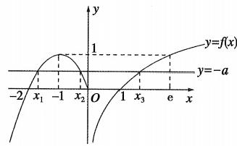
若函数g(x)=f(x)+a 有三个不同的零点x₁)x₂,x₃, 不妨 设 x₁<x₂<x₃,g(x)=f(x)+a=0, 即 f(x)=-a 有三个 不同的根，则0≤-a<1, 即一1<a≤0,
当x≤0 时，-x²-2x+a=0, 即x²+2x-a=0, 则 x₁x₂= -a, 当x>0 时，由In x₂+a=0,得In x₃=-a,即xg=e-“
则x₁·T₂·xg=-ae“, 设φ(a)=-ae“,-1<a≤0, 则φ'(a)=-e⁴+ae“=e“(a-1),∵-1<a≤0,
∴φ(a)<0 恒成立，即此时函数φ(a) 为减函数，φ(0)=0,
φ(-1)=e, 即O≤φ(a)<e, 即0≤x₁·a₂·x₃<e, 即x₁ ·T₂ ·x 的取值范围是(0,e).
16.解：f(x) 的对称轴为x=a, 以下分对称轴在区间[0,3]左侧， 内部，右侧三种情况讨论：
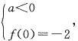
①当a<0 时，对称轴在区间[0,3]左侧，f(x)在区间[0,3]
上的最小值是-2,则有 解得a=—2;
②当O≤a≤3 时，对称轴在区间[0,3]内，f(x) 在区间[0,3]
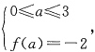
上的最小值是-2,则有 解得a=2;
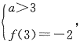
③当a>3 时，对称轴在区间[0,3]右侧，f(x) 在区间[0,3]
上的最小值是-2,则有

此时a 无解 .
综上所述，a=±2.
17.解：(I)∵ 函 数f(x)=|x-2|-|x|+m, 当m=0 时 ，f(x)=|z—2|-|xl≥x—1,
∴当x≤0时，不等式化为：2—x+x≥x-1, 解得x≤0,
当0<x<2 时，不等式化为：2-x-x≥x-1, 解得0<x≤1 当x≥2时，不等式化为：x-2-x>x-1, 解得x∈⊗,
∴不等式f(x)≥x-1 的解集为(-0,1);
(Ⅱ)方程f(x)=—x 有三个不同的解，设g(x)=|x-2|-
lx|, 等价于g(x)=|z-2|-|x |的图象与直线y=-x-m 有3个不相同的交点，如图：

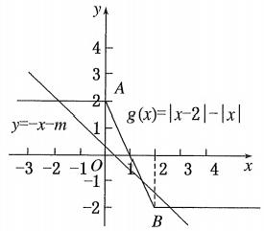
当直线y=-x-m 经过A(0,2) 时，m=-2; 当直线经过
B(2,-2) 时，m=0, 于是由题意可得-2<m<0, ∴实数m 的取值范围为(-2,0).
18.解：(I)∵f(x)=x³-3az+b(a≠0),∴f(x)=3x²-3a,
∵曲线y=f(x) 在点(2,f(2)) 处的切线方程为y=8,
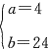
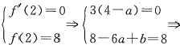
··
。
4
(Ⅱ)∵f(x)=3x²-3a=3(x²-a)(a≠0)
当a<0 时 ，f(x)>0, 函数f(x) 在R 上单调递增，无单调递 减区间，此时函数 f(x) 没有极值点；
当a>0 时，令f(x)=0, 解得x=±√a,
当x 变化时，f'(x),f(x)的变化情况如下表：

Z | (-0,- √a) | - √a | (一 √a, √a) | √a | ( √a,+0o)
f(x) | 十 | 0 |  | 0 | 十
f(x) |  | 极大值 |  | 极小值
.f(z) 的单调递增区间是(-0,- √a),( √a,+○),单调递 减区间是(一 √a , √a),
此时f(x)极犬鱼=f(-√a)=2a √a+b,
f(x) 极小值=f(√a)=-2a√a+b.
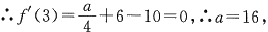
—1),由此可知，当x∈(1,3) 时 ，f(x) 单调递减， 当 x∈(-1,1) 和x∈(3,+ 一)时，f(x) 单调递增 x=3 是f(x) 的一个极小值点，∴a 的值为16;
(Ⅱ)由(I) 知，函数f(x)的单调递增区间是(-1,1),(3, + ) , 函 数f(x)的单调递减区间是(1,3);
(Ⅲ)由(Ⅱ)知f(x) 在(-1,1)上单调递增，在(1,3)上单调 递减，在(3,+0)上单调递增，
又f(1)=16ln 2-9,f(3)=32In 2-21,
.32ln 2—21<b<161n 2—9
∴b的取值范围为(321n 2-21,16ln 2—9).

20.解：(I) 当a>0 时 ，f'(x)=e²-a, 令 f(x)=0, 解 得x=
In a,∵当 x<ln a时 ，f(x)<0,f(x) 单调递减； 当 x>In a时 ，f(x)>0,f(x) 单调递增，
∴f(x)min=f(In a),

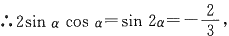
又(sin a+cos a)²+(cos a-sin a)²=2,
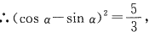

由 f(ln a)≥0,即 e“-a(In a+1)≥0,
解得1n a≤0,0<a≤1,∴a的最大值是1;
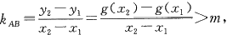
(Ⅱ)依题意不妨设x₁<x₂,
则有直线AB 的斜率
g(x₂)-g(x₁)>mx₂-mx₁, 即g(x₂)-mx₂>g(x₁)-mxi,
设 h(x)=g(x)-mx, 则h(x) 在 R 上单调递增，
故h'(x)=g'(x)-m≥0, 即对任意 a≤-1,m≤g'(x) 恒成
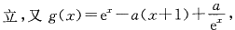
2 √-a=( √-a+1)²-1, 当且仅当e²r=-a 时，等号成
立，∴当a≤-1 时 ，g'(x)m=3, 故 m 的取值范围为(-0,3);
(Ⅲ)存在
设 t(x)=e-x-1, 则 t'(x)=e-1, 令 t'(x)=0, 解得x=0,
当x<0 时 ，t'(x)<0,t(x) 在(-0,0)上单调递减，

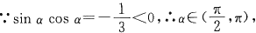
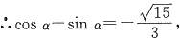
cos 2a=cos²a-sin²α
=(cos a-sin a)(cos α+sin a)
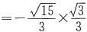
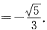
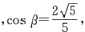
2.C∵β 为锐角
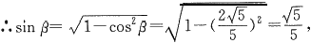
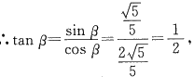
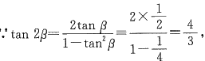

当x>0 时 ，t(x)>0,t(x) 在(0,+c) 上单调递增， ∴t(x) 在 x=0 时取最小值，t(0)=0,
即 t(x)≥0,即e²≥x+1,
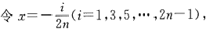
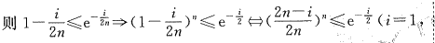

3,5, ,2n—1),

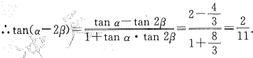
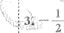 ae(,n),:tama<0,
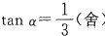
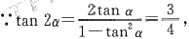
tanα=—3 或
;

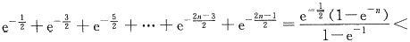
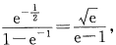
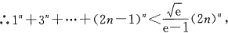
∴存在正整数a 使不等式成立，且a 的最小值为2. 专题八三角函数
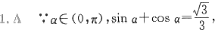

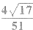 ∵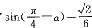
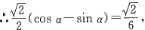
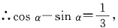
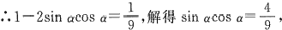
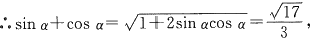
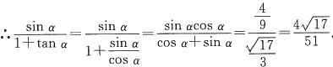
高分数学[139]

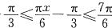
5.D 函
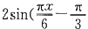),由0≤x≤9, 得
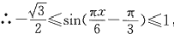

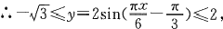
∴y的最大值与最小值之和为2—√3.
6.C 由最小正周期公式可得函数的最小正周期为：
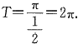
7.C 由图象易知A=2.
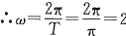
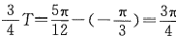,T=π,
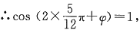
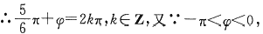
∴k=0 时，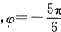符合题意.
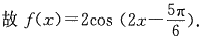
8.C 将函数 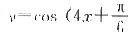)的图象向左平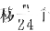单位长度，
9.C 函数f(x)=sin 2x的图象向右平移个单位长度得： 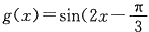). 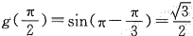 故A 错误； g(x) 的最小正周期为π,故B错误；
当 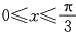时，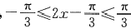
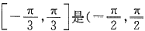 的子集，故C 正确； 当 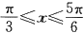时 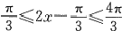 4
·· ·
,
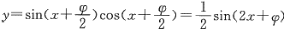
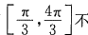是 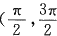 的子集，故D错误.
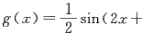
10.B )沿x 轴向左
平移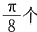单位，得到的图象解析式为

∴φ的取值不可能 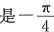
11.C 函数 f(x)=sin(2x +φ) (0<φ<π) 的图象向左平移 个单位长度后，得到 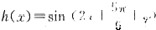的图象，
由于函数h(x) 的图象关于点,0)对称，
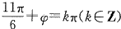
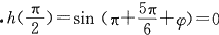
即
由于0<g<π,
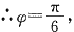

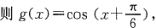
当 ]时，
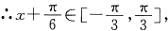
当 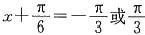时，函数g(x)取最小值，最小值为
·
12.C 将函数y=sin 2x的图象向右平移φ个单位长度，得到 函数 y=f(x)=sin(2x-2φ) 的图象，
当 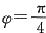时，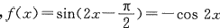为偶函数，
当 ]时，2x∈[0,π],f(x) 单调递增，故A,B 错误；
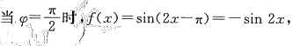
此时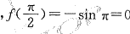,即f(x) 关于点 ,0)对称，
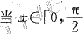]时，2x∈[0,π],f(x) 不单调，故C正确，D错误. 13.C 由题意可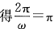,w=2, 可得f(x)=Asin(2x+φ).
再由函数图象关于直线 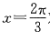对称，
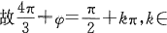Z, 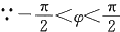,故 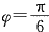

由于 A不确定，故选项A,B不正确；
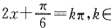
令 Z, 可得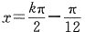,k∈Z,
故函数的对称中心为 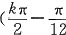,0),k∈Z, 故选项C 正确，选
项D 不正确。

g(x)为偶函数，∴
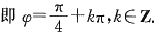

正周期为π,∴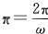, ∴o=2.∴f(x)=sin(2z+g), 将

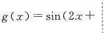
f(x) 的图象向左平移 个单位后，可得
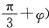的图象，∵函数为奇函数，∴∈Z 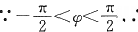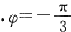,∴
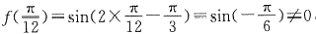
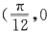)不是f(x) 图象的一个对称中心，故①错误；
··
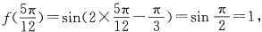
∴f(x) 的图象关于直线 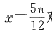对称，故②正确； 当 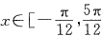 时 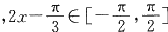; ∴f(x) 在[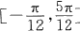上单调递增，故③正确.

故 f(x)的图象不关于 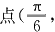3)对称，故①错误

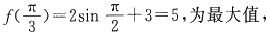
故 f(x)的图象关于直线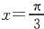对称，故②正确；
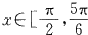
当 ]时 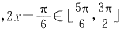,f(x) 单调递减，故③
正确：
当 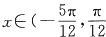)时，2x-6 ∈ (一 π,0),
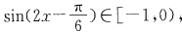
∴函数f(x) 的取值范围为(1,3),故④错误.
的最大值为 A+1=2,∴A=1.
其图象相邻两个对称中心之间的距离为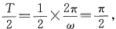

令 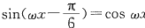x,解得 tan ox=√3,
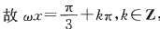
∵A,B,C 是f(x) 与g(x) 图象的连续相邻的三个交点，
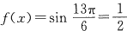
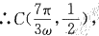
不妨令k=0 得 ,f(x)=sin 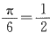; 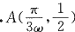; 令k=1 得 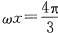,f(x)=sin 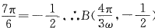
令k=2 得 ;
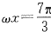
,
∵△ABC 为正三角形，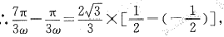
解得w=√3π
16.B 根据函数f(x)=Asin(ox+g)+B(A>0,w>0,lφl<
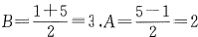
)的部分图象，
可得
故有f(x)=2sin(wx+φ)+3.
把点(0,2)代入，可得2sin p+3=2
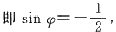
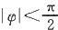
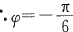,故有 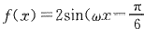)+3.
· :
;
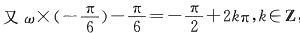
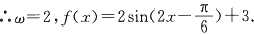
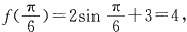

w=2.
∵f(x)的图象关于直线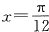对称，
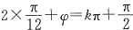,即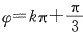,k∈Z,
· · : ·
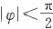
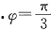
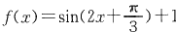
,∴ ;
当 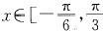]时 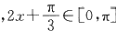
故函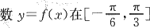上不单调，故A 错误；
当 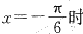,求得f(x)=1, 故函数y=f(x) 的图象关于
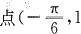)对称，故B 错误；
当 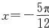时 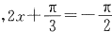,故函数y=f(x) 的图象关于 直线 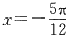对称，故C 正确；
要得到y=sin 2x+1的图象，只需将f(x) 图象向右平移- 个单位长度，故D 错误 .
18.C 可设 g。满足“g∈(0, 否)U(,π) 且φ=2km+go,
k∈Z”,
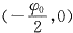
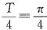
则 f(x)=3sin(2x+φ0). 注意到五点法的最左端端点是
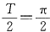
,而 ;
中

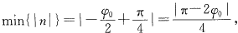
高分数学[141]

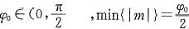
-)时，
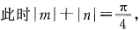

当 时

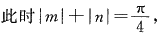
综上所述，m||+|n| 的最小值为·
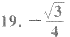 ∵f(x) 的最小正周期为4π,∴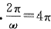,可得
∵f(x) 图象的一条对称轴为

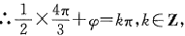
,k∈Z,

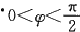
;
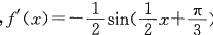
20.解 ：(I) 由题得f(x)=1+sin 2x—(1-cos 2x)=sin 2x+
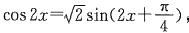
∴函数f(x)的最小正周期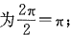
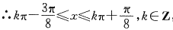
∴函数 f(x) 的单调递增区间 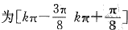,k∈Z;
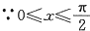
(Ⅲ) , 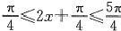
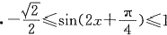
∴函数f(x)在[上的取值范围为[-1, √2].
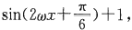
∵最小正周期 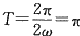,w=1.
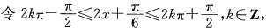
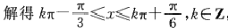

∴f(x) 的单调递增区间为[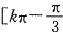,kπ+6],k∈Z;
(Ⅱ)∵
;
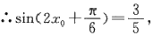
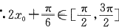
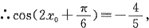
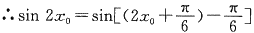
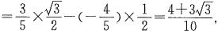
=√3(1—cos 2x)+sin 2x-√3
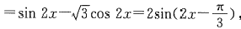
故 f(x) 的最小正周期为

令 ,解得
;
故f(x) 的对称轴方程为 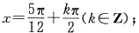 (Ⅱ)由(I) 知 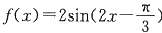;
· 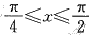; 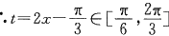
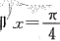时 ，sin t 取最小值
,
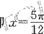时 ，sint取最大值
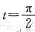眼
当
f(x)在[上的最大值为2,最小值为1. 专 题 九 解三角形
可得：2acos B=3ccos A-2bcos A,
1.A
∴由正弦定理可得：2sin Acos B=3sin Ccos A-2sin Bcos A, 可得3sin Ccos A=2(sin Acos B+sin Bcos A)=2sin C,
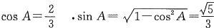
∵sin C≠0,可得 : 4
又∵b=√5 sin B,∴由正弦定理
可 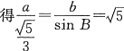,可得 2.C 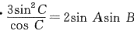3,∴ 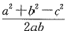,即a²=4c²-b²=4c²—36,

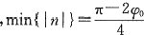
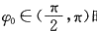
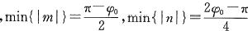
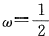
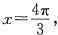
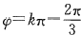
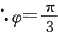
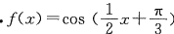
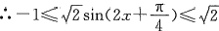
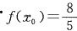
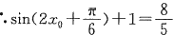
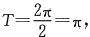
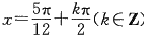
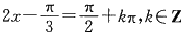
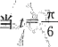
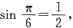
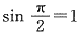
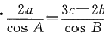
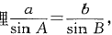
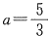
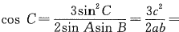
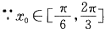
[142]
;
;
··
*。
;
;
4
:;
…;
当
4
*

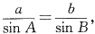
∴.4c²-36=36+c²-6c, 即 c²+2c—24=0, 解 得c=4 或 c=-6 (舍).
3.解：(I) 在 △ABC 中，由正弦定理 可 得bsin A=
asin B,
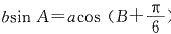
由 ),得asin B=acos(B+
又 B∈(0,π),∴ 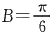;;
(Ⅱ)在△ABC中，由余弦定理及a=2,c=3√3, 得b²=a²+c²-2accos B,故b=√ 13.
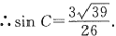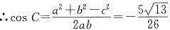.又 C∈(0,π),
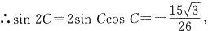
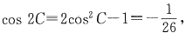
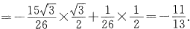
4. 解 ：(I)∵2bcos C=2a+c,
∴由余弦定理，得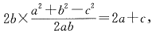
整理得a²+c²—b²=-ac
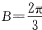
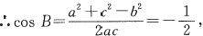
∵B∈(0,π),
:;

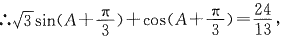
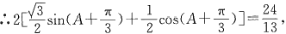
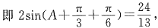
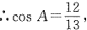
又A∈(0,零),∴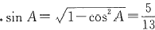
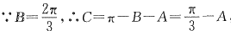
, ∴C=n-B-A=3-A,
··

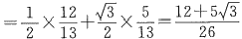
5. 解 ：(I)∵(2a-b)sin A+(2b-a)sin B=2csin C, ∴由正弦定理可得(2a-b)a+(2b-a)b=2c²,
即 a²+b²—c²=ab
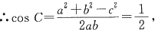
.*0<C<π,
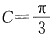
:
·· ··
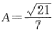
(Ⅱ)由 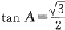,A∈(0,m),可 得A 为锐角，
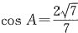,sin
∴sin(2A-C)=sin 2Acos C—cos 2Asin C
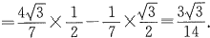
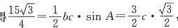
6.C 由题意得 解得c=5
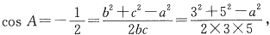
由余弦定理得
∴a=7.
7.D 由 题 意 得 8acsin
B=3(a²+c²-b²),
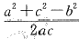
即4mB=3.
中
由余弦定理可得4sin B=3cos B,
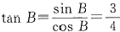
又sin B>0,∴cos B>0,∴
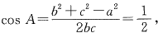
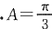
8.解：(I)∵b²+c²-bc=a²,∴b²+c²-a²=bc 由余弦定理的推论，得
A∈(0,π),∴
由已知条件，应用正弦定理，得
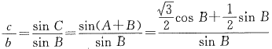
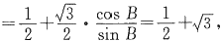
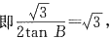
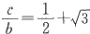
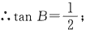
c=1+2√3,
(Ⅱ)∵b=2,

高分数学[143]

(Ⅲ) 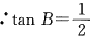, ∴.B∈(0,否),
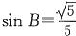
· : ··
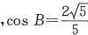
:
isin 2B=2sin BcosB=4,cos2B= 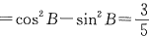
·
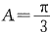
;

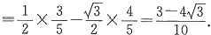
9. 由题意，得△ABC的面积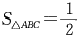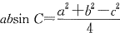;
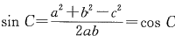, ∵0<C<π, 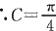+
: ·
10. 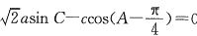:: 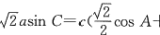
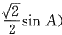),即 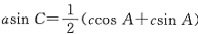),∴由正弦定理可
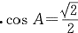
∴sin A=cos A,∵A∈(0,π), 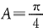
;
11.解：(I)∵sin A:sin B:sin C=2:1:√2, 由正弦定理可得a:b:c=2:1:√2,
∵b=√2,∴a=2√2,c=2;
(Ⅱ)由余弦定理可得，
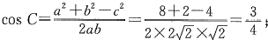
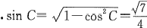
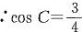
(Ⅲ)
;
;

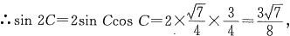
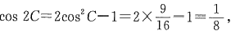
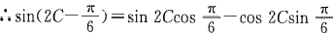
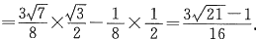
12.解：(I)∵(sin A-sin B)²=sin²C—sin Asin B,
∴由正弦定理，得(a-b)²=c-a b,即a²+b²—c²=ab,
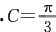
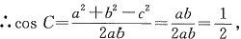
∵C∈(0,π),
;
(Ⅱ)∵a=3b,∴9b²+b²-c²=3b², 即c=√76.

由正弦定理，得sin C=√7sin B,
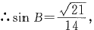
∵b<a,
∴.B∈(0,否),cos B=√ 1-si²B=57,
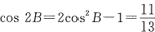
:sin2B=2sin Bos B=55, :
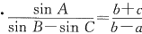
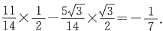

13.解：(I)  由正弦定理可 | 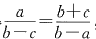 | ;  整理可得a²+b²—c²=ab,
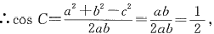
又C∈(0,π),
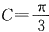
: ·
:;
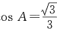
(Ⅱ)∵c
;

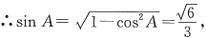
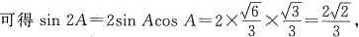
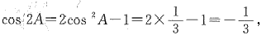
sin(2A—C)=sin 2Acos C—cos 2Asin C
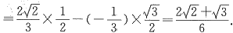
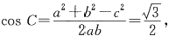
14.解：(I) 由题意，得sin²A+sin²B-sin²C=√3 sin Asin B, 由正弦定理，得a²+b²—c²= √3ab,
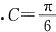
∴由余弦定理，得 又∵C∈(0,π),
;
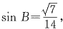
(Ⅱ)∵b=1,c=√7,
∴由正弦定 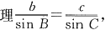得 ∵b<c,.∴B<C,∴cos B>0,
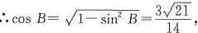
∴cos(B—C)=cos Bcos C+sin Bsin C
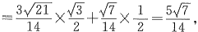

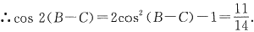
15,解：(I) 由 √3acos C-csin A=0, 得 √3 sin AcosC-sin Csin A=0,
∵sin A>0,∴√3cos C-sin C=0,即 tan C=√3, .0<C<π, 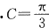
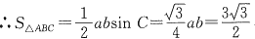即 ab=6,
又a-b=1, 解得a=3,b=2.
由余弦定理得c²=a²+b²-2abcos C=7,解得c=√7,
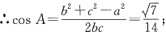
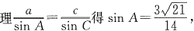
(Ⅱ)由正弦定
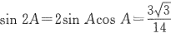
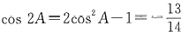
: ·
;
:
∴cos(2A-C)=cos 2Acos C+sin 2Asin C
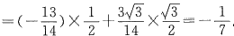
16.解：(I)∵2a-c=2bcos C,∴2sin A-sin C=2sin Bcos C,
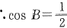
∴2sin(B+C)—sin C=2sin Bcos C, 整理得sin C=2cos Bsin C.
C≠0,.
,
.sin
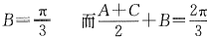
, 从
: ·

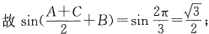
(Ⅱ)由(I) 得 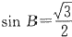;
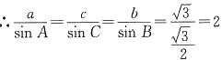,从而a=2sin A,c=2sin C.
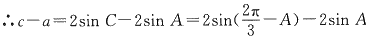
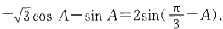
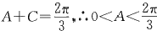,一4
: · ··
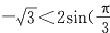-A)<√3,
故 c-a 的取值范围为(一 √3, √3).
17.解：(I) 根据题意，由正弦定理有 √ 3 sin Acos B=
sin Bsin A,
∵A 为 △ABC 的内角，∴sin A≠0
∴√3 cos B=sin B,即tan B=√3,由 0<B<π, 可得 ·
;

(Ⅱ)∵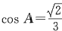,0<A<π,
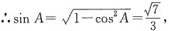
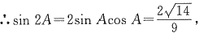
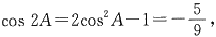
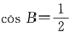
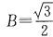
,sin
而
4
∴.sin(2A-B)=sin 2Acos B—cos 2Asin B
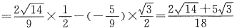
(Ⅲ)由余弦定理知a²+c²-2accos B=b²,
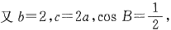
∴3a²=4, 解得 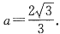
18.解：(I)∵ccos B- 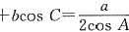
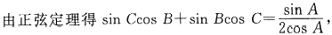
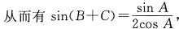即 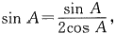 ∵0<A<π,.sin A≠0,∴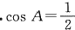;
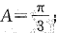
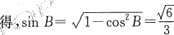
(I)由题意
;
中 4
∴sin(2B+A)=sin 2Bcos A+cos 2Bsin A
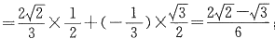
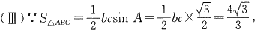
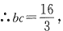
由余弦定理得，a²=b²+c-2bccos A=(b+c)²-2bc一
2bccos A,
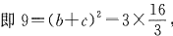,解得b+c=5,a+b+c=8,
∴△ABC的周长为8.
19.解：(I)∵2asin A=(2b+c)sin B+(b+2c)sin C,
∴由正弦定理可得2a²=(2b+c)b+(b+2c)c, 即 b²+c²-a²=-bc,
高分数学[1457

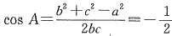
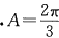
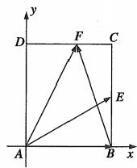
,A∈(0,π),
·
(Ⅱ)由(I) 可得b²+c²=a²—bc=12-bc,
且b²+c²≥2bc,∴12—bc≥2bc, 解得bc≤4, 当且仅当b=c= 2时等号成立，
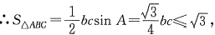

∴△ABC面积的最大值为√3.
专题十 平面向量
1.B 根据题意，AC=DC-DA=BD+AD=BE+ED+AD=
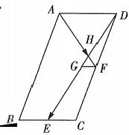
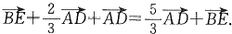
2.C 如图，过点F 作BC的平行线交DE
于点G, 则 G 是 DE 的中点，且GF= 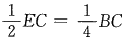,∴ 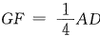, 则 △AHDO△FHG,从而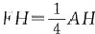,p
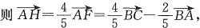

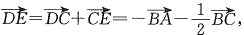

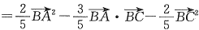
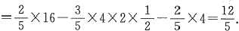
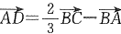
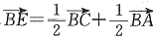
3.C 由题意得
。

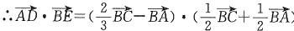
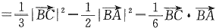
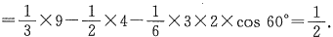
4.C 如图，以A 为原点，AB所在直线为x 轴，AD所在直线为y 轴建立平面直角坐标系可得A(0,0),B(√2,0),C(√2,2),
D(0,2),E(√2,1), 设F(x,2),∴AB=(√2,0),AF=(x,2),
AE=(√2,1),BF=(x—√2,2).
由AB·AF=√2, 可得x=1,∴F(1,2),BF=(1-√2,2), 可
得AE ·BF 的值为 √2.

5.D 过点D 作DO⊥AB,交 AB于点O, 建立如图所示的平面
直角坐标系.
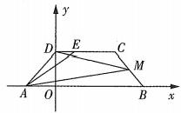
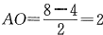
∵在等腰梯形 ABCD中 ，AB//CD,∠BAD=60°,AB=8,
CD=4, 则
∴A(-2,0),D(0,2√3),B(6,0),C(4,2√3),∴M(5,√3), 设 E(x,2√3),
则AM=(7,√3),AE=(x+2,2√3),
∴AM 。AE=7(x+2)+√3×2√3=27, 则x=1,
即E(1,2√3),
∴.DM=(5,-√3),DE=(1,0), ∴DM·DE=5.
6.J7 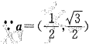 |a|=1,
∵a·(a+b)=2,:lal²+|al|b|cos 60°=2,∴|b|=2,
|a+b]²=|a|²+|b²+2|a||b|cos 60°=7,
∴[a+b|=√7.
7. 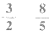 ∵正方形ABCD的边长为1,∴AB=BC=1,
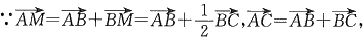
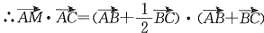
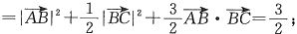
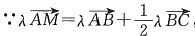
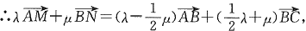
且AC=AB+BC=λAM+μBN,
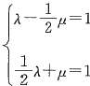
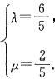
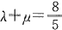
··
: ·
解
得

如图，以O 为坐标原点，建立平面直角坐标系
8.4
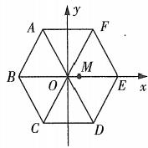
则A(-1,√3),C(-1,-√3),E(2,0),F(1,√3), D(1, 一 √3),
∴OA=(-1,√3),CE=(3,√3),
∴.OA+CE=(2,2 √3), 则|OA+CE|= √2²+(2 √3)²=4; AD=(2,-2√3),
设 M(a,0)(-2≤a≤2),
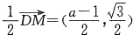
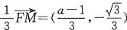
;
4

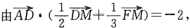
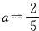
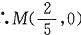,则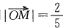
;
即
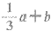
由DE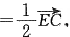
9.
∵AC=a+b,DB=a-b,
∴AC·DB=(a+b)(a-b)=a²-b² .
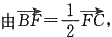

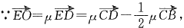
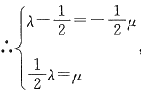
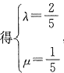

,解

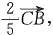
∵12CB·CD=5OA·OD,
即17CB·CD=2CD²-2CB²,
∵CD=2CB,
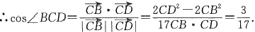
11.-3 如图所示：
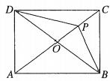
设 ACNBD=0,∵AP=3PC,
∴P 为 OC 的中点，且O 为 AC,BD 的中点，
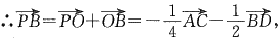
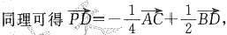
由已知条件得|AC|=IBD|=4,
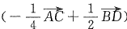
∴.BpD=(-4Ac-去BD) ·
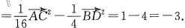

∵AE=2,AF=√6,
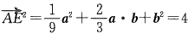中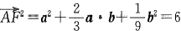
··
两式相减，得 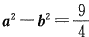
;
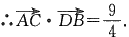
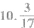
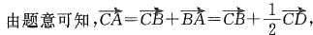
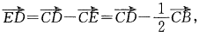
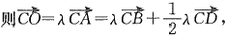
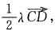
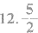
由题意，如图所示，设AB=a,AD=b, 则 |a|=2,
|b|=1, 又由CE=ED,DF=2 FB,∴E为CD 的中点，F 为
BD的三等分点，
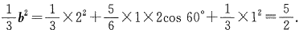
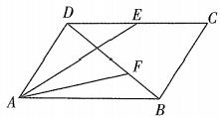
如图，D,F 分别为 BC,AC 的中点，P 为
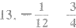或
高分数学[147]

AD与BF 的交点，
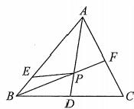
∴P为△ABC的重心，
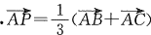,又AE=3 EB,
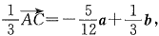
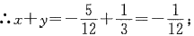
∵EP在AB上的投影向量的模长为：
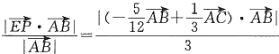
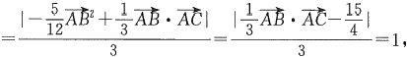
:IAB AC|=4 或 4 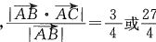 即AC 在AB 上的投影向量的模长) 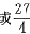
- 1
·
14. ∵DN=AN-AD=3Ac-3AB,ME=AE一
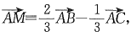
.DN·ME=(At-¹AB) 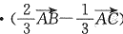
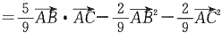
··
;
-,8
4
∴AB·BC=AB·(AC-AB)=AB·AC-AB²=3×3×
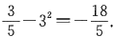
AB,
整理得x²+4x—21=0,
解得x=3 或x=—7 (舍),

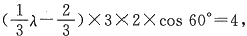
整理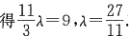
16.18 设AC与BD交于点O, 则AC=2AO,
∵AP⊥BD,AP=3,
∴在Rt△APO中 ，AO|cos ∠0AP=|AP|=3, ∴|AC|cos∠0AP=2|AO|cos∠0AP=2|AP|=6, 由向量的数量积的定义可知，
AP·Ac=|API|AC|cos ∠OAP=3×6=18.
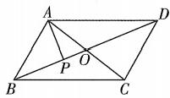
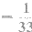 以AB,AD为基底，
17.5
过D 作DM⊥AB于M, 如图所示，
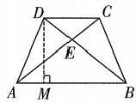
∵ABCD为等腰梯形，AB=5,CD=3, ∴AM=1,
∴AB;AD≠IAB|·|Ab|·cos∠DAB
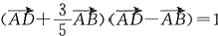
=|AB×(IAb·cos ∠DAB)=5×1=5; Ac=AD+Dc=AD+号AB,BD=AD-AB,
又∵AC·BD=1, 即
;

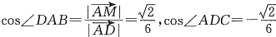
: ·
;
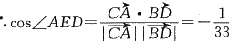
在△ADC中，由余弦定理可得|AC|=√33, ∴|BD|=√33,
又∵CA 。BD=-1,:
18.A 设m=(1,0),n=(x,y), 则m-2n=(1-2x,-2y),
|m—2n|=2,
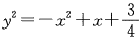
∴√(1-2x)²+(-2y)²=2,
整理得
∵|m-n|+|n|=√(1-x)²+(-y)²+√x²+y

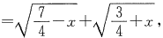
∴(|m—n|+|n|)
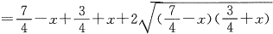
=5,
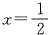
当且仅当 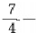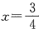+a,即 时，等号成立，
∴ |m-n|+|n| 的最大值为 √5.
19.A 设 AC,BD 的交点为O, 根 据AB//CD,AB=5,CD=2 可得△CODO△AOB,
可 设OC=2x,OD=2y, 则 OA=5x,OB=5y, ∵AC 。BD=0,∴AC⊥BD,
∴OC+OD²=CD²,OC²+OB²=BC²
即(2x)²+(2y)²=4 ①,(2x)²+(5y)²=13 ②.
联立①②可得：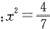 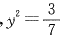:

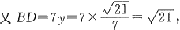
∴在△ABD 中，由余弦定理的推论，
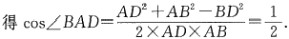
再设|AM|=t, 则 |AN|=2-t(O≤I≤2).
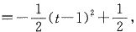
∴当t=1 时，AM·AN 取最大值
20.B 建立如图所示平面直角坐标系：
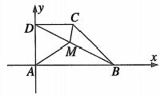
∵AB//CD,∠DAB=90°,AB=2,CD=AD=1, ∴B(2,0),D(0,1),C(1,1),∴BD=(-2,1),
设BM=λBD,0≤λ≤1,∴BM=(-2x,λ),
∴M(2—2λ,λ),
∴AM=(2-2λ,λ),CM=(1-2λ,λ-1), ∴AM·CM=(2-2λ)(1-2λ)+λ(λ-1)
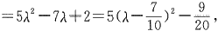
微信公众号 ： 玩转数学黄老师 全科一飞冲天下载
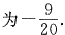
当 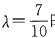时，AM·CM 取最小值，最小值
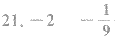 如图，以B 为坐标原点，BC,BA 所在直线分别
为 x 轴 ，y 轴，建立平面直角坐标系，
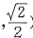
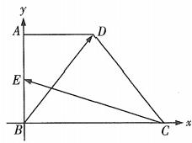
则B(0,0),C(2,0),A(0,√2),E(0, 设 D(x,√2),
;
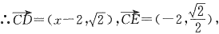
∵向量CD在向量CE上的投影向量的模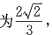
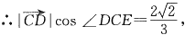
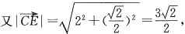
∴CD·CE=|CE|·|CD|cos∠DCE
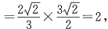
又CD·CE=-2(x-2)+1=2,
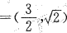
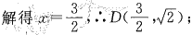
∴BD
;
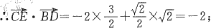
设M(m,n),CM=xCD(≤A≤1),
又CM=(m-2,n) 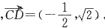
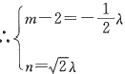,解得 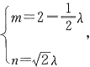
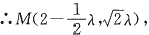
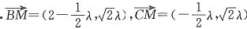
;
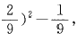
∵λ∈[0,1],
当 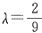时，BM。CM取得最小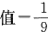·
高分数学[149]

22. 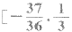]∵CE=2 EB,CF=2 FD, ∴E,F 分别是BC,DC 的一个三等分点，
设EM=kEF,
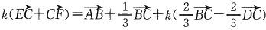
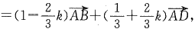
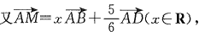

,解得 ;
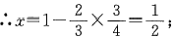
设DN=tDB,t∈[0,1],
AB·AD=2×2cos 60°=2,
∴AN=AD+DN=AD+tDB=AD+t(AB-AD) =tAB+(1-t)AD,
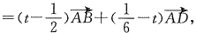
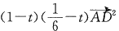
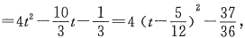
∵t ∈[0,1],∴AN·MN 的取值范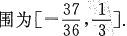

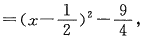
∴当 时，PA·PC取最小值为-4.
24.4 √3 ∵AD=2 DB,∴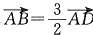事
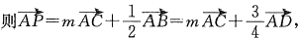
∵C,P,D 三点共线，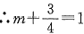 , 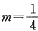;
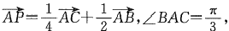
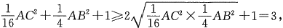
当且仅当AC=4,AB=2 时，等号成立， ∴ |AP|的最小值为 √3.
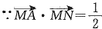
∴MA·NA=MA·(MA-MN)=|MA|²-MA·MN
;
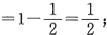
记∠AMN=0,
又MNl>0,∴0<cos θ<1, ∵MB[=|MCL
点 M 是线段 BC 的中点， 点M,N在线段BC上， ∴0<|MNI≤1,

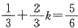
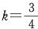
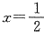
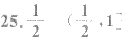
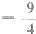
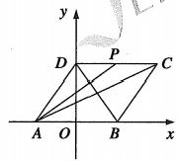
在△AMN中，由余弦定理可得，
: ·
如图，取AB 中点O, 连
23.
NA²=AMF+MN²-2AM·MN·cos θ=1+MN²-2 MA。
接DO,
MN=1+MN²-1=MN²
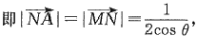
∵DA=DB,∴DO1AB,
∴以O 为原点，直线AB为x 轴，
直线OD为y 轴，建立平面直角坐标系，
∵O<|MNI≤1,0<cos θ<1,

设 A(-a,0),B(a,0),C(2a,d),D(0,d),
AB=(2a,0),AC=(3a,d),AD=(a,d),
∴AB·AC=6a²=6,AD·AC=3a²+d²=5, 解 得a=1,d=√2,
设P(x,√2)(0≤x≤2), 且A(-1,0),C(2,√2), ∴PA=(-1-x,-√2),PC=(2-x,0),
∴PA·Pc=(-1-x)(2-x)+(-√2)×0=x²-x-2

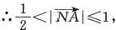
即 |NA|的取值范围是(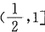
26.D 由OA+OB+Oc=0, 知点O 为△ABC的重心，
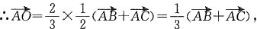
又∵AE=2 EB,
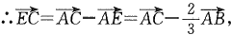

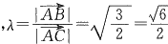
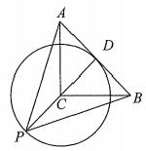
2 AB²+3 AC²=AB·AC, ∴2 AB²=3 AC2
27.A AC=BC=√2,AB·BC=-2. ∴BA 。BC=2,
则 |AB|cos B= √2,
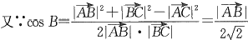
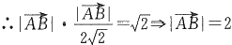∴∠C=90°,
由 PC=1 可得，点P 的轨迹为以C 点为圆心，1为半径 的圆，
取 AB 的中点D, 则PA+PB=2 PD,
∴|PA+PB.=2|Pbl=2(|Cb|+1)
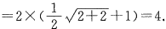
28.B 以 A 为原点，直线AB 和垂直AB 的直线分别为x 轴和

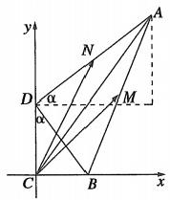
∴当 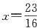时，MF·DM 取最大值，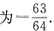 29.C 以 C 为坐标原点，CB,CD 所在
直线为x,y 轴建立平面直角坐标
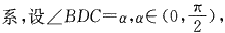
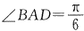
在Rt△ABD中，
AD=√3,

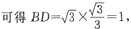
即有B(sin α,0),D(0,cos α), A(√3 cos a,√3sin a+cos a),
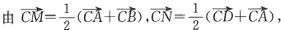
可得M 为线段AB 的中点，N 为线段AD 的中点，
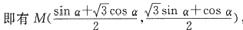
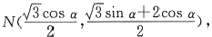

y 轴建立如图所示的平面直角坐标系，则A(0,0),B(2,0),
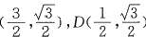
C
;
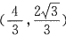
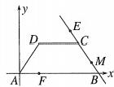
∵BC=3CE,∴E( , ∵AF=λAB,∴F(2x,0),
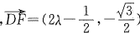
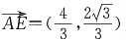 ,又AE·DF=-1,
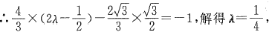
4×(2λ-1)-23×³=-1,解得
∴F(去，0),∵B(2,0) 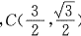;
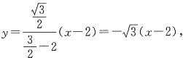
∴直线BC的方程为

∵M为直线BC 上的动点，
∴不妨设点M 的坐标为(x,-√3(x-2)),
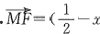,√3(x-2)), 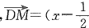,-√3(x-2)-
。 事
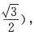
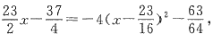

2√3 sin acos α+√3 sin acos α+2cos²a)
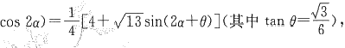
又a∈s0,5)20+BE(0,2m),
∴CM·CN的最大值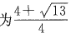,此时 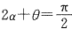4
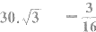
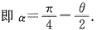
由2 AD=3BD, 可得AD=3 AB,
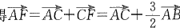
∴CD=CA+AD=CA+3 AB.
; ;
由2CF=AD, 可得

则 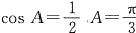 ∴△ABC为等边三角形.
,
∴BC=AB=√3
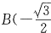
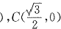
取线段BC的中点O, 连接AO,则 AO⊥BC,如图建立平面
直角坐标系，可得 ,0 中
高分数学[151]

),设
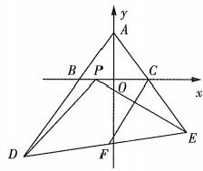
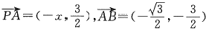
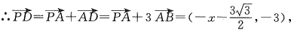
∵2CF=Ab,∴CF//AD,CF=1AD,
∴C 为线段AE 的中点， ∴AE=2 AC,
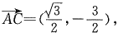
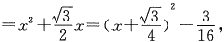
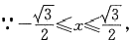
,DP·EP 最小，最小值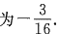
∴当
31.11-4 √3 ∵在△ABD中，AB=√ 13,AD=3, ∠BDA=60°,
∴由余弦定理得 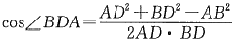,解得 BD=
4,
∵AD⊥CD,∴∠ADC=90°,又∠BDA=60°,∴∠BDC=30°,
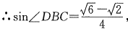
在△BCD 中，根据正弦定理，可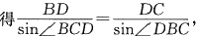 解得DC=2(√3-1),
∵AD⊥CD,点E 在线段AD 上，∴ED·DC=0, 设 |ED|=x,x ∈[0,3],
∴EB·EC=(ED+DB)·(ED+DC)
=(ED)²+ED·DC+ED·DB+DB·DC

=x²—2x+12-4√3=(x-1)“+11-4√3,
∴当x=1 时，EB。EC取得最小值11-4 √3.
设 BE=x,
32.1
;
∵△ABC 为边长为1的等边三角形，DE⊥AB,
∴∠BDE=30°,BD=2x,DE=√3x,DC=1-2x, ∵DF//AB,
∴△DFC 是边长为(1-2x) 的等边三角形，DE⊥DF, ∴BE,DF 共线，
∴|2 BE+DF|=2x+1-2x=1;
∵(DE+DF)·DA=(DE+DF) 。(DE+EA) =DE²+DF·EA
=(√3x)²+(1-2x)×(1—x)=5x²—3x+1
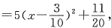
当 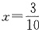时，(DE+DF)·DA取最小值
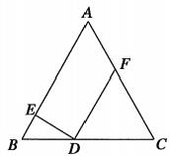

∵△ABC 为等边三角形，且D 为线段BC 的中点，
∴AD_BC,. 如图建立平面直角坐标系，
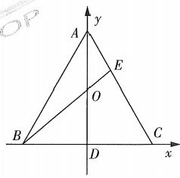
∴A(0,√3),B(-1,0),C(1,0),E( ∴BE 的方程为 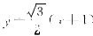 ∴O点坐标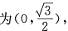
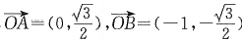
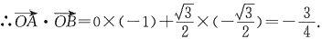
34.-6(0, 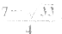)"在四边形ABCD中，AB=2D,

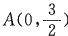
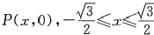
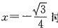
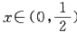
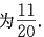
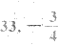
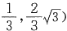
=x²+x×4×cos 120°+4×2(√3-1)×cos 30° AB=4,BC=AD=2,
··
··
;

∴四边形ABCD为等腰梯形，AB//CD,∠DAB=60°,
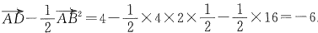
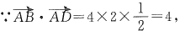
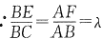∴BE=λBC,AF=λAB,
∴AE=AB+BE=AB+λBC,DF=AF-AD=λAB-AD,
∴.AE 。DF=(AB+λBC)·(aAB-AD)=λAB²-AB。
AD+x²AB·BC-λAD·BC<0,
. ∴16λ-4-4λ²-2λ<0,∴2x²-7λ+2>0,

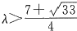
或
解得

∵0<λ<1,.

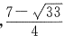
∴λ的取值范围是(0, 。
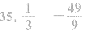 由题意，得BE·Ac=(BA+AE) 。(AD+DC)
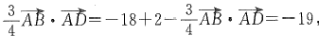
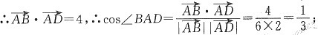
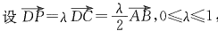
则AP 。BP=(AD+DP)·(BA+AD+DP)
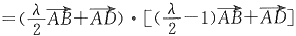
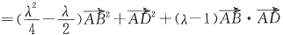
。当 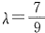时，AP 。BP取得最小
中
36.5 由题意知CE=CM=1
则ME 。BD=(MC+CE)·(BC+CD)

DE]·(-xBD+BM)=-λ(1-x)BD²+(1-λ)BD·BM- λBD·DE+DE·B 应
而B|D|=√ 13,BD=AD-AB,
∴PE·PM=-13λ(1-λ)+(1-x)AD·BM+λAB·DE
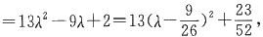
∴当 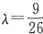时，PE。PM取最小值为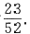
37./3+13-3 BA·BC=|BA||BC|cos B=√3|BA|,
∴|BC|cos B=√3,①
作 CD1AB 于 点D, 如图，
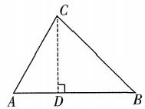
∴AD=1,DB=√3,∴AB=√3+1. ∵AE=xEC,CF=λFB,x>0,
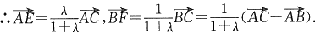
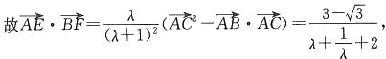

当且仅当λ=1时取
等 号
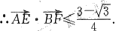

即AE ·BF 的最大值
由题意，AE=2 AB,AD=5AC,
∴BD·CE=(AD-AB)·(AE-AC) =(5 AC-AB) 。(2 AB-AC
=11AB·AC-5|ACl²-2|AB|²=22cos ∠BAC-13, ∴22cos ∠BAC—13=—2,∴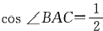;
∠BAC∈(0,π),∴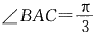 设EP=λED,x∈[0,1],
∴BP 。CP=(BE+EP) 。(CD+DP)

=MC 。BC+MC·CD+CE 。Bc+CE·CD =2+0+0+3=5
设PB=λBD(O≤λ≤1), 则PB=-xBD,Pb=(1-x)BD, 故PE 。PM=(PD+DE)·(PB+BM)=[(1-x)BD+

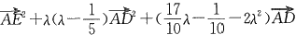
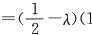
1一λ)
AE

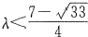
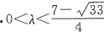
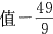
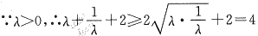
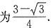
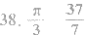
高分数学[153]

根据菱形性质可得OC=√3, 则 BO=√6.

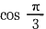
=21λ²—12λ+7
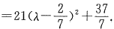
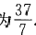
∴当 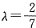时 ，BP·CP 取最小值
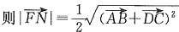
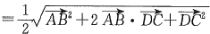
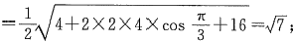
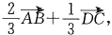
40.-9 √5 ∵平行四边形ABCD的面积为9√3,
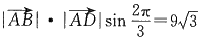,得|AB|·|AD|=18,
; ·
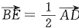
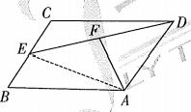
如图，连接 AE, 则
,

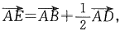
∵E,F,D 三点共线，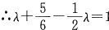1,得 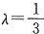;
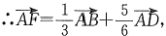

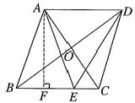
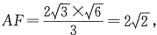
如图，作AF⊥BC, 垂足为点F,则
当 E,F 重合时，AE最短，当E 与C 重合时，AE 最长 故2 √2≤AE≤2√3, 则 E|A|∈[2√2,2√3];
以O 为原点，BD所在直线为x 轴 ，AC所在直线为y 轴，建 立如图所示的平面直角坐标系，
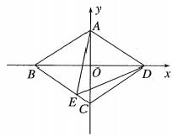
则A(0,√3),B(-√6,0),C(O,-√3),D(W6,0), ∴直线BC的方程为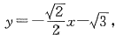 设 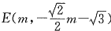),m∈[-√6,0],
则 Eb=(-m,2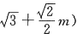W6-m,m+√3)=
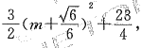

故当 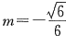时，E·ED | 最小，最小值 | 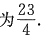
42.2 由题意可得AE 。AF=(AB+BE)·(AD+DF)=(AB+
BC, 且AB²=BC²=4,AB 。BC=2×2×cos 120°=-2,

由题意，EF=EA+AD+DF,

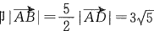
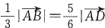
5=5,
当且仅当
,即 时取
等号，

EF=EB+BC+CF,
两式相加，得2 EF=EA+AD+DF+EB+BC+CF =AD+BC,
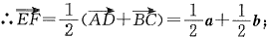

∴ |AF|的最小值为√5 如图，延长AD,BC相交于点G.

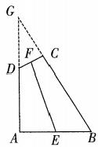
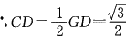
∵AB⊥AD,∠ABC=60°,AB=2,AD=√3,∴AG=2√3, ∴GD=AG-AD=√3,
又CB⊥CD,∠G=30°,
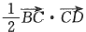
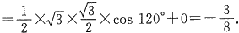
44.65 ∵AB=4EB,AE=2√3,
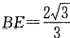
··
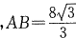
;

又∠ABC=60°, | 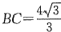 | 由余弦定理可得CE=2.
∴CE²+BE²=BC²,
∴CE⊥AB,∠BCE=30°, 过 点C 作 CF⊥AD 于 F,
∵∠BCD=150°,∴∠DCF=30°,CF=AE=2√3, DF=2,
以A 为原点，AB,AD所在直线分别为x,y 轴，建立如图所 示的平面直角坐标系，
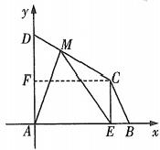
则A(0,0),B⁸s3,0),C(2J3,2),D(0,4),E(2√3,0),
当点M 为边CD的中点时，M(/3,3),
∴AM 。EM=(√3,3)·(-√3,3)=-3+9=6;
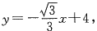
当点M 为边CD 上的动点时， 直线CD的方程为
设 M(x,y), 且r∈[0,2√3],
AM 。EM=(x,y)·(x-2√3,y)=x(x-2√3)+y²
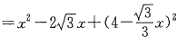

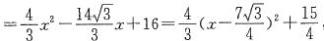
∴当 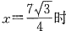,AM ·E 应取得最小值为
45.¹a-b 232 ∵AB//CD,AB=2CD,M,N 分别是线段
CD,AB的中点，且AB=a,AD=b
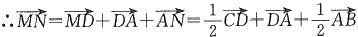
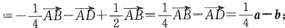
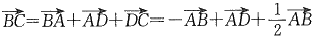
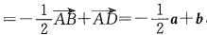
.MN⊥BC,
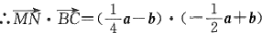
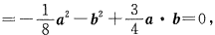
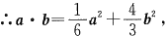
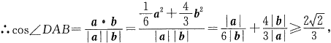
当且仅当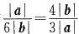,即|a|=2√2|b| 时，等号成立， ∠DAB余弦值的最小值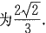
C-ice,eEO,],
则F-BC+CF=Bc+pCE=BC+μ(CD+DE)=BC+
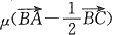
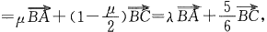
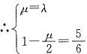
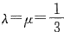
,解得 4

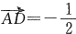
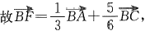
∵菱形ABCD的边长为1,且AB。
;
∴AB=BC=CD=AD=1,AB 。AD=1×1×cos∠DAB=
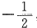,得∠DAB=120° .
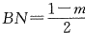∴∠ABC=60°,△ABC为等边三角形. 又GM//BC,∴△GAM为等边三角形
4
设AM=m, 则MG=m,MB=1-m,

高分数学[155]

∴MG+MN=MG+MB+BN=mBC-(1-m)BA+
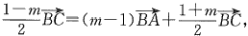
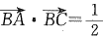
BC.
∵BA²=1,BC²=1,

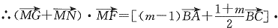
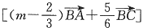
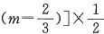
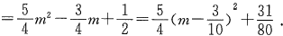
当 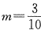时，(MG+MN) ·MF 取最小值，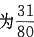4
47.-3 PC·PD=(PO+OC)·(PO+OD)=(PO)²+PO。 (OD+Oc)+Oc·Op,
∵CD 是00的一条直径，
∴OD+Oc=0,OD·Oc=|OD|·|Oc|cos π=-4,

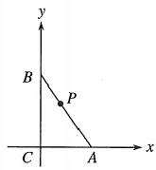
则由题目条件得点P(x,y),0≤x≤3, 且满足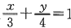
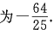
∴CP·BP 的最小值
49.2-√5 建立如图所示的平面直角坐标系，
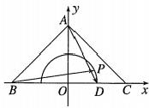
则 B(-2,0),A(0,2),D(1,0),
设P(x,y), 故BP=(x+2,y),AD=(1,-2), ∴BP·AD=x-2y+2.
∵ 点P 为半圆上一点
∴令x=cos a,y=sina,α∈[0,π],

∴.Pc·PD=|POl²-4=|aOA+μOB|²-4
=|(μ+1)OA+pOB|²-4
=(μ+1)²|OAl²+μ²|OBI²+2μ(μ+1)OA·OB-4,
∵A,B 是00上两点，且∠AOB=60°, ∴|OA|=|OB|=2,
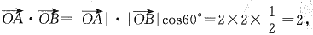
∴.Pc·PD=4(μ+1)²+4μ²+4μ(μ+1)-4
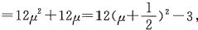
∴当 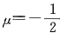时，pc.PD 取最小值，最小值为-3. 48 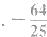 设△ABC的内角A,B,C 所对的边分别为a,b,c,
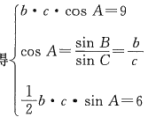

依题意得 ,解得b=3,c=5,

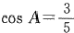,a=4,a²+b²=c²
∴△ABC为直角三角形，∠C=90° .
以 C 为原点，CA 所在直线为x 轴 ，CB 所在直线为y 轴建立 直角坐标系，如图，

∴BP·AD=cos a-2sin α+2=√5 cos(a+φ)+2,
其中，tan p=2,φ∈(0,否),∴a+g∈(0,3m),
∴当a+φ=π,即α=π-φ时，BP·AD取最小值，为2-√5. AD=2BC=2,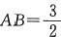, ∠DAB=60°,
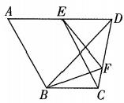
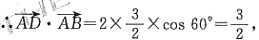
∵AE=λAD,
∴CE=CB+BA+AE
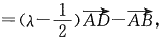
BD=AD-AB,
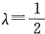
··
;
不妨设CF=μCD,0≤≤1,
∵AE=BC 且 AE//BC,∴ 四边形AECB 为平行四边形， ∴EC=AB,
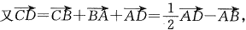
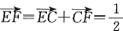pAD+(1-p)AB,
··

4. ∵a>0,b>0, 且a+b=1,∴(a+1)+(b+1)=3,

∴当 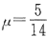时，EF ·BF 取最小值，为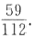

专题十一 基本不等式 1.B ∵a>0,b>1,a+b=2,∴b-1>0,a+b-1=1.
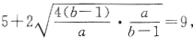
当且仅当 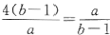,即 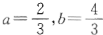时，等号成立，
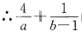的最小值为9.
2.D 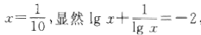故 A 错误； 令x= - 1,显然 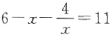,故B 错误；
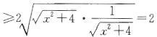
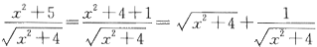

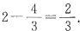
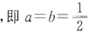
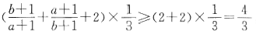

当且仅 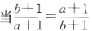  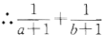的最小值为  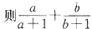的最大值为 |  | 时，等号成立，
5.18 已 知x>0,y>0, 且 2x+8y-xy=0,
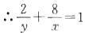
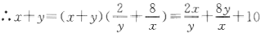
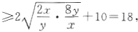
当且仅当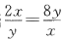,即x=12,y=6 时，等号成立.
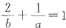
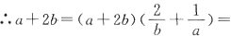
故 x+y 的最小值为18.
6.9 由题意可得
重

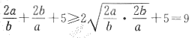

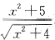
当且仅当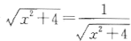时，等号成立，
显然 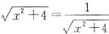无实数解，即 不能等于2,故
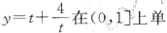
C错误；
令 t=sin x,则 0<t≤1, 由对勾函数知
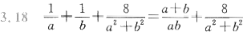
调递减，

当且仅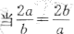,即a=b=3 时，等号成立，
∴a+2b 的最小值为9
7.4 ∵x,y∈R+,4x+5y=1,

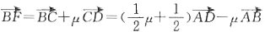
当且仅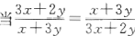,即 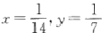时，等号成立， 此 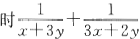的最小值为4.
即当t=1 时 ，y取得最小值5,即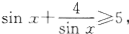,故D正确。
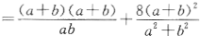
8.3 ∵x,y均为正实数，x+y=1,
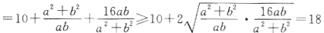
当且仅当 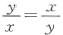,即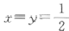时，等号成立，
当且仅当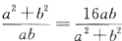, 即 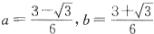或 a=
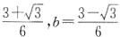时，等号成立
因此 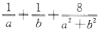的最小值为18
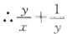的最小值为3.
9. 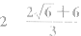 实数x,y 满足x>0,y>0, 且log₂3“+log₂9*= log₄81, 即 xlog₂3+2ylog₂3=(x+2y)log₂3=2log₂3,
高分数学[157]

可得x+2y=2;
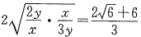,当且仅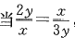,即x=6-2√6,y=
√ 6-2时，等号成立

的最小值
10.6√2+3 设 z=a+2b+6=(a+2)+2(b+2),
又由
, ∴z=[(a+2)+2(b+2)]·(a+2+32)=9+
当且仅 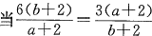,即a=3√2+1 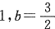√2+1
时，等号成立，
即z 的最小值为6 √ 2+9,
∴a+2b 的最小值是6 √2+3.
x>0,y>0,x+2y=3,∴

当且仅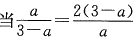,即a=6-3√2,b=3√2-4 时，等
号成立，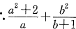的最小值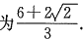 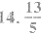 ∵正实数a,b 满足2a+b=3,∴2a+b+2=5,
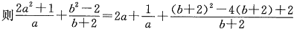
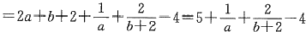
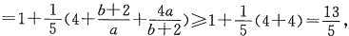

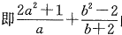  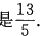  当且仅当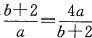且 2a+b=3, 即  成立，  的最小值 | 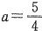  . | 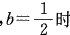,等号

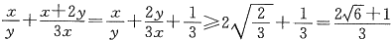,当且仅 当 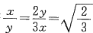,即 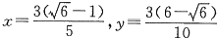时，等号

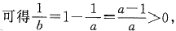
15.2√6 由 a>0,b>0,

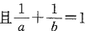

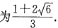
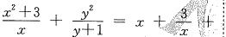
成立 . .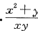的最小值
12.2+ √3 由 题 意
得
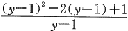
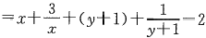
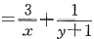
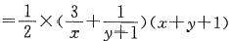
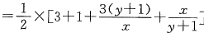
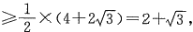
当且 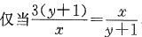,即x=3- √3,y= √3-2 时，等号
成立，
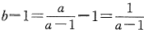
贝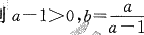,则
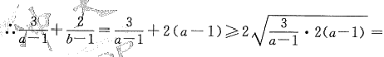
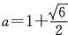
2 √6,

当且仅 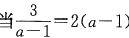),即  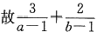的最小值为2 √6. 9 ∵4x²+y²-4xy=(2x-y)²≥0, | 时，等号成立，  即4xy≤4x²+y²,
∴3=4a²+7y²+4xy≤4x²+7y²+4az²+y²=8(x²+y²),

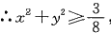
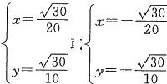
当且仅当 或 时，等号

成立，故x²+y² 的最小值为中

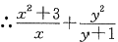的最小值为2+ √ 3.
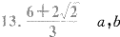为正实数，且a+b=2, 即有0<a<2,b=2-a,

17.4+4√2 ∵Ig(x+2y)=lg x+1g y=1g(xy)
∴x+2y=xy,x>0,y>0,
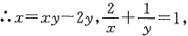
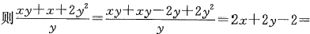

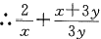
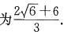
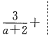
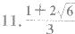
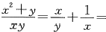
[158]

4=4+4 √2,
当且仅 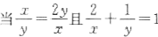 ,即x=2+ √2,y= √2+1 时， 等号成立，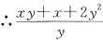的最小值为4+4 √2
18. ∵a>0,b>0,∴1=a+2b≥2√2ab,
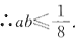
令ab=t, 则
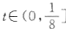
,
∴a²+4b²=(a+2b)²-4ab=1-4t,
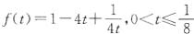
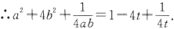
令
∵函数f(t)在(0,1)上是减函数，
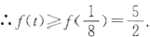
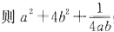的最小值是
19.8 ∵正实数x,y 满 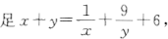
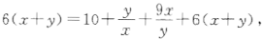
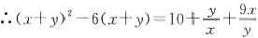
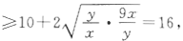
当且仅 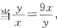即x=2,y=6 时，等号成立， 设x+y=t, 则t²-6t≥16,
解得t≥8 或 t≤-2,
∴x+y≥8 或x+y≤-2 (舍), 故x+y 的最小值为8.
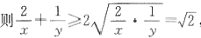
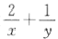
20. √2 实数x,y 满足x>y>0, 且log₂x+log₂y=2,

则xy=4,  即x=2√2,y=√ 2 时，等号成立，故 | 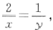  当且仅当  的最小值是 √2:

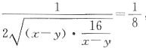
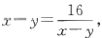
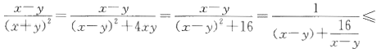
当且仅当

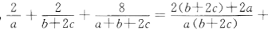
即 x=2√2+2,y=2√2-2 时，等号成立，故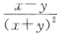的最大 值为
21.4 根据题意

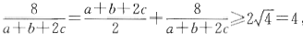
当且仅当a+b+2c=4 时，等号成立，
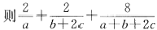的最小值是4. 22.2√2+4 ∵x+3y+2z=1,
∴(x+2y)+(y+2z)=1,
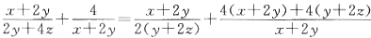
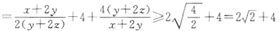
当且仅当x+2y=2√2(y+2z) 时，等号成立，
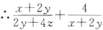的最小值为2 √2+4
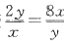
23.C 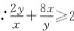2 √ 16=8,当且仅当 ,即y=2x时，
等号成立，
∴m²+2m<8, 解得-4<m<2.
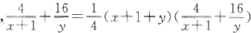
故实数m 的取值范围是(-4,2).
24.C 由题意知
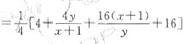
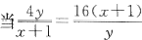
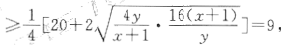
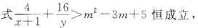
即 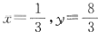时，等号成立，
当且仅
,
又不等
则m²-3m+5<9.
即(m-4)(m+1)<0, 解得- 1<m<4.
故实数m 的取值范围为{m|-1<m<4}.
25.4 由a>b>c, 得a-b>0,b-c>0,a-c>0,
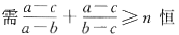
要 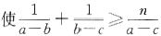恒成立，只
成立，
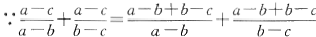
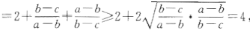
当且仅当a-b=b-c 时，等号成立. ∴n≤4, 即 n 的最大值为4.
高分数学[159]

26.9 ∵x>0,y>0,2=2x+y≥2√2xy,
当且仅当2x=y, 即 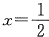,y=1 时，等号成立，
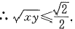
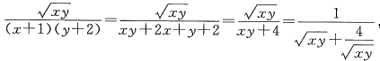
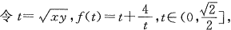
由对勾函数的性质可得f(t)在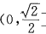上单调递减，
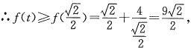
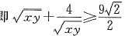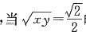时，等号成立，
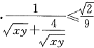,良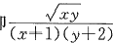 的最大值 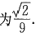
27.9 ∵x>-1,∴x+1>0.
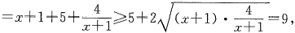
当且仅当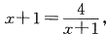即 x=1 时，等号成立，y 取得最小
值9. 28.2 √2
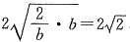,当且仅当a=b= √2 时，等号成立.
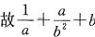的最小值为2 √2.
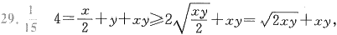
当且仅当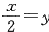,即x=2,y=1 时，等号成立，
设√xy=m,m>0, 则m²+√2m-4≤0,
解得0<m≤√2, 故0<xy≤2,
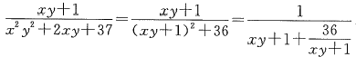
设xy+1=t,t∈(1,3),
函数 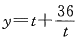在[1,3]上单调递减， 故当t=3 时，y 有最小值，为15,
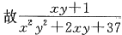的最大值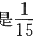
·
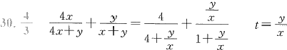
,令 ,则t>0,

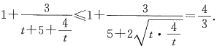
当且仅当 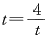,即t=2 时，等号成立，
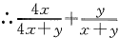的最大值为
+
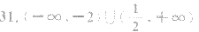
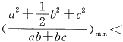
由题意得，

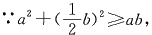当且仅当2a=b 时，等号成立
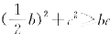,当且仅当2c=b时，等号成立，
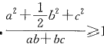
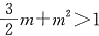
成立，
;
即2m²+3m-2>0, 解得 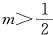或m<-2.
∴实数 m的取值范围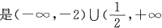。
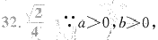
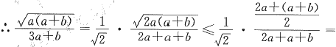
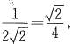
当且仅当2a=a+b, 即a=b 时，等号成立
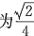
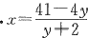
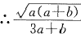的最大值
:
33.8 ∵x,y为正实数，且xy+2x+4y=41,

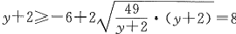
8,当且仅当 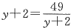
即 y=5,x=3 时，等号成立，x+y 取得最小值8.
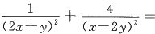
34. 设(2x+y)²=m,(x-2y)²=n, 可知m+n=(2x+y)²+
(x-2y)²=5(x²+y²)=15,
则

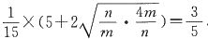
当且仅当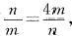即n=10,m=5 时，等号成立，
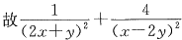的最小值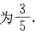
35. 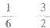 ∵正实数 a,b 满足(2a+b)²=1+6ab,
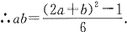
,解得0<2a+b≤2
当且仅当b=2a=1 时，等号成立.
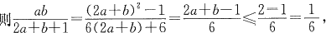
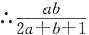的最大值 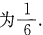
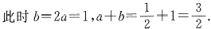
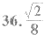 a 是 1 + 2b 与 1 - 2b的等比中项，
则a²=1-4b²→a²+4b²=1≥4|ab|.
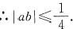
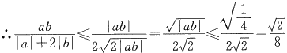
当且仅当 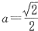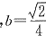或 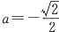
时，等号成立，
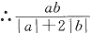的最大值为 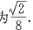
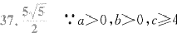4,且a+b=2,
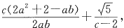

,
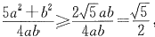,当且仅当5a²=b², 即 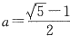,b=
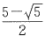时，等号成立，
令t=c-2(t≥2),
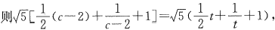
令 ),则

∴函数f(t) 在[2,+一]上单调递增，
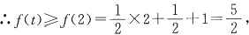
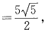
∴所求最小值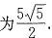

专 题 十 二 数 列
1.C ∵数 列 {a} 是等差数列，它的前n 项 和S。有最小值， ∴公差d>0, 首 项a₁<0,{a,} 为递增数列，
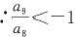, ∴ag·a₉<0,
∴ag<0,a₉>0,a₉>-ag,ag+a₉>0,
由等差数列的性质知：2ag=a₁+a₁₅<0,a₈+a₉=a₁+as>0

,
∴ 当S,>0 时 ，n 的最小值为16. 2.B ∵a₁+a₂+a₃+a₄=22,
S 。-S 。-4=an+aa-1+an-2+an-3=154, ∴4(a₁+an)=176,a₁+a=44,
∴由 得 0,.n=15.
3.c∵ 等差数列{a。}的公差为d,S₂ +S₅ >2S, ∴S₃+S₄+a₅>S,+a₄+S₄,a₅-a₄=d>0,
则“d>0” 是“S,+S₅>2S₄” 的充分必要条件. 4,B 设等差数列{a,}的首项为a₁, 公差为d,
∵S₃=9,S1=100,
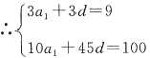,解得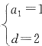, ∴a₂=a₁+6d=13.
5.C ∵a+ag+a₉=3ag>0,∴ag>0,又 a,+a₁o=ag+a₉<0,

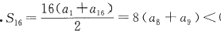
;
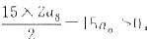 当S,为正数时，n的最大值是15.
6.60 由题意得a₃=11,S2o=-80,

解得

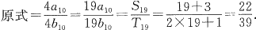

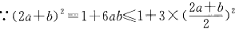
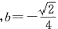
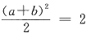
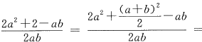
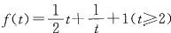
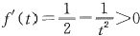
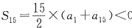
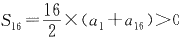
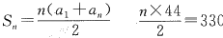
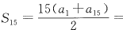
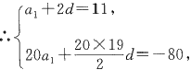
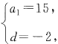
高分数学[161]
··
: ·
。 :

8. (-0,-10)由题知：等差数列{a,}的前n 项和为S ∵a₂=-3,S₅=-10,
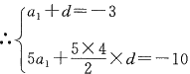
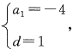
,解得

∵n∈N*,∴当 n=4 或 5 时 ，S。取得最小值-10
∴S,≥-10, ∴m≤-10.
故实数m 的取值范围是(-0,-10).
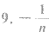 ∵aa+1=S,Sn+1,∴Sa+1-S,=S,Sa+1,
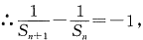
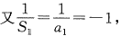
∴数列 是首项为一1,公差为-1的等差数列.
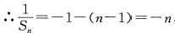
解得 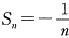
,
10.B 设等比数列{a,}的公比为q,
则a₄+a₅+a₆=q³(a₁+az+a₃)=q³Sg, 则 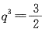:
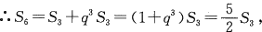
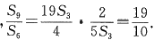
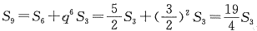
因此
11.C 设等比数列{a,} 的公比为q,
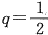
∵a₂=2,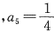; 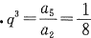,解得
;
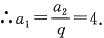
根据等比数列的性质可知，数列{anaa+1}是公比为,首项 为a₁a₂=8 的等比数列，
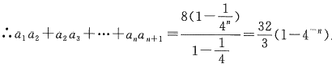
12.C 设等比数列{a,} 的公比为q,∵ag·a₅=4a², ∴a₁q²·a₁q⁴=4a²q¹0,∴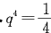;
即 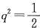,又a₁=2,: 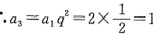

13.D ∵2an+1=a(n∈N*),∴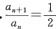
∴数列{a,}是以1为首项，为公比的等比数列，

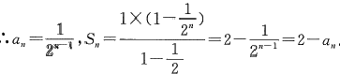
I×--2--2-2.
14.C 设等比数列{a,}的公比为q,q>0, 且an>0,

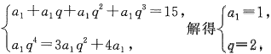
则
a-atytt⁴-
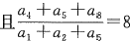
∴a₃=a₁q²=4.
15.A 设公比为q,∵a₁=1,」

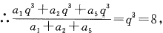
∴q=2,
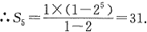
16.B ∵等差数列{a,}的公差d>0,a₃,a₄,ag 成等比数列 ∴a₃ag=a², 即(a₁+2d)(a₁+7d)=(a₁+3d)²,
化简为5d+3a₁=0, 由 d>0, 可得a₁<0,a₁d<0,
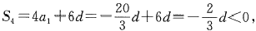
则 dS₄<0.
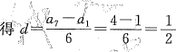
17.6 在等差数列{a,}中，设其公差为d, 由a₁=1,a₇=4,
; 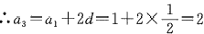
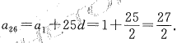又在等比数列{b,}中，b₁=6,
b₂=a₃=2,∴ 其公比为 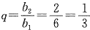, ∴b=b₁q”- ¹= 6 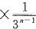,由 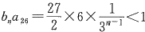1,得3⁵-"<1, ∴5—n<0,∴n>5.
∴满足b,az<1 的最小正整数n是6 . 18.解：(I)∵am+1一an=2,
∴数列{a,} 是公差d=2 的等差数列，且Sg=64,
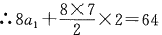,解得a₁=1, ∴a,=1+2(n—1)=2n—1(n∈N*); 设等比数列{b,} 的公比为q(q>0), ∵b₁=3,b₃-b₂=18,
∴3q²-3q=18, 即q²-q-6=0, 解得q=-2 (舍去)或q=3, ∴b,=3×3#-¹=3”(n∈N*);

(Ⅱ)由(I) 得

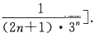
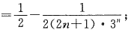
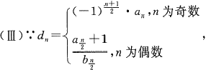
∴Szm=(d₂+d₄+dg+ …+dm)+(d₁+d₃+d₅+ … 十
d2-1)

19.解：(I) 设等差数列{a,)的公差为d, 等比数列{ba}的 公 比为q,
又a₁=2b₁=2,ag+a₅=b₅,a₄=b₄, ∴2+2d+2+4d=q⁴,2+3d=q³,
∴q⁴=2q³, 即 q³(q-2)=0, 即 q=2,
d=2,
∴a,=2+2(n-1)=2n,b,=2"-¹(n∈N*);
(Ⅱ)证明：由(I) 知，当n≥2 时，a 。-1b=(2n-2)·20- ¹= (n—1)·4”
则S,=0+1×4²+2×4³+…+(n-1)·4”,
4S,=0+1×4³+2×4⁴+…+(n-2)·4"+(n-1)·4*+1, 两式相减得，

a;+…+ (一1)” ·a2m-1]
(一1)" · (4n—3)].
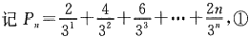
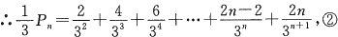
①一②得，
记Q=-1+5-9+13-…+(-1)” · (4n-3),
当n 为偶数时，Q=(-1+5)+(-9+13) 十 … +[ - (4n-
(4n—3)=—2n+1,

(n—1)·4n+1
∴9S,-16=(3n-4)·4"+1
∵a-gb2m+1=2(6n-8)·2²=(3n-4)·4²+1,
∴9S,-16=asn-8bzm+1(n≥2 且 n∈N*);
(Ⅲ)设
1
心

∵(-1)*a²=(-1)“(4k²),
∴B=4[-1²+2²-…+(2n)²]=4[1+2+3+4+… 十
20.解：(I) 设数列{b.}的公比为q(q>0) 由 b₁=1,b₂+b₃=6, 得q²+q-6=0,

解得q=2 或 q=-3 (舍去), ∴b,=1×2”-¹=2"-1
设数列{a} 的公差为d.
由a₃=3,a₄+2a₆=bg, 得

高分数学[163]

解得

∴a,=1+(n—1)×1=n;
(Ⅱ)由(I) 得c=(2n—1)·2"(n∈N*),
∴S,=1×2¹+3×2²+5×2⁸+…+(2n—1)×2”,①
∴2S,=1×2²+3×2³+5×2⁴+…+(2n-3)×2"+(2n— 1)×2”+1,②
①一②得，-S。=2¹+2×2²+2×2³+2×2⁴+…+2×2"— (2n—1)×2"+1,
即S,=(2n-1)×2n+¹-2¹-2(2²+2³+2⁴+…+2")
=(2n-3)×2"+1+6.
21.解：(I) 证明：∵2S,=3(a,-1)(n∈N*),①
∴当n≥2时，有2S。-1=3(a-1-1),②
①-②得2(S,-Sa-1)=3(a,-an-1),
即2a=3a,—3a,-1, 由于{a,}各项均为正数，
∴数列{a,}是公比为3的等比数列. 又由①得2S₁=3(a₁-1)=2a₁,∴a₁=3. ∴a,=a₁q“⁻¹=3×3*-¹=3”;
(Ⅱ)由(I) 得 b,=(2n-1)a=(2n-1)3”.
∴Tn=1×3¹+3×3²+…+(2n—1)3”,③
∴3T,=1×3²+3×3⁸+…+(2n—3)3”+(2n—1)3*+1,④
③一④,得
-2T 。=1×3¹+2×3²+2×3³+…+2×3”—(2n-1)3"+¹ =-3¹+2(3¹+3²+3³+…+3”)-(2n-1)3n+1
故T,=3+(n—1)3"+1
22.解：(I) 设数列{a,}的公差为d,易知d>0,
即a₅+a₆=20, 又a₅a₆=99,
∴a₅(20—a₅)=99, 解得a₅=11 或a₅=9,
∵数列{a,} 为递增数列， ∴a₅=9,a₆=11, 即d=2, ∴a₁=a₅-4d=1,
故a=1+2(n-1)=2n-1;

(Ⅱ 1,故T,=b₁+b₂+…+b,
①一②得，
23.解：(I)∵a₂a₄=a²=1,{a,} 是正项等比数列，∴a₃=1, 又2a₅=12a₁+5a₃, 设公比为q(q>0),
即 ,即
;
解得q=2, 则数列{a,}的通项公式为a,=a₃q"一=2^-3;
( ”@-1)(2-1)+(-1)° ·

当n 为偶数时
当n 为奇数时，

即

24.解：(I) 设数列(a,}的公差为d, 令n=1, , ∴a₁a₂=3.①
令n=2, , ∴a₂a₃=15.②

由①②得
解 ∴a₃=1+2×2=5,an=2n-1;
2T,=1×4¹+3×4²+5×4³+…+(2n—1)·4”, 8T,=1×4²+3×4³+5×4⁴+…+(2n-1) 。4"+1 两式相减，得
-6T,=4+2×(4²+4³+…+4”) 一(2n-1)·4*+1
25.解：(I)∵{a,}是公差为2的等差数列，其前8项和为64,
4,解得a₁=1,
∴a=1+2(n-1)=2n—1(n∈N*); 设等比数列{b,}的公比为q(q>0), ∵b₁=4,b₃-b₂=48,
∴4q²-4q=48, 即q²-q-12=0, 解得q=-3 (舍),或q=4,
∴b,=4×4“-¹=4”(n∈N*);
(Ⅱ)由(I) 得

(Ⅲ)由(I)

26.解：(I) 设等比数列{a,} 的公比为q, 由题意，b₂=a₂,b₅=a₁+a₃,bg=a₄,
∵2bs=b₂+bg,
∴2(a₁+a₃)=a₂+a₄, 即2(a₁+a₁q²)=a₁q+a₁q,
解得q=2,
a₁=2,a=a₁q”-¹=2",
∴b₂=a₂=4,bg=a₄=16, 则等差数列{6,}的公差 ∴b=b₂+(n-2)d=2n,
∴数列{a,}和{ba}的通项公式分别是an=2”,b=2n
(Ⅱ)(1)由(I) 得，
S,=(a²+a²+a³+…+a)-(a₁+a₂+a₃+…+am)
=(4+4²+4³+…+4")一(2+2²+2³+…+2")
(i) 证明：由(i) 得，
27.解：(I) 由2 √S=a,+1, 得4S,=(a+1)²,① 则4Sn+1=(an+1+1)²,②
②-①,得4am+1=a²+1-a²+2aa+1-2a,
整理，得(an+1+am)(a+1-an)=2(aa+1+an), 由a,>0, 得am+1-an=2,
又当n=1 时，2 √S₁=2√a₁=a₁+1, 解得a₁=1, ∴数列{a,} 是首项为1,公差为2的等差数列.
则数列{a,}的通项公式为a=1 +(n—1)×2=2n-1; 设等比数列{b,}的公比为q,
由bn+1+b,=2”,有b₂+b₁=2,b₃+b₂=2²,
”b₂+b₁=2b₁+b₁=2, 解得

高分数学[165]
"
:
+

则数列{b,}的通项公式为
(Ⅱ)证明：由 得 则S,Sa+2-s²+1=n²(n+2)²-(n+1)⁴=—(2n²+4n+
1)<0,
∴S,Sn+2<S²+
(Ⅲ)设
tan a,·tan an+1=tan(2n—1)·tan(2n+1)=
则T,=1×2¹+3×2²+5×2³+…+(2n-3)2”-¹+(2n— 1)2",

两式相减可 整理得

将上式相乘得
即b,=n,n∈N*(当n=1 时也符合);
3M,=5+5×3²+5×3²×5+…+5·3”-1·(2n-1),
5·3"-1·(2n—1)

2T,=1×2²+3×2³+…+(2n-3)2"+(2n-1)2m+1, 化简可得
两式相减，得一T=2+2³+2⁴+2⁵+…+2*+1-(2n 一
1)2"+1
29.解：(I)由S+a₁=1,得 ;
作差得2aa+1-a,=0,
则有T,=(2n-3)2”+¹+6, 得
∴{a,}是以 -为首项， 为公比的等比数列，
则有 中
28.解：(I) 由等比数列{a,}的公比为3,得an=a₁·3”-1,

∴a₄-a₃=a₁·3³-a₁·3²=30,
解得

当n=1 时，b₁=b₂-1, 即b₂=2.
当n≥2 时， ;

30.解：(I)∵a2+1=2S,+n+4,
∴当n≥2时，a²=2Sn-1+n+3, 两式相减可得：a²+1-a²=2a+1, ∴a²+1=(a,+1)²,

∵数列{a}是各项均为正数的数列， aa+1=a,+1, 即a+1-a,=1,
a₂-1,ag,a₇ 为等比数列的前3项， ∴a²=(a₂-1)a,
即(a₂+1)²=(a₂-1)(a₂+5), 解得a₂=3,∵a²=2S₁+5, ∴a₁=S₁=2,a₂-a₁=1,
∴.数列{a,}是首项为2,公差为1的等差数列， ∴a=2+(n—1)=n+1.
a₂-1=2,ag=4,a₇=8,
∴等比数列{b.}的公比,首项为2.
∴b=2”;
(Ⅱ)c= (一1)“a,b,= (一1)”(n+1)2"=(n+1)(-2)", ∴Ta=2×(-2)+3×(-2)²+4×(-2)³+…+(n+1) ·
(-2)”,①
-2T,=2×(-2)²+3×(-2)⁸+4×(-2)⁴+…+(n+1) · (-2)”+1,②
①-②,可得3T,=(-4)+(-2)²+(-2)³+…+(-2)” 一 (n+1)(-2)”+1
31.解：(I) 设等差数列{a,}的公差为d,等比数列{b.}的公 比为q.
由a₁=1,as=5(a₄—a₃), 可得d=1, ∴{a,}的通项公式为a,=n.
由b₁=1,b₅=4(b₄-b₃), 又q≠0, 可得q²-4q+4=0, 解得q=2, ∴{b,}的通项公式为b,=2"-1;
(Ⅱ)证明：由(I) 可得

∴S,Sn+2-s2+1
∴S,Sa+2<S+1;
(Ⅲ)当n 为奇数时

;当n 为偶数时
对任意的正整数n,有
从而

∴数列{c,}的前2n 项和
32.B 数列{a,} 的通项公式为 ∵当n≤9 时，数列单调递减，
当n≥10 时，数列单调递减，
又a₈=-6<0,aio=7>0,
∴当n=9 时，S, 取得最小值.
33,D 设正项等比数列{a,}的公比为q, 则q>0, ∵S₈=a₁+a₂+ag+a₄+a₅+ag+a₇+ag=a₁+a₂+a₃+ a₄+q⁴(a₁+a₂+a₃+a₄)=S₄(1+q⁴),
∴S₈-2S₄=S₄(q⁴—1)=6, 则 q⁴>1, 可得q>1, 则
∴ag+a₁₀+a₁+a₁₂=q⁸(a₁+a₂+a₃+a₄)
当且仅当,即q=√2 时，等号成立
故a,+a₁o+a₁ +a₁2 的最小值为24.
34.D ∵an+1=a,+n+1,∴am+1-a,=n+1,即a₂-a₁=2,
ag-a₂=3,…,a,-an-1=n, 等式两边同时相加得a—a₁=

高分数学[167]
: ·

2+3+4+ … 十n,即a,=a₁+2+3+4+…+n=1+2+3+
;
次

35.A 设公比为 q(q>0), 且各项均为正数，因此有
介
个
36.D 设等差数列{a,}的公差为d, 由题意可得a₂ag=a³, 即(a₁+d)(a₁+5d)=(a₁+2d)²
化简并将a₁=3 代入，解得d=-6 或 d=0 (舍),
∴{a,}前5项之和为
37.D 设共有2m+1项，由题意

S奇=a₁+a₂q+…+a2mq=2+q(a₂+a₄+…+azm)
,故
;
对称轴为 当n=1 或2时，T,取最大值为2.
38. 由题意可得a₅-ag+a₇=2ag-ag=2, 则a₆=2, ∴等差数列{a,}的公差
∴a=a₃+
,令,
对任意的k∈N,b₆a+1+b₆A+2+b₆A+3+bgA+4+bgA+s+b₆+6=
∵2023=6×337+1,
则数列{cos(aπ)} 的前2023项和为337(b₁+b₂+b₃+b₄+

39.-1 aa+1=a+an+2,
∴am+2=a+1-a,, 且 a₁=1,a₂=2,
∴a₃=1,a₄=-1,a₅=-2,ag=-1,a₇=1,ag=2,
即数列{a,} 是以6为最小正周期的周期数列， ∵2020÷6=336……4,∴a2o₂o=a₄=-1.
40.解：(I) 设等比数列{a,} 的公比为q, 等差数列{b.}的公差为
d(d>0),
由题知6a+ 1=a,+9a
∴6q=1+9q², 即 9q²-6q+1=0, 解得

又S²=S₁·(S₄+3), 即(2+d)²=(7+6d),
解得d=—1 (舍),或d=3, ∴b=1+3(n-1)=3n-2;
(Ⅱ)由 b=3n—2, 可

(Ⅲ)证明： ;
;

41.解：(I) 依题意，2S,=aa+1+2n-4(n∈N*), ∴2S-1=a+2n-6(n≥2),
两式相减得2a=aa+1-an+2, 化简得an+1=3a,-2,
即aa+1-1=3(a,-1)(n≥2),
又当n=1 时，2S₁=a₂+2-4 得az=10,a₂-1=3(a₁-1),
∴{a,-1} 是以a₁-1=3 为首项，3为公比的等比数列， ∴a 。-1=3”, 即 a=3"+1;
(Ⅱ)由2S,=aa+1+2n-4 及 a,=3"+1,

∴T₂=3×4°+7×4¹+…+(4n-1)·4"-1, 4Tm=3×4¹+7×4²+…+(4n-1)·4”,
两式相减，得-3T₂m=3+4²+4⁸+…+4”—(4n-1)·4"

(Ⅲ)证明：由(I) 知a =3"+1,

43.解：(I) 设等差数列{a,}的公差为d, 由 S₄=-8,S₈=48,
,解得
∴a=4n-12,S,=2n²-10n,∴

,数列{d,}
的 前n 项和为G,, 则 G=
设
n²-9n.
时 ，T,=-d₁-d₂-…-d₅+d₆+…+d=-G₅+ (G,-G₅)=n²-9n+40.
时 ，T=-d₁-d₂-…-d=-G=-n²+9n
当 n≤5 当 n>5
∵b,>0,∴{T.} 为递增数列，
(Ⅱ)(1)设等差数列{b.}的公差为d₁ . 由 (I) 得a=4n-12, 又a=b₀+b₄+1,
,即
,解得
综上可得，
∴b₀=2n-7.
42.解：(I)∵a²-a,a-1-2a2-1=0(n≥2), ∴(a,-2a_ 1)(a,+a,-1)=0(n≥2),
∵a>0,∴a-2a 。_,=0(n≥2),
∴数列{a,} 是首项为2,公比为2的等比数列，∴a,=2”;
,nb+1-(n+1)b=n²+n,
(Ⅱ)证明：
∴A=5×2²+7×2⁸+9×2⁴+…+(4n+3)·2m+1,① 2A=5×2⁸+7×2⁴+9×2⁵+…+(4n+3)·22m+2,②

是首项 ,公差为1的等差数列，
: ·

① - ②得 -A=20+2×(2³+2⁴+…+20+¹)-(4n+3)·220+2,
(4n+1)·2²m+2

高分数学[169]

∴A=(4n+1)·4"+1—4
44.解：(I) 设等差数列{a,}的公差为d,等比数列{b.}的公比
为q(q>0),
由a₁=1 即
解得d=2, a,=2n-1,
由b₁(a₂-a₁)=1, 得
由b₂+2b₃=b₁,
,解得 或q=-1 (舍去),
∴{(-1)"-¹6,}是首项,公比 的等比数列，
设{(-1)“16.}的前 n 项和为T,
则

当n 为奇数时， 当 n 为偶数时
综上可得，{(-1)“-16}的前n 项和的最大值;
(Ⅲ)证明：

由①一②可得

,得证.
等差数列{a,}的前7项的和之
45.解：(I)∵
··
,解得 ;
设数列{b,}的公比为q,
;
· ·
: ·
,解得
;
当n为奇数时，d,=n ·2*+2,当n为偶数时，d,=2"+1 dz-1+dzm=(2n-1)·2m+1+22m+¹=n·4"+1.
则 4T,=1×4³+2×4⁴+…+n·4"+2,
两式相减得，-3T,=4²+4⁸+…+4*+¹—n·4"+2
46.解：(I) 设数列{a} 的公比为q,
,2S,8ag 成等差数列，3a₂=a₁+2ag,

由{a} 是递减数列，解得

对于数列{6,},当n=1 时 ，b₁=T₁=2; 当 n≥2 时，∵T,=n²+n,
∴T_ 1=n²—n,
∴b=T, 一T-1=2n,
当n=1 时，满足上式， . ∴b,=2n(n∈N*),
∴{a,}的通项公式为,{b,}的通项公式为b,=2n;
(Ⅱ)由(I) 知 ,b。=2n,
当 n 是奇数时,则
①-②得，
47.解：(I) 证明：由题意得a₂=14,
当n≥2,n∈N* 时 ，S,=a₂+1+2n-8,S,-1=an+2n-10 ∴S 。-S,-1=aa+1-a,+2,
am+1=2a,-2,

∴{b。}是首项b₁=6, 公比为2的等比数列
(Ⅱ)由(I) 知a,-2=6·2“-1, 即a=3·2”+2,
当n 为偶数时是递减的， ∴ 当n=2 时 ，T, 取最大值 ;
当 n 为奇数时， ;
此时 ,则
综上，λ的取值范围
d=2,∴a,=2n;
对于数列{6,》当n=1 时 ，b₁=T₁=2¹-1=1,
当，二2时，6,=T。-T-1=2”-2-¹=2-1, 当n=1时也满足上式，∴b=2-;
(Ⅲ)da=(-1)"(a,b,+1n S₀)=(一1)"a,b,+(-1)“In S,,
∴In S 。=In[n(n+1)]=1n n+In(n+1) 而(-1)"ab=(-1)" 。2n 。2“-¹=n·(-2)”,
设数列{(-1)“a,b,} 的 前n 项和为A,, 数列{(-1)"In S,}的前n 项和为B.

即aa+1-2=2(a-2), 即 A=1×(-2)¹+2×(-2)²+3×(-2)⁸+…+n 。(-2)”,
;
: ·
-2A,=1×(-2)²+2×(-2)³+3×(-2)⁴+…+n 。(-2)#+1,
两式相减得，3A,=(-2)¹+(-2)²+(-2)³+…+(-2)” 一
高分数学[171]

(-2)"+1,
: ·
·
当n为偶数时，
B,=—(In 1+1n 2)+(ln 2+1n 3)-(In 3+In 4)十…十 [ln n+1n(n+1)]=1n(n+1),
当n 为奇数时，
B=—(In1+1n 2)+(In 2+In 3)一(In 3+In 4)十 … - [In n+1n(n+1)]=—In(n+1),
由以上可知B,= (一1)“1n(n+1),
数列{d,}的前n项和为A,+B=(-1)"In(n+1)-9
49.解：(I) 由题意，a₁=b₁,q=d,b₂=b₁q=a₁d=2,S₁o=
即解得 或
又d>0,∴d=2,a₁=1, ∴b₁=a₁=1,q=d=2.
∴a=1+2(n-1)=2n—1,b=1·2”-1=2”-1; (Ⅱ)证明：bm=2"¹,bn=2"-¹,b₀=20-1,
若bm,b,b, 成等差数列，
则bm+b,=2b, 即2m-¹+2P-¹=2·2“-¹=2”,
等式的左右两边同时除以2"-1, 得1+2P-m=2”一m+1,
∵正整数m,n,p,且m<n<p,
∴2-”为偶数，2"-m+¹为偶数，而1是奇数， ∴等式不成立，
∴bm,b,b, 不能成等差数列；

=36n—16,
∴P³m=(36—16)+(36×2-16)+…+(36n-16)=
50.解：(I) 设数列{a,}的公差为d,数列{b}的公比为q, 由a₁=3,b₁=1,
得
解得

(Ⅱ)T₂m=(c₁+c₃+…+c₂-1)+(c₂+c₄+…+c₂m)
=(a₁+a₂+…+an)+(-a₁b₁)+a₂b₂+…+(-1)"ab, 已知{a,} 的前 n 项和为S,,
设{(一1}的前 n 项和为B,
两式相减得，3B,=-3+(-2)²+(-2)⁸+…+(-2)” 一

+0×(-2
51.解：(I) 设等差数列{a,}的公差为d,
∵a₁=1,a₃+1 是a₂ 和ag 的等比中项，
∴(a₃+1)²=a₂·ag, 即(1+2d+1)²=(1+d)(1+7d),
解得d=±1,

∵{a,}是各项均为正数的等差数列， ∴d=1, 故a,=a₁+(n-1)d=n.
∵2b,-S,=2(n∈N*),∴2b-1-S 。-1=2(n≥2), 两式相减，并整理
当n=1 时，2b₁一S₁=2,b₁=2,
∴{b,}是以2为首项，2为公比的等比数列，
∴b,=2”
(Ⅱ)由an=n, 可得
∴n=2Tn—1,
由 n∈[1,2021],T∈Z, ∴T,≤10 且T₂∈N*,
∴区间[1,2021]上所有“优数”之和S=(2¹-1)+(2²-1) 十…+(2¹⁰-1)
=(2¹+2²+…+2¹0)-10
2²n-2=(4n—1)。4-1,则 {x,}的前n 项和，设为P,
P=3×4°+7×4¹+11×4²+…+(4n-1) 。4"-,
4P 。=3×4¹+7×4²+11×4³+…+(4n-5)·4”-¹+
(4n—1)·4”, 两式相减得：
-3P 。=3×4°+4×4¹+4×4²+…+4·4“-1—(4n-1)·4”
52.解：(I)∵d=a₂—a₁=a₃—a₂=1,
,

;
∴a²+2a₁-3=0, 解得a₁=1 或a₁=-3 (舍),
a,=a₁+(n—1)d=1+n—1=n;
设等比数列{b,}的公比为q(q≠0),

若q=1, 由S₄=30, 求得;
矛盾；

∴q≠1,由已知 ,解得

∴b,=2·2"-1=2"
∴.数列{a} 的通项公式为an=n, 数列{b,}的通项公式为 b,=2”;
(Ⅱ)设
∴ 当n=2 或3时 取最大值，最大值为
;
53.解：(I) 设等差数列{a,}的公差为d,d≠0, 由 S₃=6, 可得3a₁+3d=6, 即a₁+d=2,
由a₂,a₄,ag 成等比数列，可得a₂ag=a²
即(a₁+d)(a₁+7d)=(a₁+3d)²,
解得a₁=d=1,
则a,=1+n-1=n;
数列{b,}满足b₁=1,b+1=2b,+1, 即b+1+1=2(b₀+1),
可得{b₀+1} 是首项为2,公比为2的等比数列， 则b₀+1=2”, 即 b,=2”-1;

高分数学[173]
: ·
:
;
①+②,整理得

(Ⅱ)当k=2m,m∈N*时，
当k=2m—1,m∈N*时，
=(1-3)(1+3)+(5—7)(5+7)十…十(97—99)(97+99) =—2×(1+3+5+7十…+97+99)=—5000;
(Ⅲ)证明：
当n∈N*时
事

54.解：(I)∵{a,}是公差为2的等差数列，其前8项和为64.
,a₁=1
*
∴a=a₁+2(n—1)=2n—1,n∈N*;
设等比数列{b。}的公比为q(q>0),∵b₁=4
∴bg-b₂=b₁q²-b₁q=4(q²-q)=48,解得q=4(负值舍), ∴b=b₁q-¹=4”,n∈N*;
(Ⅱ)证明：(1 )由题意，
∴数列{c²—c2n}是等比数列； (ii) 由题意知，
两式相减，得

55.解：(I) 设等差数列{a,}的公差为d,等比数列{b,}的公比为 q(q>1),
a₁=1,b₁=2,b₂+S₂=7,b₃+S₃=14,
解得 (舍),或 ∴a=n,b,=2"(n∈N*);
(Ⅱ)证明：由 知
∴a,Sa+1一(a,-1)S 。=a,(S,+aa+1) 一(a-1)S, =S,+a,an+1=S,+n(n+1)=3S,(n∈N*);
(Ⅲ)证明：由(I) 知

56.解：(I) 设数列{a,}的公差为d, 数列{b,}的公比为q, 由a₁=b₁=1,b₃=a₃—1,a₂-1=b₃-b₂,
可
解得q=2 或 q=0 (舍去),则d=2, ∴a=2n-1,b=2”-¹(n∈N*);
(Ⅱ)证明：由(I) 可得
T,·Tn+2 一T+1=(2”—1)(2"+2-1)—(2"+¹-1)² =—2"<0,
即 T 。 ·Tn+2<T+
(Ⅲ)证明：由(I) 知，a,=2n-1,b,=2”-1,

设{c,}的 前 2n 项的奇数项和为P, 偶数项和为Q,
P,=c₁+c₃+c₅+…+C2m-1
当n 为偶数时

∴Q<R= 4 ∴K2m=P,+Q<5.
57.解：(I) 设{a,} 的公差为d=1,∵a₃+a₄=a, ∴a₁+2d+a₁+3d=a₁+6d,∴a₁=d=1.
∴a=1+(n-1)=n;
设{b,}的公比为q,
∵b₂·b₄=bs,a₄=4b₂-b₃,
∴bq⁴=b₁q⁴,4=4b₁q-b₁q²,
∴b₁=1,q=2, ∴b,=2"-1
∴.数列{a,}的通项公式为an=n,n∈N*, 数列{b,}的通项公 式为b=2#-¹,n∈N*;
(Ⅱ)①当n 为偶数时，
s,=-1²+2²-3²+4²-…—(n-1)²+n²
=(1+2)+(3+4)十 … +(n—1+n)
∵S,≥4a,-3,

3,解得n≥6 或n≤1 (舍去),
··
∴当n 为偶数时，nmn=6;
②当n为奇数时，
S,=S+1 一(—1)"+1。(n+1)
∵S,≥4a,-3,
满足题意.
综上所述，n的最小值为6;
(k∈N*),
令 ·(2k—1)·22k-2
A=1+3×(-4)+5×(-4)²+…+(2n-1) (一4)"-1,
-4A=1×(-4)+3×(-4)²+…+(2n-3)(-4)”-¹+ (2n—1)(—4)”,
∴5A=1+2×[(-4)+(-4)²+…+(-4)“-¹]-(2n-1) · ( 一4)
58.解：(I) 设等比数列{b,}的公比为q, 有2q+2q²=12, 即q²+q-6=0, 解得q=2 或-3.
q>0,∴q=2,∴b=2”.
设等差数列{a,}的公差为d,
有bg=8=a₃+a₅=2a₄,∴a₄=4, 又 有bg=S₁-2, 即 1la₆-2=64,
∴a₆= ,a₁=a₄-3d=1, 则a=n.
高分数学[175]

∴数列{a,} 的通项公式为a=n, 数列{b,} 的通项公式为
b=2”;
∴c₂=—k ·2²,即c₂”=—n ·2”;
则2A=1×2²+2×2³+…+(n-1)·2"+n·2m+1,②
①-②,得A=(n—1)·2"+¹+2,
59.解：(I) 设等比数列{a,}的公比为q 由a₁=1,a₃=a₂+2, 可得q²-q-2=0, ∵q>0,∴q=2, 故a,=2"-1,
设等差数列{b,}的公差为d, 由a₄=b₃+bg, 可得b₁+3d=4,
由a₅=b₄+2bg, 可得3b₁+13d=16, 从而b₁=1,d=1, 故b,=n,
∴数列{a,) 的通项公式为an=2°-1, 数列{b。}的通项公式为 b₀=n;
(Ⅲ)依题意，
设 M 。=2×2¹+3×2²+4×2³+…+n·2"-¹+(n+1) · 2",①
2M,=2×2²+3×2⁸+…+n·2”+(n+1)·2”+1,② 由①一②得：
一M=4+2²+2⁸+…+2”—(n+1)·2n+1=—n·2"+1,

60.解：(I)a₁=1
:
且[3+(一1)”]aa+2-2a,+2[(-1)”—1]=0,
则2a₃-2a₁-4=0, 解得a₃=3, 4a₄-2a₂=0, 解得
2a₅-2a₃-4=0, 解得a₅=5,
4a₆-2a₄=0, 解得
;
当n 为奇数时，a+2=a,+2,a,=n;
当n为偶数时，
。
即有

(Ⅱ)由(I) 知 a2m-1=2n—1 因此，b=azm-1
两式相减得，
化简可得

阶段测试(二)
1.D α是第二象限角，由
可得 ,isina=√ 1-cos²a=22.
2.B ∵alb,∴a·b=(λ+2)λ+λ=0,即λ(λ+3)=0, 解得λ=-3或0.

3.B ∵S₆=—33,a₁=2,, ∴—33=12+15d, ∴d=-3,∴a₅=a₁+4d=2+4×(-3)=-10.
4.A ∵函 数 y=3cos(2x+φ) 的图象关于点 ,0)中心对称，
),由此易得
5.D 在△ABC 中 ,a=2, 由余弦定理得，a²=b²+c-
2bccos A,即4≥2bc-bc=bc,∴bc≤4, 当且仅当b=c 时，等号
成立，∴△ABC 的面积

∴△ABC面积的最大值为√3.
6.D 当a₁<0,q>1 时，{a,}单调递减，∴充分性不成立，
若数列{a,} 单调递增，当a₁<0,0<q<1 时，满足{a,} 单调递
增，∴必要性不成立，
∴“q>1” 是“数列{a,} 单调递增”的既不充分也不必要条件.
7.A 由题可知，a₁=1,a₃=1+2d,a1₃=1+12d, 又 a,ag,a3
成等比数列，∴(1+2d)²=1+12d, 解得d=2(d=0 舍去),
∴a,=2n-1,S,=n²,∵

即 n=2 时取最小值为4.
当且仅当
8.C 由BC=AC-AB=(1,t-3)
|BC|= √ 1²+(t-3)²=1, 得t=3,
则BC=(1,0),AB·BC=(2,3)·(1,0)=2×1+3×0=2. 9.B ∵a>0,b>0,且满
,化简整理得ab≤3, 当且仅当
-,b=2 时，等号成立，则ab的最大值是3.
由正弦定理，得(2sin B-sin C)cos A=sin Acos C, 整理得2sin Bcos A=sin Acos C+cos Asin C=sin(A+C)=
sin B,∵B∈(0,π),∴sin B≠0,
· "

.mn>0,

当且仅,即 时
取最小值8.
12.30 ∵a,是 a₂,ag 的等比中项，∴a²=a₂·ag, ∴(a₁+3×2)²=(a₁+2)(a₁+7×2),
解得a₁=2,
实数x,y 满 足x>y>0,
;

当且仅
即 时，等号成立.
即x+y 的最小值
14.192里根据题意，记每天走的路程里数为a,, 可知{a,} 是公比为的等比数列，
又知6天走完378里，则

解得a₁=192, 即该人第一天走的路程为192里.
如图所示，在等腰梯形ABCD 中 ，AB//DC,AB=2,
BC=1,∠ABC=60°,∴AD=BC=CD=1,
∴AE 。AF=(AB+BE) 。(AD+DF)=(AB+λBC)。

11.8 ∵当x=-2 时 ，y=log1-1=-1,
∴函数y=log,(x+3)-1(a>0, 且a≠1) 的图象恒过定点
(-2,—1),即A(一2,-1),
∵点A在直线mx+ny+1=0 上 ， ∴-2m-n+1=0, 即 2m+n=1,

中
高分数学[177]

即 时，等号成立，此时 ,满足
当且仅当
,
题意.
即AE ·AF 的最小值
16.解：(I)∵(2a-b)sin A+(2b—a)sin B=2csin C,
由正弦定理，得(2a—b)a+(2b—a)b=2c², 即a²+b²—c²=ab.
由余弦定理的推论，得 又 0<C<π,
(Ⅱ)由

;
;

17.解：(I) 在△ 中
,
根据正弦定理知

根据余弦定理c²=a²+b²-2abcos C,又a=√5,c=2√5 可得 b²+2b-15=0, 解得b=3 或b=-5 (舍);
(Ⅱ)由于 ,知C为钝角，即A为锐角，
: ·
*。
18.解：(I)f(x)=sin(ux+φ)+ √3 cos(wx+φ)=
∵f(x) 为奇函数，∴ 又 ,可得 ;
∴f(x)=2sin wx,由题意, ∴w=2,

故f(x)=2sin 2x,∴
(Ⅱ)将f(x) 的图象向右平移个单位后，得到 g(x)=
)的图象，

∴g(x)的单调递增区间为; (k∈Z).
19.解：(I) 设等比数列{a,}的公比为q,
∵S,S₂,S₃ 成等差数列，∴2S₂=S₄+Sg 即2a₃+a₄=0, 又 a₂+ag+a₄=-18,
,解得 ∴a,=a₁·q”⁻¹=3×(-2)"-1;
(Ⅱ)由(I) 得
b₀=a·S,=3·(-2)”-1·[1-(-2)”]=3[ (一2)"一1 -
(一2)²m-¹],
-1÷(-2)"+2×4"=-1-2"[(-1)"-2”+¹]
20.解：(I) 证明

∴{b,}是首项为,公差为1的等差数列；
(Ⅱ)由(I) 可 知b,=n
: ·
∴s=¹(1+2+…+n)=n(n+1),
于 故有
(Ⅲ)证明：由(I) 可知

12. √5
∴z=1—i.
|z|=√ 1²+1²=√2
15. √5 i,|z|=√ 1+4=√5.

专题十三 复数
∴z=1+i, 则三的虚部为1.
17. (4,3) 由题意得

.z=4+3i
∴复数z 在复平面内所表示的点的坐标为(4,3).
∵复数z 在复平面内对应的点的坐标为(-1,2),

z=—1+2i.

2.c ∵z=2+2=(2+2)(2-2)=-=-2i,1.
3.B i,则 z=3+2i.
4.D -i, 得 2 +ai=(1+i)(3+i)=2+4i, 则 a=4. 19.D 的实部为- 1,
5.B , ∴(a-2i)i=b+i,即2+ai=b+i, .z=—1+3i,
; ·
∴a=1,b=2,∴a+bi=1+2i. 则|zl= √ (-1)²+3²= √ 10.
6.A 复数 的实部
和虚部相等，。,解得 ∴复数z 在复平面上对应的点在第四象限.
21.A z十z=2a=2→a=1,
虚部为一3 在复平面内的对应点为 ,位于第一象限.
; 22.B 设 z=x+yi(r,y∈R).∵2z+|z|=2i,∴2(x+yi)+
,共轭复数 √x²+y²=2i,可得：2x+ √x²+y=0,2y=2, 解得y=1,
1.
∵z=2结=(2-(1+i)=1+3i, ∴复数z 在复平面上对应的点Z 的坐标
1),在第二象限.
∴复数z 的 虚 部
23.B 复数 i在复平面内对应点
的坐标是(0,1).
的共轭复数为i. 24. 由题得 高分数学[179]

∴艺的虚部为
∴z=—2i,. ∴b=—2.
∵2+i=(1+i)(a+bi)=(a-b)+(a+b)i, ,解得 .
28.14 ∵(3-4i)z=13-4il=√3²+(-4)⁸=5,
:1zl=√³³²+(告)²=1,2的虚部
29. ∵z=134-31=354=(3543-4-4)=5(3-4i
∴复数z的虚部
,
30.1
为纯虚数，则,解得a=1.
纯虚数，
∴2-a=0,∴a=2.
z∈R,∴a+2=0,a=—2.
由z=a+bi(a,b∈R),且满
33
∴(1+i)(1—i)(a+bi)=4—2i, 即 2a+2bi=4—2i,
,解得a=2,b=—1.
34. 由(2 —i)z=a+i, 可 得
z 为纯虚数，,解得

35.√5 由题意，得z² 十z=(a+i)²+a+i=a²-1+a+(2a+ 1)i=1-3i,
,解得a=-2,

∴|z|=1-2+i|=√(-2)²+1²=√5. 36.(1,-2)∵|4—3i|=√4²+(-3)²=5,
即复数z在复平面上对应点的坐标为(1,-2).
37. ∵=13-i+--5-i+s-54s+)
38.3 z=(a-2i)(1+3i)=a+6+(3a-2)i,
由题意可得a+6+3a—2=16, a=3.
由于z=-1+√3i,

40. 设 z=a+bi(a,b∈R),
∵2z+z=1-i,∴2a+2bi+a-bi=1-i, 故 3a+bi=1—i,
,b=-1, 则 41.2√2 ∵z(2+i)=5,
∴
∴|z—i|=|2-2i|=2√2.

专题十四 统计与概率 1.C 设获奖学生的最低成绩为x 分 ，
0.18+=0.4,解得x=85.
2.D ∵(0.05+0.06+a+0.03+0.01+0.01)×5=1,
a=0.04,
∴成绩在区间(70,85)内的学生有100×(0.06+0.04+ 0.03)×5=65(名).

3.C ∵分数在区间(20,40)的频数为5,∴总人数为10.D 由散点图可以看出，甲、乙两组数据都呈线性相关，且乙

分的人数为50×(0.020×20+0.015×20)=35. 4.C 10×0.01+10×0.02=0.3>0.25,
故第25百分位数位于[40,50]内， 则第25百分位数
可以估计该地区学生每天体育活动时间的第25百分位数约 为47.5.
5.D 根据频率分布直方图知，12时到14时的频率为0.35, 9时到11时的频率为1-0.40-0.25—0.10=0.25,
6.B 由频率分布直方图可知，底部周长小于100 cm 的频率为 (0.015+0.025)×10=0.4,
∴底部周长小于100 cm 的株数为60×0.4=24. 7.B 第一组有0 . 06×1×100=6(人),

组数据呈负相关，相关系数记为r, 则 r₁<0, 故A错误；
乙图中的点相对更加集中在某一条直线附近，因此乙组数据 的相关程度比甲强，故B 错误；
则乙组数据的相关系数的绝对值比甲组更接近于1,故C 错误；
甲组数据呈正相关，相关系数记为r₂,则 r₂>0, 故乙组数据 的相关系数比甲小，故D 正确。
11.B ∵身 高x 和体重y 的相关系数r=0.8255>0,
∴学生身高和体重呈正相关，故A,C 错误，B正确；
从样本中抽取一部分，相关性可能变强，也可能变弱，因此这 部分的相关系数不一定是0.8255,故D 错误
12.A ∵当 |r| 越接近于1时，成对样本数据的线性相关程度 越强；当|r|越接近于0时，成对样本数据的线性相关程度 越弱，
又 r|₁l>|r₄I>Ir₂I>|r₃|,
. 当r₁=—0.95 时，线性相关程度最强.

前两组有(0.06+0.16)×1×100=22(人), ∴a 的估计值在14-15之间，
14-6=8(人),∴a的估计值为
8.C 对于A, 该公司职工的测试成绩不低于60分的频率为： (0.02+0.015)×20=0.70,
∴该公司职工的测试成绩不低于60分的人数约占总人数的 70%,故A 错误；
对于B, 测试成绩在(20,60)的频率为(0.005+0.01)×20= 0.3,
测试成绩在(60,80)的频率为0.02×20=0.4, ∴该公司职工测试成绩的中位数约为
70,故 B 错误；
对 于C, 该公司职工测试成绩的平均值约为：
z=30×0.005×20+50×0.010×20+70×0.020×20+90× 0.015×20=68,故C 正确；
对于D,该公司职工测试成绩的众数约为
错误.
9.A 根据给定的散点图，可得a 中的散点分布在左下方到右 上方的区域里，为正相关；
b中的散点分布在左上方到右下方的区域里，为负相关； c中的散点杂乱无章，无规律可言，为不相关.
设乙回答正确的概率为p₂, 丙回答正确的概率
13.
为p₃
则甲、丙两人都回答正确的概率是 ,解得
乙、丙两人都回答正确的概率 ,解得
则甲、乙、丙三名同学中至少有1人回答正确的概率为P=
记事件 A₁ 为“甲抢到答题机会”,事件A₂ 为“乙抢到答题机 会”,事件 A₃为“丙抢到答题机会”,事件 B 为“这个问题回 答正确”,
则 ; ;
且 P(B|A₁ ,P(B ; ;
由全概率公式可得 )P(B|
记事件A 为“第一次抽到的数字为6的倍数”,事件B 为“第二次抽到的数字大于第一次”.则 4
, ∴.P(BIA)=

高分数学[181]

两次都摸到红球的概率为
在第一次摸到红球的条件下，第二次摸到红球的概率为
设A 表示事件“恰有一名女生参加劳动学习”,
16.
B表示事件“至少有一名女生参加劳动学习”,
则
.
17, 4 记“系统正常工作”为事件A, 则概率为
“只有K和 A₁正常工作”为事件AB,则概率为
在系统能够正常工作的前提下，只有K 和 A₁ 正常工作的概
率为1
18.2 由题意知X 的所有可能取值为0,1,2,3,
甲同学在7:30之前到校的天数比乙同学在7:30之前到校

X的所有可能取值为0,1,2,3,
X的分布列为

X | 0 | 1 | 2 | 3
P
20.3∵8×70%=5.6,
∴第70百分位数是第六个数，即75,
∴事件A= “选中的同学中最大的体重恰好为这组数据的 第70百分位数”的概率

22.A 每次摸出两个球，中奖的概率
设中奖次数为ξ,则ξ的可能取值为0,1,2,3.

的天数恰好多2的基本事件有{(甲3天，乙1天),(甲2天， 乙0天)}
55
4
∴ξ的分布列为

 | 0 | 1 | 2 | 3
P | 125 | 36  125 | 54  125 | 125
. 由题意得P (取出2个红球1个黄球
23.
;
设事件 A=“张同学至少取到1道乙类题”,则
重复5次这样的实验，事件发生的次数
A=“张同学取到的全为甲类题”
;

由题意可得， 一轮测试2次都不合格的概率
24.

故在一轮测试中，通过的概率为
在3轮测试中，通过的次数X 的所有可能取值为0,1,2,3, 各次测试合格与否互不影响，通过的次数 X 服从二项分布，
25. 由题知，随机变量X 服从超几何分布，则根据超 几何分布期望公式可得， ,其中 n 表
示样本容量，M表示样本总数，N 表示个体总数.事件A 为 “抽取的3人中，既有睡眠充足的学生，也有睡眠不足的学
生”,则事件A 发生的概率
26.B 由(0.010+a+0.035+0.030+0.010)×10=1, 可 得a=0.015, 故 A 错误；

3,解得m=5, 故C 不正确；
由m=5, 可得
∴该回归直线必过点(9,4),故D 正确。
设事件 A为“甲所取的2个球为同色球”,
29.

30. 设“摸出白球比黑球多一个”为事件A,则 A 包括两 种情况：一种是摸一个白球，两个红球；另一种是摸一个黑

考试成绩在(50,80)的频率为0.1+0.15+0.35=0.6,
球，两个白球.
∴这20名学生数学考试成绩的第60百分位数为80,故 B

正确；
这20名学生数学考试成绩的众数为 5,故c
错误；
这20名学生数学考试成绩落在[50,60]内的频率为0.010× 10=0. 1,则估计总体中成绩落在(50,60)内的学生人数为
27。D (0.005+x+0.035+0.030+0.010)×10=1,

由题意可得：X=0,1,2. ,P(X=1)=
可得分布列：

X |  | 1 | 2
P
31.0.162.44 P(X=2)=(1—0.2)×0.2=0.16;

∴x=0.020, 故A正确；
。(0.005+0.020+0.035)×10=0.6,
(0.005+0.020+0.035+0.030)×10=0.9, ∴75%分位数一定位于[80,90]内，
∴75%分位数为
这组数据的平均数为55×0 .05+65×0 .2+75×0 . 35+ 85×0.3+95×0. 1=77,故C 正确；
90分以上的人数为2000×0.1=200,故D不正确。
28.C 由一0.7<0,得变量x,y 之间呈负相关关系，故A 正确；
当x=20 时，y=—0.7×20+10.3=—3.7, 故B 正确；

X的可能取值为1,2,3, P(X=1)=0.2,P(X=2)=0.16, P(X=3)=(1-0.2)²=0.64,
∴E(X)=1×0.2+2×0.16+3×0.64=2.44.
32.5 由题意，从游客中随机抽取3人，记游客中选择继续游玩 的人数为随机变量Q, 则;
,且不游玩记1分，继续游玩记2分， ∴X=2Q+(3-Q)×1=Q+3,
∴总得分X 的数学期望E(X)=E(Q)+3=5.

高分数学[183]
1
··
;
··

33. 由题意甲三次射击命中次数X 满足二项分布，即
25 由题意，随机变量X 的可能取值为0,1,2,3,
设事件A: 第i 天去A 餐厅用餐，事件B: 第i天
35.
B餐厅用餐，其中 i=1,2,
则
;
;
由全概率公式，得P(A₂)=P(A₁)P(A₂ IA₁)+P(B₁)P(A₂ IB₁)
∴某同学第2天去A 餐厅用餐的概率之 由题意，随机变量X 的可能取值为0,1,2,3,
∴随机变量X 的均值

36.1 由题意可得，随机变量 ; 故X 的数学期望为

∵事件M 表示“A队共得2分”,事件N 表示“B队共得1分”,
37.解：(I) 两小组的总人数之比为8:4=2:1,共抽取3人， ∴数学组抽取2人，英语组抽取1人.
从数学组抽取的同学中至少有1名女同学的情况有：1名男 同学、1名女同学和2名女同学两种情况.
∴所求概率
(Ⅱ)由题意可知，的所有可能取值为0,1,2,3.
。
ξ的分布列为

ξ | 0 | 1 | 2 | 3
P
38.解：(I) 随机抽取1人，平均每月进行训练的天数不少于20 天的概率为
设随机抽取4个人，“平均每月进行训练的天数不少于20
天”的人数为X, 则
;

(Ⅱ)从这100个人中抽取20个人，其中“平均每月进行训练
的天数不少于20天”的人数为
随机变量Y的所有可能取值为0,1,2,3,4
4
.:

∴Y 的分布列为 解得k=3,
∴x³ 的系数为(-2)³C³=-80.
的展开式的通项为 T,+=Cg(√x)⁸-r。

Y | 0 | 1 | 2 | 3 | 4
P

数学期望

专题十五 计数原理
展开式的通项公式为T,+1=C(√x)⁶r。
1.60

,得r=2, 可知常数项为(-2)²C²=60.
2.40 的通项公式为 (-2)'C%x⁵-零，
令 2,解得r=2,

令4—r=1, 解得r=3.
的展开式中x 的系数 展开式的通项为 C6 , 令 ,解得r=2,
∴常数项为 的展开式通项为
令 3r—12=0, 解得r=4,
∴常数项为

∴展开式中x² 的系数是(-2)²C=40.
1.60
3.112 展开式的通项公式为

的展开式的通项公式为T+1=Cg·(-1)。

(-1)r2⁸-Cx-营，

(√2)-r·x³-6,

令 ,得r=6

令 3r-6=0, 得r=2,
可得展开式的常数项为C³×(√2)⁴=60.

的系数为(-1)⁶2²C8=112.
展开式的通项为
, 令 6 - 2r=2, 得 r=2,
的系数

3得r=8, 从而
·
展开式的通项为
C(-1)'x⁷-3, 令 7 - 3r=-2, 得r=3, ∴x 项的系数是C(-1)³=-35.
的展开式的通项为 Ta+1=Csz²(5-)。
(-2)*x-言⁴=(-2)^Csx¹0-3k,
的通项为T+=C2⁶-rx⁶-(-3)”x-= 量，,解得r=2,
12.2160
(-3)r2⁶rC₆x⁶-
∴x³ 的系数是(-3)²×2⁴×C²=2160.
的展开式的通项公式为
13.15

令 r=3 且 ,解得r=2,
∴x³ 的系数等于(-1)²C²=15.
的展开式通项为 T,+1=Ci₀(√x)¹0-r.
14.180

,解得r=2,
∴T₃=2²×Co=4×45=180, 即常数项为180.
高分数学[185]

15.45 的展开式的通项公式为T+1=C。(x²)10-,
令 ,解得r=8,
∴常数项为(-1)⁸×Cio=45.
16.C ∵丙没有入选，∴只要把丙去掉，把总的元素个数变为9, ∵甲、乙至少有1人入选，∴由条件可分为两类：一类是甲乙 两人只选一个的选法有C¹×C=42, 另一类是甲乙都选的 选法有C²×C¹=7, 根据分类加法计数原理知共有42+7= 49(种)不同的选法.
17.C 根据题意，先从6名男医生中选2人，有C²=15 (种)选
法，再从5名女医生中选1人，有Cl=5 (种)选法， 则不同的选法共有15×5=75(种).
18.0 根据题意，数字0,1,2,3,4中有2个奇数，3个偶数，若 组成的四位数要求至少有两个数字是偶数，则四位数中有2 个或3个偶数，分2种情况讨论：①四位数中有3个偶数，1 个奇数；∵0不能在首位，有3种情况，选取一个奇数有C¹= 2(种),与另两个偶数安排在其他三个位置，有 A³=6 (种)情 况，则有3×2×6 =36(个)符合条件的四位数；②四位数中 有2个偶数，2个奇数；若偶数中有0,在2,4中选出1个偶 数，有Cl=2 (种)取法，其中0不能在首位，有3种情况，将 其他3个数全排列，安排在其他三个位置，有 A=6 (种)情 况，则有2×3×6=36(个)符合条件的四位数；若偶数中没 有0,将其他4个数全排列，有A⁴=24 (个)符合条件的四位 数；则一共有36+36+24=96(个)符合条件的四位数.
19.D 分两种情况讨论：①若选两个国内媒体一个国外媒体， 有C₈C3 A²=90(种)不同提问方式；②若选两个国外媒体一 个国内媒体，有C₆C A³=108(种)不同提问方式，综合①② 得：共有90+108=198(种)不同的提问方式.
20.1505名同学可分为1,1,3三组，也可分为1,2,2三组， 若分为1,1,3三组，则安排的方法有
60(种),
若分为1,2,2三组，则安排的方法有
90(种),
由分类加法计数原理可知，一共有60+90=150(种)安排 方法.
21.A 根据题意，分3种情况讨论：①若“数”排在第一节，
“射”和“御”两门课程相邻的情况有4种，考虑两者的顺序， 有A=2 (种)情况，将剩下的3门全排列，安排在剩下的3

个位置，有A³=6(种)情况，则此时有4×2×6=48(种)排课 顺序；
②若“数”排在第二节，
“射”和“御”两门课程相邻的情况有3种，考虑两者的顺序， 有A²=2 (种)情况，将剩下的3门全排列，安排在剩下的3 个位置，有A³=6 (种)情况，则此时有3×2×6=36(种)排课 顺序；
③若“数”排在第三节，
“射”和“御”两门课程相邻的情况有3种，考虑两者的顺序， 有A²=2 (种)情况，将剩下的3门全排列，安排在剩下的3 个位置，有A³=6(种)情况，则此时有3×2×6=36(种)排课 顺序.
则“六艺”课程讲座不同排课顺序共有48+36+36= 120(种).
22.1940 不加限制选出5名代表，共有C⁵₄种选法， 其中5名代表全是老师的选法有C⁵ 种，
5名代表全是学生的选法有C⁵ 种，
∴5名代表中老师和学生各至少有1名的选法有 Ci₄-C⁵-C⁵=1940 (种).
23.8 的展开式通项为
;
;
∴第三项为T₃=C² ·
: ·
解得n=-7 (舍)或 n=8.
24.35(280在 的展开式中，第4项为T₄=C · (-2)³·x³, 故第4项的二项式系数是C³=35.
显然，x³的系数是C×(-8)=-280.
25.10 由题设6×75%=4.5,则n=5,
的展开式通项为 2⁵-C x¹-警，令 ,则 r=4,
则 T₅=2×Cf =10, 即常数项为10.
将高二年级3人进行全排列，有A³ 种排法，
26.720
再将高二年级3人看作一个整体，和其他年级4人进行全排 列，有A5 种排法，
∴事件 A的排法有A}A⁵=720 (种),
∴事件A∩B 共有A,AA²=432 (种)排法，

27.36 当甲、乙两人组成一组时，不同的专家派遣方案总数为 C³A³=3×6=18;
当甲、乙两人与其他三人中选一人组成一组时， 不同的专家派遣方案总数为C₂A³=3×6=18,
若专家甲、乙需到同一个小组指导工作，则不同的专家派遣 方案总数为18+18=36.
28.2 )的展开式通项为
,令 ,得到r=2, ∴x³系数为A=C a²=15a²;令,r=4,. 常数项 为B=C(-a)⁴=15a⁴, 又 B=4A,∴15a⁴=4×15a²,
又a>0, 解得a=2.

展开式的通项公式为
( 一 1)C₅x-,
∴令一r=0 得 r=0; 令一r=-2 得 r=2,
的展开式中的常数项为2×(-1)°×
C号-(-1)²C²=2×1-1×10=-8.
30.-1 ∵(1-2x)013=ao+a₁x+a₂x²+…+a2o19 x⁰15
(x∈R),∴ 令 x=0, 可得a₀=1. 再令

的展开式的通项公式为

令 ,解得r=3.
故可得a³C³=7 ,解得
32.60 的展开式共7项，∴n=6,
∴该二项式展开式的通项公式为
令 6 - 3r=0, 解得 r=2,
则该二项式展开式的常数项为2²×C²=60.
展开式的通项为
33.2

a'Cx⁶一营，∴当r=3时，得到x²的系数为a³C⁸=20a³, 当 r=6 时，得到x² 的系数为aC8=a⁸,
∴展开式中x² 的系数为a⁸+20a³=224,
解得a³=8 或 a³=-28,.∴ 正实数a 的值为2.
的展开式中各项系数的和为1,且a 为
34.60
正数，
,则a=2,

的展开式的通项为T+1=C·(2x)⁶k。

令6—2k=-2, 解得k=4,
的展开式中常数项为(-1)⁴×2²× C⁴=60.

阶段测试(三)
1.C
2.B 相关系数|r|越大，相关性越强，故B 错误.
的展开式的通项公式为
T+1=C₆2⁶x⁶-3r, 令 6 - 3r=0, 解得r=2, 可得展开式中的常数项为C²×2⁴=240.
4.C 甲队要获得冠军共分为两种情况： 一是第一场就取胜，这种情况的概率
二是第一场失败，第二场取胜，这种情况的概率为
,则甲队获得冠军的概率为
5.A 从全体学生中根据成绩采用分层随机抽样的方法抽取80 名同学的试卷进行分析，
则从成绩在[120,130]内的学生中抽取的人数为：
80×[1-(0.005+0.010+0.010+0.015+0.025+0.005)× 10]=24.
6.C ∵(x-1)(2x+1)¹⁰=x(2x+1)¹⁰—(2x+1)¹0,
x(2x+1)° 的二项展开式通项为xC%₀·(2x)⁰-r=C₀ 。20-r。
x¹¹-r,
(2x+1)°0 的二项展开式通项为C 。 ·(2x)¹0-k=Co 。2¹⁰-k。
x10-k,令 ,得 ,∴展开式中 x¹0 的系数为
Clo×2⁹-C9₀×2l⁰=5120-1024=4096.

高分数学[187]
: ·

7.B 去掉D(3,10)后，相关性变强，样本相关系数r 变大，故A 错误；

16.解：(I) 由 z为纯虚数，得,解得m=2;

残差平方和变小，故B正确；
(Ⅱ)复数z-8i=(m²-5m+6)+(m²—8m+7)i,
∵复数 z—8i 在复平面内对应的点位于第三象限，
散点的分布是从左下到右上，故变量x,y 正相关，故C 错误；
解释变量x 与响应变量y 的相关性变强，故D 错误. 8.C 由表中数据，得元=4.5.
∵样本点的中心(x,) 在经验回归直线y=2x+0.8 上，
∴y=9.8.
即 ,解得2<m<3. 故m 的取值范围为(2,3).
∴5+6.6+9+10.4+m+15=9.8×6, 解得m=12.8.

9.A (1-2x)²023=a₀+a₁x+a₂x²+…+a2o23x₂023, 令x=0, 可得a₀=1.
令
,可得ao++ 是+ … +2=(1 - 2×2)0=0 .

10.√2 z=i²019 。(1-i)=i⁴×504+3 。(1-i)=—i·(1—i)=
-i-1, 则 |z|= √ (-1)²+(-1)²= √2.
11.17 ∵10×85%=8.5,
∴将生产的件数从小到大排序，第9个数17即为85%分 位数.
12.15 根据题意，,得 n=6
令6—2r=2, 得r=2,
∴展开式中x²的系数为(-1)²×C²=15.
13.36 根据题意，分2步完成：
①将三名女生全排列，有A³=6 (种)顺序，②排好后，有4个 空位，男生不排第一个演讲，除去第一个空位，有3个空位可 用，在这三个空位中任选2个，安排2名男生，有A³=6 (种) 情况，则有6×6=36(种)符合题意的排序方式.

14. | 某同学投篮投中的概率为 | : | 现该同学要投篮3
次，且每次投篮结果互相独立，
则恰投中两次的概率为
设X 为该同学在这3次投篮中投中的次数，
则随机变量X 的数学期望为
基本事件总数n=C¹C¹=9, 他们选课相同的基本事件 总数为m=3,∴ 他们选课相同的概率为

17.解：(I) 设 z₂=a +bi,a,b为非零实数.
,得a=-2b. 故z, 可以为-2+i;
(答案不唯一，满足z₂=a+bi ,a=-2b≠0 即可) (Ⅱ)由(I) 可得，z₁+z₂=a+3+(b+1)i=-2b+3+(b+ 1)i,
则 |z₁+z₂ I= √ (3-2b)²+(b+1)²= √5b²-10b+10 =√5(b-1)²+5.
当b=1 时，z|₁+z₂| 取最小值，为 √5. 18.解：(I) 根据题意，分2步进行分析：
①将3个男生全排列，有A 种排法，排好后有4个空位，
②将4名女生全排列，安排到4个空位中，有A4 种排法， 则一共有AA⁴=144 (种)排法；
(Ⅱ)根据题意，分2种情况讨论：
①男生甲在最右边，有A=720 (种)情况，
②男生甲不站最左边也不在最右边，有A!A A³=3000(种) 情况，
则有720+3000=3720(种)排法；
(Ⅲ)根据题意，7个座位连成一排，仅安排4个女生就座，还 有3个空座位，分2步进行分析：
①将4名女生全排列，有 A 种情况，排好后有5个空位 可插，
②将3个空座位分成2,1的2组，在5个空位中任选2个， 安排2组空座位，有 As 种情况，
则有A4A³=480(种)坐法.
19.解：(I) 由直方图可得成绩分布在区间[80,90]的频率为 10x=1—(0.004+0.006+0.020+0.030+0.016)×10=
0.24,

x=0.024.
(Ⅱ)(i) 成绩在区间(40,50)共有2人记为x,y, 成绩在区间[50,60]共有3人记为a,b,c,
则从中随机选取2人所有可能的抽取结果共有10种情况：
(x,y),(x,a),(x,b),(x,c),(y,a),(y,b),(y,c),(a,b),(a
c),(b,c);
(li) 事件A 包含的基本事件有(a,b),(a,c),(b,c),
故所求概率
20.解：(I) 从中任意抽取2张，均得到一等奖奖券的概率
(Ⅱ)从中任意抽取3张，至多有1张一等奖奖券的概率
(Ⅲ)ξ的所有可能取值为0,1,2,3,
;
∴5的分布列为

5 | 0 | 1 | 2 | 3
P |  | 21  40

专题十六 空间几何体
1.C 如图，将三棱锥补形成一个正方体，三棱锥的外接球与正 方体的外接球相同. ∵三棱锥的棱长均为4 √ 6,
∴正方体的棱长是4 √ 3,
设球半径是R,∴2R=√(4√3)²+(4√3)²+(4√3)²=12 ∴.R=6, 球的表面积为4π×6²=144π.
2.C 将棱长均为3 √ 2的正四面体放入棱长为3的正方体，如图 所示，

∵球与正四面体各条棱都相切，∴该球是正方体的内切球， 由此可得该球的直径为3,半径
中
∴该球的表面积为
3.B 如图所示，设圆锥的底面圆圆心为点D, 延 长AD 与球面
交于点B.
设圆锥底面半径为r, 母线为1,则πrl+πr²=3πr², 得l=2r,
∴圆锥的高h= √ I²-r= √3r.
设球的半径为R,∵△AD Co△CDB,
即 CD²=AD·BD, 即 r²=h 。(2R—h),
,2-15r · (2R-3),:
:;
4.B 由题意，PC 为外接球O 的直径，
外接球球心O 为 PC 中点， 易得PC=√PA²+AC²=2√5, ∴球O 的半径为 √ 5
表面积为S 表=4π×( √5)²=20π.
5.B ∵正方体的体积为8,∴正方体棱长为2,
∴正方体的外接球的半径为 ∴该正方体的外接球的体积是
6.D ∵正四棱柱的底面边长为1,侧棱长为 √ 2, ∴正四棱柱体对角线的长为 √1+1+2=2,
又∵正四棱柱的各顶点在同一球面上，
∴正四棱柱体对角线恰好是球的一条直径，球半径R=1,
高分数学[189]

∴该球的体积为

10.B∵∠B=90°,AB=3,BC=4, Rt△ABC旋转一周，

以边 BC所在直线为轴将

∴形成图形为以AB为底面半径，BC为高的圆锥，
7.D
,即S球=4πR²=4π,∴R=1,

8.B ∵正方体ABCD一A₁B₁C₁D₁ 的棱长为2, ∴三棱锥A-B₁CD₁ 是棱长为2 √2的正三棱锥，

∴所围成的几何体的体积为
11.C∵ 长方体ABCD-A₁B₁C₁D₁ 的底面积是面积为2的正 方形，该长方体的外接球体积为设长方体的外接球的
半径为R, 则,解得R=2,.
;
解得AA₁=2√3,
。
∴三棱锥D₁-ACE 的体积

设 D₁ 在底面 AB₁C 的投影为 O, 可 得

∵圆柱的高为1,它的两个底面的圆周在直径为2的同

∴三棱锥A-B₁CD₁ 的体积
9.D ∵在三棱锥P-ABC 中 ，PA⊥平面ABC,将三棱锥补形 成直三棱柱 PB₁C₁-ABC, 如图，三棱锥P-ABC 的外接球 即为直三棱柱PB₁C₁-ABC 的外接球，设△ABC 所在截面 圆的半径为r, 截面圆的圆心为O, 由已知正△ABC边长为
3,易得r=√3, 设外接球半径为R, 圆心为O, 可得
,解得R=2, 则00'= √R²-r²=√2²-(/3)²=1, ∴PA=200=2,∵

一个球的球面上，
∴该圆柱底面圆周半径 ∴该圆柱的体积
13.D 设球的半径为R, 则球的体积4
∴R=√3,
∴正三棱柱的高h=2R=2√3. 设正三棱柱的底面边长为a,
∵球的半径等于底面正三角形内切圆的半径， , ∴a=6,
∴底面正三角形的面积 9 √3.
∴正三棱柱的体积V=Sh=9√3×2√3=54.
14.D ∵棱长为a 的正四面体的高
则棱长为a 的正四面体的体积

∴该截角四面体的体积
15.A 将几何体补全为长方体，如图所示，

则B₁F=B₁C₁=1,BB₁=√BF⁸-B₁F=√2²-1²

18.D 不妨设球的表面积为4πR²,
由圆锥底面面积是这个球的表面积的 ;
可得圆锥的底面面积 则圆锥的底面半径为
由几何体的特征知球心到圆锥底面的距离，球的半径以及圆

= √3,
∴.该包装盒的容积为VAco-A,BGD₁-4Vs-Bm=2×2× √3-
16.C 如图，取线段CD 中 点E, 连接BE ∵△BCD是边长为3的正三角形，
则底面△BCD外接圆的半径为
又AB⊥平面BCD,AB=√3,
∴三棱锥的外接球的半径R 满足
∴该三棱锥的外接球的表面积为4 πR²=15π
17.B 分别作出四个小球和容器的正视图和俯视图，如图
所示：
俯视图
正视图
正视图中小球球心B, 半球球心O与切点A 构成直角三角 形，则有OA²+AB²=OB²
俯视图中，四个小球球心的连线围成正方形，正方形的中心
到小球球心的距离O₁A₁ 与正视图中的OA 相等， 设半球半径为R, 已知小球半径r=1,
∴OA=O₁A₁=√2 ,AB=1,OB=√3,R=OB+r=√3+1

锥底面的半径三者构成一个直角三角形，如图，
由此可以求得球心到圆锥底面的距离是 R
则圆锥体积较小者的高为 圆锥体积较大者的高为
∴圆锥的体积与球的体积的比值为或
19.A 圆锥的顶点和底面圆周都在球O 面上，圆锥的母线长为 3,侧面展开图的面积为3π,
设圆锥底面半径为 r, 则πr×3=3π, 得r=1,
∴圆锥的高为h= √3²-1²=2 √2, 设圆锥外接球的半径为R,
可得R²=(2√2-R)²+1², 解得
∴球O 的表面积为

高分数学[191]

20.D 如图，∵三棱锥S-ABC 外接球的球心O 在线段
SA上，
∴外接球半径R=OS=OA=OB=OC,
又△ABC与△SBC均为面积是4√3的等边三角形，
设 BC=a, 则 ,得a=4, 即 AB=BS=AC=SC=BC=4,
∵BS=BA, 且O 为线段SA 的中点， ∴BO⊥SA,
在Rt△SOB中应用勾股定理得，SO²+BO²=BS²,
且SO=BO=R,BS=4,
∴R=2√2,
21.B 设球的半径为R,
由题意可得4πR²=21π, 即 ;
当球为正三棱柱的外接球时，正三棱柱的体积最大，
如图，设正三棱柱ABC一A₁B₁C₁ 上下底面外接圆的圆心分 别为O₁,O₂, 则球心O 为线段O₁O₂ 的中点，
设正三棱柱的底面边长和侧棱长都为x,
由正弦定理可得：底面正三角形外接圆的半径为r=AO₂=
由勾股定理可得：AO²=00+AO2, 即

可得x=3 或 x=-3 (舍),
∴该零配件的最大体积

22.B 由已知得圆锥的母线长l= √0.3²+0.4²=0.5(m),
∴台灯表面积为 S=πrl+2πr²=π×0.3×0.5+2π× 0.3²=0.33π(m²),
∴需要涂胶的克数为0.33π×200=66π≈66×3.14= 207.24(g)≈207(g).
23.A 设圆锥的底面半径为r, 母线长为l, 圆锥的高为h,内切 球的半径为R, 其轴截面如图所示，设O为内切球球心，连接
OB,
∵圆锥的侧面展开图是一个半圆，
∴πl=2πr, 得l=2r, 即PA=PB=2r=AB,
∴△PAB为等边三角形，
又OD=OE=R,ODLDB,OE⊥EB,
∴R=
:;
∴圆锥的内切球的表面积和圆锥的侧面积的比为
24.B 设外接球半径为R, 球心为O, 圆台较小底面圆的圆心为 O₁,则 0 0i+1²=R², 而00₁= √ 5- 1+3-R,
故R²=1+(√5+2-R)²→R=√5→S=4πR²=20π . 25,4π设球的半径为r,∵球的体积为
设两个圆锥的高分别为h₁,h₂, 于是有h₁:h₂=1:3 且h₁+h₂=2r=4,
∴h₁=1,h₂=3, 设圆锥的底面半径为R, ∴R²+(2-1)²=2²→R=√3,
因此这两个圆锥的体积之和为
26.2:3 设点D 到底面ABC,A₁B₁C₁ 的距离分别是h₁,h₂,
三棱柱的高为H, 则 H=h₁+h₂,

,即V₁:V₂=2:3.
该六面体是由两个全等的正四面体组合而成，
正四面体的棱长为1,如图，在棱长为1的正四面体S-ABC 中，取 BC 中 点D, 连 接SD,AD, 过 点S 作 SO⊥ 平 面ABC,
垂足O 在AD 上，则 ,OD=3 ,SO=
;
∴该六面体的体积 :
若该六面体内有一球，且该球体积取最大值时，球心为O, 且 该球与SD 相切，过球心O 作 OE⊥SD 于 点E, 则OE 就 是 球半径，在△SOD中，有SO·OD=SD·OE,

∴该球体积的最大值为

专题十七立体几何
1.C 若 m//a,n//a, 则 m,n 平行或异面或相交，故A 错 误 ，B
错误；
若 m//α,n⊥a, 则 m ⊥n, 此时m,n 异面或相交，故C 正 确 ，D 错误。
2.C 由 a,b 是两条不同的直线，α,β是两个不同的平面，
在A中 ，a⊥a,b//β,α⊥β,∵b的方向不确定，则a 与b 可以成 任意角，故A 错误；
在B中，aLα,b⊥β,α//β, 根据对应的性质可知，a与b 是平行 的，故B 错误；
在C 中，由aCa,b⊥β,a//β, 可知b⊥α,由线面垂直的性质可 知alb, 故C 正确；
在D 中，aCa,b//β,a⊥β,∵b的方向不确定，可得a 与b 可以 成任意角，故D错误.
3.A 对于A,∵l,m,n 是三条不同的直线，l//m,m// n,
∴l//n, 故A 正确；
对于B, 若1//m,m//α, 则l//α 或 lCα, 故B 错误；

对 于C, 若 l⊥m,l//α, 则m//α 或 mCα 或直线m 与平面α相
交，故C 错误；
对于D,若m ⊥n,m//α,n//β, 则α与β平行或相交，故D
错误.
4.B 如图，长方体ABCD一A₁B₁C₁D₁ 中 ，A₁B₁// 平 面ABCD.
在平面ABB₁A₁内，除直线AB 外 其他所有与A₁B₁ 平行的直线，都与
平面ABCD平行，但是平面ABB₁A₁与平面ABCD不平行， 故充分性不成立；
若 a//β,根据面面平行的定义可知，平面α内的直线都与平面 β平行，故必要性成立，
∴“a内有无数条直线与β平行”是“a//β”的必要不充分条件 5.D 若a// 平面β,a//b, 则b//β 或bCβ, 故充分性不成立；
若a// 平面β,b//β, 则a//b 或a,b 相交或a,b 异面，故必要性 不成立.
∴“a//b” 是“b//β” 的既不充分也不必要条件.
6.D 对A:m⊥n,m//a,n//β,则α,β平行或相交或重合，故A 错误；
对B:m⊥n,a∩β=m,nCa,则α,β相交，故B 错误；
对C:m//n,m⊥α,n⊥β, 则a//β 或两平面重合，故C错误； 对D:m//n,nLβ, 则m ⊥β,又mCa,∴α⊥β, 故D 正确.
7.解：(I) 证明：∵M,N 分别为AD,PD 的中点，∴MN//PA, 且PA 平 面MNC,MNC 平面MNC,则 PA// 平面 MNC;
(Ⅱ)∵PDICD,PD⊥AD, 且ADNCD=D, ∴PD⊥ 平 面ABCD, 又底面ABCD 为正方形， ∴PD,AD,CD 两两垂直，
则以点D 为原点，AD,CD,PD 所在直线分别为x 轴、y 轴、 z 轴，建立如图所示的空间直角坐标系，设AD=2,
可得A(2,0,0),B(2,2,0),C(0,2,0),N(0,0,2),M(1,0,0), P(0,0,4).

高分数学[1937

PB=(2,2,-4),NC=(0,2,-2),MN=(-1,0,2). 设n =(x,y,z) 为平面MNC 的法向量，
,即
不妨令y=1, 可得n=(2,1,1),
设直线PB 与平面MNC所成角为α,
即直线PB 与平面MNC 所成角的正弦值
(Ⅲ)∵DA=(2,0,0) 为平面NCD的一个法向量，
∵二面角M-NC-D 是锐二面角，
∴二面角M一NC-D 的余弦值
8.解：∵AA₁⊥平面ABC,BDC 平面ABC, ∴AA₁⊥BD,
∵△ABC是等边三角形，D是AC 的中点，
∴BD⊥AC,又AA₁∩AC=A,
∴BD⊥平 面AA₁C₁C,
取 A₁C₁的中点F, 连接DF, 如图， ∵四边形AA₁C₁C为正方形，
∴DF⊥AC,.DF,AC,BD 两两垂直，
以D 为原点，AC,DF,BD 所在直线分别为x 轴、y 轴、z轴， 建立如图所示的空间直角坐标系，
则 A(1,0,0),E(-1,-1,0),A₁(1,-2,0),D(0,0,0),B(0, 0, √3),
(I) 证明：∴AE=(-2,-1,0),DA=(1,-2,0),DB=(0, 0, √3),
∴AE·DA=-2+2+0=0,AE·DB=0,
∴AE⊥DA₁,AE⊥DB,
又DA₁NDB=D,∴AE⊥ 平面A₁BD;
(Ⅱ)AA=(0,-2,0),AB=(-1,0,√3),
设平面AA₁B的法向量为n=(x,y,z),
即 ,令 z=1, 则x=√3,y=0,
∴n=(√3,0,1),

又AE=(-2,-1,0) 为平面A₁BD 的法向量，
∴平面 A₁BD与平面AA₁B 夹角的余弦值
(Ⅲ)A₁B₁=AB=(-1,0,√3),
∴点B₁到平面A₁BD的距离
9.解：(I) 证明：以D 为原点，DA,DC,DD₁ x
轴、y轴、z轴，建立如图所示的空间直角坐标系，
则D(0,0,0),A(2,0,0),B(2,2,0),C(0,2,0),D₁(0,0,2), A₁(2,0,2),C₁(0,2,2),
∴DA=(2,0,2),DB=(2,2,0),AC₁=(-2,2,2), 设平面 A₁BD 的法向量为n₁=(x,y,z)
则

取 x=1, 则y=-1,z=-1,
∴n₁=(1,-1,-1) 是平面A₁BD的一个法向量，
∴AC₁=-2n₁,AC₁//n, ∴AC₁⊥平 面A₁BD;
(Ⅱ)AC=(-2,2,0),AD₁=(-2,0,2),
设平面ACD₁ 的法向量为n₂=(x,y,z),
··
则

::
取x=1, 则y=1,z=1,
∴n₂=(1,1,1) 是平面ACD₁的一个法向量， 设平面ACD₁与平面A₁BD 的夹角为θ,
即平面ACD₁ 与平面A₁BD 夹角的余弦值为;

(Ⅲ)存在.
设P(m,n,0), 则(m-1)²+(n-1)²=1,BP=(m-2,n-2,0), 设PB 与平面A₁BD 所成角为φ,
艮 ,与(m-1)²+(n-1)²=1 联立， 解得或 ,故 P(2,1,0) 或P(1,2,0).
∴|PD₁I=√4+1+4=3.
10.解：(I) 证明：取BC 的中点G, 连 接 DG, 由题意知DA,DG, DE 两两垂直，∴以D 为原点，DA 所在直线为x 轴 ，DG 所 在直线为y 轴，DE所在直线为z 轴建立空间直角坐标系， 如图所示：
则A(1,0,0),B(1,2,0),E(0,0,√3),F(-1,2,√3) BE=(-1,-2,√3),AB=(0,2,0),
设平面ABE的法向量为n=(x,y,z),
,;:
不妨令x=√3, 则n=(√3,0,1), 又DF=(-1,2,√3),
∴DF 。n=-√3+0+√3=0,
∴DF⊥n,
又∵DF女平面ABE,
∴DF// 平面ABE
(Ⅱ)∵B=(-1,-2,√3),BF=(-2,0,√3), 设平面EFB 的法向量为m=(a,b,c),

不妨令c=4, 则 m=(2√3,√3,4),
设平面 ABE与平面EFB 所成锐二面角为0,

∴平面ABE 与平面EFB 所成锐二面角的余弦值
(Ⅲ)存在.
设DP=λDF=λ(-1,2,√3)= (一λ,2λ, √3λ),λ∈[0,1],
∴P(一λ,2λ, √3λ),BP= (一λ-1,2λ-2, √3λ),
又平面ABE的一个法向量为n=(√3,0,1), 设直线BP 与平面ABE 所成角为β,
∴sin β=|cos<BP

化简得8x²-6λ+1=0, 解得或 中
当 时，BP=(-3,-1,停),∴IBP|=2,
当 时
),∴IBP|=2,
综上，存在满足题意的P 点，线段BP 的长为2.
11.解：(I) 证明：如图，以 A为坐标原点， 直线 AB 为x 轴，直线AA₁为y 轴，直 线AC 为z 轴建立空间直角坐标系，
则 B(1,0,0),C(0,0,2),A₁(0,1,0), B₁(1,1,0),C₁(0,1,2),M(0,0,1), A₁B=(1,-1,0),BM=(-1,0,1),
B₁C=(-1,-1,2),
设平面A₁BM的法向量为m=(x₁,y₁,z₁),
则
令 x₁=1, 得 m=(1,1,1).
∵B₁C。m=-1-1+2=0,∴B₁C⊥m.
又 B₁CC 平 面A₁BM, ∴B₁C// 平 面A₁BM;
(Ⅱ)设B₁N=λB₁C₁= (一λ,0,2λ),0<λ<1, 则A₁N=A₁B₁+B₁N=(1-λ,0,2λ).
∵A₁N⊥B₁C,

高分数学[195]
·
"

∴A₁N·B₁C=(1-λ,0,2λ)·(-1,0,2)=0.
即5λ—1=0,解得 ;
∴直线BN 与平面A₁BM 所成角的正弦值为
(Ⅲ)设平面A₁BN的法向量为n=(x₂,y₂,z₂)
则
令x₂=1, 得n=(1,1,-2).
m·n=1+1-2=0,∴m ⊥n.
∴平面A₁BN与平面A₁BM 的夹角为90°. 12.解：(I) 证明：如图，连接A₁E.
∵A₁A=A₁C,E 是AC的中点，∴A₁E⊥AC,
∵平面A₁ACC₁ ⊥ 平 面ABC,A₁EC 平 面A₁ACC₁, 平 面
A₁ACC₁∩平面ABC=AC, ∴A₁E⊥平 面ABC
如图，以E 为原点，在平面ABC中，过点E 作AC的垂线为 x 轴，EC,EA₁ 所在直线分别为y 轴、z 轴，建立空间直角坐 标系，
不妨设AC=4, 则 A₁(0,0,2√3),B(√3,1,0),B₁(√3,3, 2 √3)3),A(0,-2,0),C(0,2,0),
),BC=(一 √3,1,0),
∵EF·BC=0,∴EF⊥BC;
(Ⅱ)设直线EF 与平面A₁BC所成角为θ,
由(I) 得),BC=(-√3,1,0),A₁C=(0, 2,-2 √3),
设平面A₁BC 的法向量为n=(x,y,z)
则

取x=1, 得n=(1,√3,1),
i
·
sin0=los(EF,n)|=n=季
∴直线EF 与平面A₁BC 所成角的余弦值为
;
(Ⅲ)由(I) 可知：平面AA₁C的一个法向量是m=(1,0,0), 由图可知该二面角为锐二面角，设该二面角的平面角为φ,
∴二面角A-A₁C-B 的正弦值为
13.解：(I) 证明：如图，分别取线段AB,CC₁ 的中点E,F,连接 CE,OE,OF.

则 AE=CD,AE//CD, |  | AA₁=CF,OE//AA,//CF,
可知四边形AECD和四边形OECF均为平行四边形，
∴AD//CE//OF.
又∵ADQ平面COC₁,OFC 平面COC,∴AD// 平面COC; (Ⅱ)依题意，以B 为原点，分别以BA,BB,BC 的方向为x 轴、y 轴、z 轴的正方向建立空间直角坐标系如图，
可得A(2,0,0),C(0,0,1),B₁(0,2,0),C₁(0,2,1),0(1,1,0). ∴OC₁=(-1,1,1),AC=(-2,0,1),AB₁=(-2,2,0).
设平面 AB₁C的法向量为m=(x₁,y₁,x₁),
不妨令x₁=1, 解得y₁=1,z₁=2,∴m=(1,1,2).
∴直线OC₁与平面AB₁C所成角的正弦值
(Ⅲ)依题意，A₁(2,2,0),D₁(1,2,1), 设P(xp,yp,zp), A₁P=(xp-2,yp-2,zp),A₁D₁=(-1,0,1),

得 ,yp-2=0
;
从而 ),
设平面AB₁P 的一个法向量为n=(x₂,y₂,z₂),

则

不妨令x₂=1, 解得y₂=1,z₂=-2,∴n=(1,1,-2)
∴二面角C-AB₁-P 的正弦值
14.解：(I) 证明：∵四棱锥 P-ABCD 的底面ABCD 是正方
形，PD⊥平面ABCD,
∴以D 为坐标原点，DA,DC,DP 所在直线分别为x 轴、y 轴、z 轴，建立如图所示的空间直角坐标系.
则A(3,0,0),B(3,3,0),C(0,3,0),D(0,0,0),P(0,0,3),

;
E
,PB=(3,3,-3)
)
,Pβ。DF=3×³-3×
∴PB_DE,PB⊥DF. 即 PB⊥DE,PB⊥DF.
又DE∩DF=D,DE,DFC 平面 EFD, ∴PB⊥平面 EFD;
(Ⅱ)设平面EFD与平面ABCD的夹角为θ,
由(I) 知PB=(3,3,-3) 为平面 EFD的法向量， 由题意知DP=(0,0,3) 为平面ABCD的法向量，
即平面EFD 与平面ABCD的夹角的余弦值

(Ⅲ)设MC 长度为m(O≤m≤3), 则M(m,3,0),.
设直线MF 与平面ABCD所成角为θ₁,
解得m=1(负值舍去),即此时MC的长度为1. 15.解：(I) 证明：∵BF⊥平面ACE,AEC 平面ACE,
∴BF⊥AE,
∵二面角D-AB 一E 为直二面角，
∴平面ABCD⊥平面ABE, 又BC⊥AB, ∴BC⊥平 面ABE,
∵AEC平面ABE,∴BC⊥AE,
又BF,BCC 平面BCE,BF∩BC=B, AE⊥平面 BCE;
(Ⅱ)以线段AB 的中点为原点O,分别以OE,oB,OM 为 x 轴、y轴、z 轴正方向建立空间直角坐标系，如图.
∵AEI 平面BCE,BEC 平面BCE,∴AE⊥BE, 在Rt△AEB 中 ，AB=2,0 为AB 的中点，
∴A(0,—1,0),E(1,0,0),C(0,1,2), AE=(1,1,0),AC=(0,2,2),
设平面ACE的法向量为n=(x,y,z),

则 即
令x=1, 得n=(1,-1,1).
又平面BAC的一个法向量为m=(1,0,0),
∴二面角B-AC-E 的余弦值 (Ⅲ)∵AD//x 轴，AD=2,∴AD=(0,0,2), 设点D 到平面ACE 的距离为d,

高分数学[197]
;
· :

∴ 点D 到平面ACE 的距离
16.解：建立以D 为原点，分别以DA,DT(T 为BC中点),DF的 方向为x 轴、y轴、z轴正方向的空间直角坐标系(如图),
则A(2,0,0),B(1,√3,0),C(-1,√3,0), D(0,0,0),E(2,0,2),F(0,0,1).
(I) 证明：EA=(0,0,-2),AB=(-1,√3,0), 设n=(π,y,z) 为平面EAB的法向量，
则 即
可得n=(√3,1,0),
又FC=(-1,3,-1), 可得n ·Fc=0,
又∵直线FCC 平面EAB,∴直线FC// 平面EAB;
(Ⅱ)EF=(-2,0,-1),FC=(-1,√3,-1), FA=(2,0,-1),
设 n₁=(x₁,y₁,z₁) 为平面EFC 的法向量，
贝 即
4
可得n₁=(-3,√3,6)
设n₂=(x₂,y₂,z₂) 为平面FCA的法向量，
则即
可得n₂=(1,√3,2),
∴二面角E—FC—A的正弦值
(Ⅲ)存在.
设EM=λEC=(-3λ,√3x,-2λ),λ∈[0,1], 则M(2-3λ,√3λ,2-2λ),
则BD=(-1,-√3,0),DM=(2-3λ,√3x,2-2λ),

设 n₃ =(x₃,ys,zg) 为平面BDM 的法向量，
则 即
可得n₃=(√3,-1, ; 由EB=(-1,√3,-2),
整理得32λ²+20λ-7=0,
解得 或 (舍),
∴存在满足题意的点M,此时* 17.解：(I) 证明：过点E 作EH⊥BC 于点H,
∵平面 BCE⊥平面 ABC,平面 BCE∩ 平面 ABC=BC, EHC 平面BCE,EH⊥BC,∴EH⊥平面ABC,
又∵DA⊥平面ABC,.∴DA//EH, ∵EHC 平面EBC,DAC 平面EBC, ∴DA// 平面EBC;
(Ⅱ)(i)∵DE⊥ 平面BCE,
由 AB=AC 可知DB=DC,DE=DE,
易证△DEB≌△DEC(HL),则 BE=CE,
∴点H 是BC 的中点，连接AH,则 AH⊥BC,
∴AH⊥平面 EBC,则AH⊥EH,
∵AH,BC,EH 两两垂直，
如图，以 H 为坐标原点，分别以HB,HA,HE 所在直线为
x,y,z 轴建立空间直角坐标系，

设DA=2a,
则 E(0,0,2a),A(0,√3a,0),B(a,0,0),D(0,√3a,2a).
设平面ABD的法向量为m=(x₁,y₁,z₁), ∵AB=(a,-√3a,0),AD=(0,0,2a).
由 得
:

令y₁=1, 得m=(√3,1,0)

设平面BDE 的法向量为n=(x₂,y₂,z₂), ∵BD=(-a,√3a,2a),BE=(-a,0,2a).

得

令z₂=1, 得n=(2,0,1).
设二面角A-BD-E 的平面角为0,
由题知，二面角A-BD 一E 是钝角，
∴二面角A-BD-E 的余弦值； (ii) 存在.
≠0,λ≠1),不妨设a=1,
C(-1,0,0),CE=(1,0,2),CA=(1,√3,0),
∴AM=CM-CA=λCE-CA=(λ-1,-√3,2x), 设直线AM与平面BDE 所成角为α,
解得λ=0(舍)或
;
∴存在满足题意的点 的值
*
专题十入 直线与圆

4.B 圆心(0,-1)到直线的距离

r=2,
∴|AB|=2√r²-d²=2×√4-2=2√2.
根据题意，圆x²+y²-2x—2y+1=0 的标准方
程为(x—1)²+(y-1)²=1, 其圆心为(1,1),半径r=1, 设直线的斜率为k,则直线方程为kx—y+k+2=0.
∴圆心到直线的距离为
过点(-1,2)的直线l 被圆x²+y²-2x-2y+1=0 截得的弦
解得k=-1 或 k=
故直线l 的斜率为一1或- ·
6.2√ 15 由题意可得，直线l的方程为x+2y+1=0,∵ 圆x²+ y²-4x+8y=0 的标准方程为(x-2)²+(y+4)²=20, 圆心(2, -4),半径 r=2√5,∴ 圆心(2,-4)到直线 l 的距离d=
,∴弦长=2 √r²-d²=2×√20-5=2√ 15.
7.2√3 将圆x²+y²-4y=0 的方程可以转化为：x²+(y-2)²=4, 即圆的圆心为(0,2),半径为 R=2,∴ 圆心到直线的距离 d=2×sin 30°=1,∴直线截圆的弦长为2 √R²-d²=2√3.
8.√2 由圆C:(x-1)²+y²=1, 可得圆心(1,0),半径为1,
2圆1.0到直线la+y-2=0的距离
线段

9.2 √3 由题意知直线l 的斜率为 ,方程为 ; 即 3x+4y-4=0,
1.B 直线方程即4x-3y+3=0,
圆心(1,4)到直线4x-3y+3=0 的距离
弦 长 |AB|=2×√4-1=2√3.
2.B 由题可知圆的圆心为(0,1),半径r=4,
1
又∵x²+y²+2x-6y+6=0, 即(x+1)²+(y-3)²=4, 圆心为(一1,3),半径r=2,
圆心到直线L的距离
;
则圆心到直线的距离为

∵k²≥0,
∴|AB|∈(4√3,8),
∴AB的长度可能为7.
3.D 圆心为(一1,0),半径 r 满足r²=2, 圆心到直线的距离
,∴

∴|AB|=2√r²-d²=2√2²-1²=2√3.
10.B 根据题意，设圆心C 的坐标为(m,n),m>0,n>0, 由于
圆C 与x 轴相切，则圆C的半径r=n,
又由圆心到原点的距离为 √5,则有m²+n²=5, 圆C 与4x—3y=0 相切，则有
,化简整理得m=2n 或n=—2m(舍),
解 得m=2,n=1,
则圆的标准方程为(x-2)²+(y-1)²=1.

高分数学[199]
;

11.x²+(y-1)²=2 ∵圆 心 在y 轴正半轴上，∴设圆心(0,a),
a>0, 圆心到直线x-y-1=0 的距离

= √2,
∴解得a=1,
∴圆C的标准方程为x²+(y-1)²=2.
12.(x-1)²+y²=25 过点P(4,4) 且与直线l:3x+4y-28=0 垂直的直线m 的方程为 ),即4x-3y-
4=0.
联解得 ∴圆心C(1,0).
∴r=√(4-1)²+(4-0)²=5.
故圆C 的标准方程为(x-1)²+y²=25.
13.(x-1)²+y²=1 (答案不唯一，只要方程满足(x-a)² +y²= a²(a>0) 即可)由题意，在圆M:(x+2)²+y²=4 中，圆心 M(-2,0), 半 径r=2,
∵圆C的圆心在x 轴的正半轴上，且圆C 与圆M:(x+2)²+ y²=4 外切，
设圆C 的半径为a(a>0), 则圆心C(a,0), ∴圆C的标准方程为(x-a)²+y²=a²(a>0).
当a=1 时，一个圆C 的标准方程为(x—1)²+y²=1.
14.外 (x-2)²+(y+2)²=81 点P(2,-2) 到圆心(-1,2)
距离|PC|=√(2+ 1)²+(-2-2 )²=5,又圆的半径 r=4, ∴点P 在圆外；
∵|PC|=5,r=4, 圆 C 内切于圆P, ∴圆P 的半径R=|PC|+r=9,
∴圆P 的方程为(x-2)²+(y+2)²=81.
15.(x-2)²+(y+3)²=5 √5 ∵圆 C 与y 轴交于A(0,-4),
B(0,—2),
∴由垂径定理得圆心在y=-3 这条直线上. 又∵圆心在直线2x-y-7=0 上，
,解得x=2,
∴联立
∴圆心C 的坐标为(2,-3),
∴半径r=|AC|=√2²+[-3-(-4)]²=√5.
∴所求圆C 的方程为(x-2)²+(y+3)²=5.
点(1,0)与圆心C 之间的距离d = √ (2-1)²+(-3)²=
√ 10,由切线的性质及勾股定理，切线长= √d²-r²= √5. 16.(x-1)²+y²=4 由题意设圆C 的圆心为C(a,0)(a>0),
∵圆心到直线2x—y=0 的距离

,解得a=1, 即圆心坐标为(1,0); 又∵点M(0,√3) 在圆C上，
∴半径r= √ (1-0)²+(0- √3)²=2, ∴圆C 的方程为(x—1)²+y²=4.
17.x²+(y+2)²=5 ∵圆心与切点的连线与切线垂直，
,解得m=—2.
∴圆心为(0,-2),则半径r=√(-2-0)²+(-1+2)²=√5. ∴圆C 的标准方程为x²+(y+2)²=5.
18.(x-1)²+y²=4 点(3,0)和(1,-2)的中点坐标为
经过点(3,0)和点(1,-2)的直线斜率
故该两点所连线段的垂直平分线为y+1=—(x-2), 即x+y-1=0.
联立 ,即圆心坐标为(1,0).
故半径为3-1=2.
∴所求圆的方程为(x—1)²+y²=4.
19.B 圆 x²+y²+2x-2y+a=0 即(x+1)²+(y-1)²=2-a,
故半径r=√2-a, 弦心距
中
再由弦长公式可得2 √r²-d²=2×√2-a-2=4,
∴a=—4.
20.B 直线7的方程为x+ay-2=0, 圆x²+y=4 的圆心(0, 0),半径r=2, 圆心(0,0)到直线x+ay-2=0 的距离d=
,∵直线l:z+ay=2 与圆C:x²+y²=4 相交于M,
N两点，且|MN|=2√3,
∴由勾股定理得 ,即
;
解得a²=3, a= ± √3,∴直线l的斜率为
21.D 圆 M的方程可化为(x-1)²+(y-1)²=4, 则圆心M(1,1), 半径r=2.
点M 到直线l 的距离
∴直线1与圆M 相离。
由圆的知识可知，A,P,B,M 四点共圆，且AB⊥PM,
4|PA|,

而|PA|=√|PM|²-4,
当 PM⊥直 线l 时，|PMI=√5,∴|PAl=1, 此时 P|M|·|AB| 最小.
,P
,解得
∴以PM 为直径的圆的方程为(x—1)(x+1)+y(y-1) =0,
即x²+y²-y-1=0,
两圆的方程相减可得：2x+y+1=0, 即为直线AB 的方程.
22.B 圆 C:x²+y²-4x-5=0, 即 圆C:(x-2)²+y²=9, 圆心
为C(2,0), 半径为3,
∵∠CAB=30°,∴ 点 C 到直线AB 的距离为
;
,解得 或
23.A 把 圆x²+y²-2x+2y-1=0 化为标准方程(x-1)²+
(y+1)²=3,∴ 圆心(1,-1),半径r=√3. 直 线l 与圆相交，

由点到直线的距离公式得弦心距

由勾股定理得弦长 又
B,D 两点在圆上，并且位于直线l 的两侧，四边形 ABCD的 面积可以看成是△ABC 和△ACD 的面积之和，当BD 为弦 AC 的垂直平分线，即为圆的直径时，两三角形的面积之和
最大，即四边形ABCD 的面积最大，最大面积为 X
24.4 过切点P(3,-2) 且与x+y-1=0 垂直的直线方程为y+ 2=x—3, 即 y=x—5,
与直线y=-4x 联立，解得 x=1,y=-4, ∴圆心坐标为(1,—4),
∴半径r= √ (3-1)²+(-2+4)²=2 √2,
∴所求圆C 的方程为(x-1)²+(y +4)²=8;
圆心(1, — 4)到直线3x—4y-9=0 的 距 离 d=
∴圆C 被直线3x-4y-9=0 截得的弦长为2× √ 8-4=4.
25.x=3 或 3x+4y-5=0 圆 x²+y²-2x+4y-4=0 的标准
方程为(x-1)²+(y+2)²=9,
则圆心坐标为(1,-2),半径r=3,

由题意可知点M(3,-1) 在圆内，
当l 的斜率不存在时，直线l 的方程为x=3, 满足题意. 当直线l 的斜率存在时，设直线l 的方程为y-(-1)=
k(x—3),
即 kx-y-3k—1=0, 则 又d+( √5)²=9, : ; 此时直线l 的方程),即3x+4y 一
5=0.
综上，直线l的方程是x=3 或 3x+4 y-5=0. 26.2√2 由 x²+y²-4y=0 得 x²+
(y-2)²=4, 即圆心坐标为(0,2),
半径为2,如图，连接圆心与点(1,
1),当直线与该线段垂直时， A|B| 取得最小值，此时圆心到直线的距
离d=√(2-1)²+(0-1)²=√2,IAB|=2×√2²-(√2)²= 2 √2.
根据题意直线方程为 √3x-y=0, 圆C:x²+y² 一 4√3y+a=0 变形得x²+(y-2√3)²=12—a, 圆心坐标为 (0,2 √ 3),半径为 √ 12-a.圆心(0,2 √3)到直线 √3x-y=0
的距离d=√3, 则2 √ 12-a-3=2√ 13, 解得a=-4.
∴ 圆C 的圆心坐标为(0,2 √3),半径为4.
,则/OCB=30°
∴∠ACB=60° .
4×sin 60°=4√3,∴圆 C 在 x 轴下方部分与x 轴围成的图 形的面积等
由直线l:y=kx+b(k>0) 与圆 x²+y²=1
相切，
又直线l:y=kz+b(k>0) 被圆(x-4)²+y²=4 截得的弦长
为2 √3

高分数学[201]
: ·
),即

∴P(-1,0).
.

联立①②可得：
29.x=3 或3x-4y-5=0 曲线方程可化为(x—1)²+(y-2)²=5, 表示圆心坐标为(1,2),半径为 √5的圆；
∵直线l 过点(3,1)且被圆截得的弦长为2, ∴圆心到l 的距离为d=2.
当l 的斜率不存在时，直线l 的方程为x=3, 满足题意； 当l 的斜率存在时，设直线l 的方程为y-1=k(x-3),
即kx-y-3k+1=0,
圆心到l 的距离
∴直线l的方程为3x-4y -5=0.
综上所述，直线l 的方程为x=3 或 3x-4y-5=0.
30.(x-1)²+(y-3)²=9 或(x+1)²+(y+3)²=9 由圆心在
直线3x—y=0 上，可设圆心坐标为(a,3a), 又由圆与x 轴 相切，可得半径r=|3a|,∴ 圆心到直线x-y=0 的距离 1,根据圆的弦长公式，可得(2|al)²+
,化简得a²=1,解得a=±1.
∴所求圆的方程为(x-1)²+(y-3)²=9 3)²=9.
或(x+1)²+(y+
31.x-2y+8=0 圆C:(x+1)²+(y-1)²=16
的圆心坐标为
(-1,1),半径为4,∵ A|B|=2 √ 11,∴ 圆心到直线的距离 d=√ 16-11=√5. 若直线的斜率存在，设斜率为k, 则直线 方程为y-3=k(x+2), 即 kx-y+2k+3=0, 圆心到直线
若直线的斜率
;
的距离 ,解得
不存在，显然圆心到直线的距离d=|- 1-(-2) |=1≠ √5, ∴l的方程为x-2y+8=0.
32.8 设圆心坐标为C(a,-6a), 则
;
由圆的几何性质可得PC⊥l,直线l的斜率为1, 则 1,解得a=-1,
则圆心为C(-1,6),
圆C 的半径为 P|C|= √ (-1-3)²+(6-2)²=4 √2,
∴圆C 的方程为(x+1)²+(y-6)²=32,
圆心C 到直线3x-4y+7=0 的距离为 =4,

因此所求弦长为2 √IPCl²-d²=8.
33.(-c,-11) 依题意，圆的标准
方程为(x—3)²+y²=5,
由图可知当圆C 位于两直线l₁ 与 l₂ 之间时，点P 到直线l₁ 和 L₂ 的
距离之和与点P 的位置无关，此时
点P 到两直线l₁ 和L₂的距离之和即为l₁ 与₂两平行直线 间的距离，当直线l₂ 与圆相切时，
解得m=—11 或m=-1 (舍去),
m≤-11, 即m 的取值范围是(-,-11). 34.√5 设圆O 的方程为x²+y² +dx+ey+f=0,
圆 O过点A(0,0),B(0,4),C(1,1),
,故圆的方程为x²+
·
,
解

y²+2x—4y=0, 即(x+1)²+(y-2)²=5, 表示圆心为
0(-1,2),半径为 √5的圆. ∵|DO|= √ (3+1)²+(4-2)²=
2 √5,故点D(3,4) 到圆O 上的点最小距离为2 √5- √5= √5 35.25 ∵圆x²+y²=m,∴ 圆心(0,0),半径r=√m,
又直线3x+4y=m 与圆相切，∴圆心到直线的距离d=r,
即 ,解得m=25.
36 .4把点P 代入到圆方程中，左右两边相等，∴点P 在圆上， 由圆心坐标为C(0,0), 得到直线 PC 的斜率 kpc=
∴直线l 的斜率为√3,方程为y= √3x+4, 令x=0 得直线l 在y 轴上的截距是4.
37.-1或-11 ∵圆C的一条直径的两个端点分别在两坐标 轴上，∴该圆一定过原点，
∴半径为r=√(2-0)²+(1-0)²=√5,
又圆心为C(2,1), 故圆C 的方程为(x-2)²+(y-1)²=5. ∵∠ACB=120°,|CA|=|CB|=√5,
∴圆心C 到直线l 的距离为
,解得λ=-1,或λ=-11
38. 直线l:y=kx—1→kz-y-1=0,
圆C:x²+y²-4.z+3=0→(x-2)²+y²=1, 圆心为C(2,
0),半径r=1,

直线1与圆C 相切可

解得 k=0 (舍), ∴正实数k 的值为·
39.4±√ 15 ∵△ABC为等边三角形，圆的半径 r=2,
C(1,a),
∴.点C 到直线AB 的距离d 为等边三角形的高，即d=√3,
解 得a=4±√ 15.
40. (x-1)²+(y+1)²=2 圆x²+y²+2x-2y=0 的圆心为
C(-1,1), 半径为 √2,
∴过圆心C(-1,1) 与直线x-y-4=0 垂直的直线方程为
x+y=0,
所求的圆的圆心在此直线上，
又圆心C(-1,1) 到直线x-y-4=0 的距离为

则所求的圆的半径
设所求圆心坐标为(a,b),
则,且a+b=0
解得a=1,b=-1.(a=3,b=-3, 舍)
故符合题意的圆的方程为(x-1)²+(y+1)²=2
由题意半径 r=√2,C(1,0),∠ACB=90°,
利用等腰直角三角形的性质，知点C 到直线l 的距离d=1, 又直线l 的方程为kx-y+k=0,

解得

专题十九 双曲线与抛物线
1.A 由双曲线的定义得||PF₁I-|PF₂I=2a=4,
∴a=2, 由题知c=3 且双曲线焦点在x 轴上， ∴b²=c²—a²=9-4=5,
∴双曲线的标准方程为
2.A ∵该双曲线的渐近线方程为√3x±y=0,。

∴该双曲线的离心率为
3.D 由题意可知：双曲线的焦点为(-2,0)和(2,0),根据定义 有 2a=1 √ (2-2)²+(3-0)²- √ (2+2)²+(3-0)² |=2,

∴a=1,b=√c²-a²=√4-1=√3,
∴所求双曲线的渐近线方程为
4.A 由题意，直线方程为y=√3x,
联立双曲线方程可得(b²-3a²)x²=a²b²,
则

可得 |0Ql²=x²+
以线段PQ 为直径的圆过右焦点F,
即有△OQF 为等边三角形，可得|OQI=|0F|=c, ,化简为b⁴-6a²b²-3a⁴=0,
解得b²=(3+2√3)a², 或b²=(3-2√3)a² (舍去),
5.B 设渐近线 的倾斜角为0,则
焦点F(c,0) 到渐近线 的距离为
∴|BF|=2|AF|=2b,∴|AB|=3b. 又|OF|=c,∴|OA|=a,

∴双曲线C 的渐近线方程为
6 1 ∵双曲线的方程为
∴双曲线的a=√3,b=1,c=2, 则离心率
右焦点坐标为(2,0),一条渐近线的方程为x-√3y=0, 则右焦点到这条渐近线的距离为
7.y= 士2x 具有相同渐近线的双 曲线方程可设为 ,∵双曲线C 经过点(2 2),。,即双曲线C 的方程为
x²=-3, 即 应的渐近线方程为y =±2xr

高分数学[203]
;

8.D 抛物线C:y²=8x 的准线为l:x=-2,
直线y=k(x+2)(k>0) 恒过定点P(-2,0).
如图过A,B 分别作AM⊥l于点M,BN⊥l 于点N,

由 F|A|=2|FB|, 则 |AM|=2|BN|,
∴B为线段AP 的中点.连接OB, 则, ∴OB|=|BF|, 点B 的横坐标为1,
故点B 的坐标为(1,2√2),∴
9.C ∵抛物线C:y²=6x,∴ 点F 到准线的距离为3,
∵A,F,M 三点共线，∴AM为OF 的直径，∴∠ANM=90°, 且 , ∴∠AMN=30°,
又∵点F 到准线的距离为3,且F 为线段AM的中点， ∴|AF|=|MF|=2×3=6.
10.C 由 y²=3x 得其焦点,准线方程为+ 则过抛物线y²=3x 的焦点F 且倾斜角为30°的直线方程为
代入抛物线方程，消去y, 设A(x₁,y₁),B(x₂,y₂), 则
11, 是抛物线C:y²=2x 的焦点，∴1,设点M 的坐标为(x₀,yo),∵M 为线段FN 的中点，而点N 的横坐 标 为 0 ,;; ,解得 ,∴点
N 的坐标为(0,± √2),∵
·
12.D 由题设，, 可 得4

故双曲线C 为
∴A(—3,0),B(3,0), 渐近线为
不妨令P,Q 在 上， 则 |PQ|=2,
|BQ|=√3²-2²=√5,
即点B 到直线
解得

13.D 由题意得
故双曲线的渐近线方程为 4
又l 与双曲线的一条渐近线平行，不妨设直线1的斜率 为 √3,
又 F(1,0),
故直线l 的方程为y=√3x-√3,
联,得3x²-10x+3=0,
。
·
;;
14.D ∵抛物线y²=8x 的准线方程为x=-2,
∴(-2,0)为双曲
的一个焦点，
1
∴a²+b²=c²=4,
又∵双曲的渐近线方程为
且两条渐近线相互垂直，
一 1,即a=b,
a²=b²=2,
∴双曲线的方程为
15.C 由题意可得，抛物线的准线方程为x=—√5, 又抛物线的准线过双曲线的左焦点F₁,∴c=√5,
不妨令点A 在第二象限，联立,可得
又∠F₁F₂ ∴|yAl=|F₁F₂|=2c=2√5,

,即b=2a,
∵a²+b²=c²,
∴a²+4a²=5.
∴a²=1,b²=4,
∴双曲线的标准方程为
16.B ∵双曲线的离心率为√2,,其中c 为半焦距，
,即a=b, 故渐近线的方程为y= 士x,
由抛物线、双曲线的对称性可设A(m,-m),B(m,m)(m<0),
∴A(一8,8),
∵点A在抛物线上，
∴8²=-16p, 故p=-4,
即抛物线的方程为 y²=-8x, 故焦点坐标为(-2,0). 17.C 抛物线y²=8x 的焦点为F(2,0),
双曲 )的一条渐近线方程为ay-
bx=0,
由题意得,解得c=2,
双曲线左顶点为A(-a,0),
由题意得2+a=√3b, 即(2+a)²=3b²=3(4-a²), 整理得 a²+a-2=0, 解得a=1 (负值舍),
∴该双曲线的离心率是
18.C 由题意，抛物线x²=20y 的焦点坐标为F(0,5),
即双曲 的一个焦点坐标为F(0,5), 即 c=5,

双曲 1的一条渐近线的方程为 ;
即 ax-by=0,
∴焦点F(0,5) 到az-by=0 的距离

b=4,∴a²=c²-b²=5²-4²=9,
∴双曲线的方程为
19. √ 10 抛物线C 的方程为y=4x,∴ 其焦点为F(1,0), ∵直线l 与双曲线E 的一条渐近线平行，
∴直线l 的斜率存在，设直线l 的方程为y=k(x—1),
由 ,消去y, 化简得k²x²—(2k²+4)x+k²=0,

△=16k²+16>0,
设A(x₁,y₁),B(x₂,y₂),
由抛物线的定义，
解得
k=±3,
)的渐近线方程为

∴双曲线E 的离心率为

20.B 双 曲
∴.渐近线方程为bx±ay=0,A(a,0), ∴直线方程为 y =-x+a.

联立 ,解得

同理可得
∵A,B,C三点的横坐标成等比数列，
,解得b=3a
∴双曲线的离心率
21.A 根据双曲线的对称性，仅作一条渐近线，
∵双曲线
由双曲线的定义可知，|MF₂I-|MF₁I=2a=6 ∴|MF₂I+|MN|=|MF₁I+|MN|+6≥|F₁N|+6,
当且仅当点F₁,M,N 三点共线时，等号成立，
∵渐近线方程为 ,即bx-ay=0, 且 F₁ ( 一c,0),

高分数学[205]
··
。 :

∴|MF₂I+|MN| 的最小值为b+6,
∴b+6=9,b=3,c= √a²+b²=3 √2,∴ 离心率 22.C 不妨令p=2, 则抛物线方程为y²=4x,
焦点F 坐标为(1,0).
∵抛物线y²=2px(p>0) 的焦点F 是双曲
b>0)的右顶点，∴a=1, 设P(rp,yp), 则

----
,
解得yp=2√3, 或
∴P(3,2√3), 或
∵a=1,∴xp>1,P(3,2√3),

∵F₂A·F,B>0
∴∠AF₂;
由余弦定理，得|F₁F₂I²=|AF₁I²+|AF₂I²-2|AF₁I
∴c²=28,b²=c²-a²=28-4=24. ∴双曲线C 的方程为
25.C 由双曲线的离心率 ,可
∴由题意可得∠MON=2∠MOF=60°,
不妨设∠OMN=90°,|ON|=2|OM|,

将P(3,2√3) 代入双曲线 4 ; .a=1,
23.D 双曲线 C )的一条渐近线不妨设
为bz+ay=0, 圆(x-2)²+y²=4 的圆心(2,0),半径为2,
双曲线 的一条渐近线被圆(x—
2)²+y²=4 所截得的弦长为2 √3, 可得圆心到直线的距离为
即
解
,
24.C 如图，

∴|OM|²=3, 即 O|M|=√3,
而焦点F(c,0) 到渐近线bx-ay=0 的距离 d=|MF|=
∴b=1,a=√3,
∴双曲线C的方程

及双曲线、直线的对称性，可知
由双曲线的定义，可知|AF₂I-|AF₁I=|AF₁I=2a=4, ∴|AF₂|=8,|BF₂I=|AF₁I=4,a=2.
4sin∠AF₂B=16sin∠AF₂B=8√3.
解得

26.C 已知圆x²+y²-4x+2y+1=0, 其标准方程为(x—2)²+
(y+1)²=4,∴ 圆心为(2,-1).已知双曲线 1(a>0,b>0), 其渐近线方程为 又∵圆x² 十
y²—4x+2y+1=0 关于双曲线
的一条渐近线对称，∴圆心在渐近线上，
27.D 双曲一条渐近线过点( √3,2), 可得渐近线的斜率为
双曲线的一个焦点在抛物线x²=4√7y 的准线 y=-√7 上，

可得c=√7,
即a²+b²=7, 解得a=2,b=√3, 则双曲线的方程为
28.A 过抛物线y²=4ax(a>0) 的焦点F 作斜率为一1的直线 l,直线方程为y=—x+a,
∵双曲线的渐近线为
∴直线y=—x +a 与渐近线的交点横坐标分别为xp=
;
∵x=—xn·Tc,x;=a,
解 得 2a²=b² .
29.A 记△PQF₁与△PQF₂的周长分别为C△Far,与C△PQF₂, 设△PQF₁ 与△PQF₂的内切圆半径为r,
则
根据S△ror₁=2S△ror₂,得C△FQr,=2C△PQF₂, 又△PQF₁ 与△PQF, 的周长之和为10a,
: ·
∵CAror,-CArF₂=IPF₁I+|PQI+|F₁Ql-(IPF₂I+
又|PF₁I-|PF₂I=2a,∴ 又|F₁Ql+|F₂Q|=2c,
: ·
"
由SAFor₁=2S△For₂,可得|F₁QI=2|F₂Q, 化简得c=2a, ∴双曲线的离心率为
30.B 如图，抛物线准线与x 轴的交点为M, 不妨设点A(x₁
y₁) 在第一象限，
由抛物线y²=4x, 得F(1,0), 则双曲线的半焦距c=1,

由抛物线定义可知，当|AF[=|AB| 时 ，AB 与 x 轴平行，
∵△ABF为等边三角形，
∴∠BFM=60°,∠MBF=30°, ∵|MF|=|MOI+|OF|=1+1=2,
∴AF=BF=4,
∴x₁+1=4, 解得x₁=3, 将其代入 y²=4x,
可得 A(3,2√3), 则双曲线的一条渐近线方程为

联立 ,解得
∴双曲线的方程
31.D 设抛物线的焦点为F, 由抛物线的定义知， |MF|=1+
,解得p=8,∴ 抛物线的方程为y²=16x, 由对称性， 不妨设点M 坐标为(1,4),由题意知，A(-a,0), 双曲线的渐
近线方程为 ,∵双曲线的离心率 ::
;
又双曲线的一条渐近线与直线AM垂直，
,解得a=1,
;
∴双曲线的方程为 ,即x²-4y²=1.
32.C 椭圆C₁ 的离心率
双曲线C₂ 的离心率

解得( ,又∵a>b>0,::
∴双曲线C₂ 的渐近线方程为 x,即x±√3y=0.
33.D 由 y²=8x 得p=4,∴F(2,0), 抛物线的准线为x=-2,
不妨设直线l 的方程为
联,可得:: 联立 ,可::
;
;
高分数学[207]

-2)与y 轴的交点
直线
;

,即b=√3a,
· ·
又c=2,c²=a²+b²,
∴4=a²+3a²,a²=1,∴b²=3a²=3, ∴双曲线的方程为
34.D 由抛物线y²=4x 可得焦点F(1,0), 又双曲
1(a,b>0) 与抛物线y²=4x 共焦点，∴半焦距c=1. 设双曲 线与抛物线的一公共点为P(x₀,y%),y₀>0.∵ 点 P 到抛物 线准线的距离为2,∴x₀+1=2, 解得x 。=1,把x₀=1 代入 抛物线方程可得y⁸=4×1, 解得y₀=2. 把点P(1,2) 代入双
曲线方程可

,解得
联

∴a=√2-1,c=1,e=√2+1.
∴2e-b²=2(√2+1) 一(2 √2-2)=4.
35.4 ∵双曲 即1+
,∴ 故双曲线的渐近线方程为
即x±√3y=0, 又∵圆(x+4)²+y²=8 的圆心坐标为(-4
0),半径 r=2√2,∴ 圆心到渐近线的距离为 ∴弦长为2√r²-d²=4.
36.1 如图，设直线与圆交于点E,过圆心M 向直线x=
作垂线，垂足为D,圆被直线截得的弦长为 √3|MA|, 设圆的半径为r, 则 M|A|=|ME|=r,
在Rt△MDE中，D|E|²+|MD|²=|ME|²,
·
:
· ·
∴r=p,∴
又由于 )在抛物线上，则8=2p²,

解得p=2,∴|AF|=

专题二十 椭圆
1.解：(I)∵ 椭圆的右焦点F 的坐标为(1,0),c=1,
,a=√2,
∵离心率
,
解得b=1,
由a²=b²+c²,
∴椭圆的方程
(Ⅱ)(i) 证明：由题意得直线PQ 的斜率存在，设直线PQ 的 方程为y=kx+m(k≠0),P(x₁,y₁),Q(x₂,y₂),
与椭圆方程联立

整理得(2k²+1)x²+4kmx+2(m²-1)=0,
由根与系数的关系得
;
,代入y=kx 十 得
即点C 的坐标为
线段PQ的垂直平分线AB 的方程为
令y=0, 得 ;
令x=0, 得B(0, 4

· :
∴A为线段BC的中点；
(ii) 由(i) 知 A为BC 的中点，
∵PF⊥QF,∴(x₁-1)(x₂-1)+y₁y₂=0,
又y₁=kx₁+m,y₂=kx₂+m,
整理得3m²-1+4km=0, 即

∴6m⁴—17m²-3=0,

∵ 点P,Q 位于第一象限，
∴m>0, 即m=√3, 代 ,解得 ∴直线PQ 的方程为
;
2.解：(I) 由题意得，
又∵a²=b²+c²
∴a=2,b=√3,c=1 ∴椭圆C 的方程
(Ⅱ)由(I) 可得，F(-1,0),G(2,0). ∵HF⊥x 轴
∴直线GH 的方程为
2=0,. ∴S(0,1)
又由△SOGo△HFG 可知
∴|SG|=2|SH|
设 M(x₁,y₁),N(x₂,y),
则SM=(x₁,y₁-1),SR=(x₂,y₂-1). ∴x₁=—3x₂ .
①当直线MN 的斜率不存在时，则直线MN 的方程为x=0.
不符合题意
此
②当直线MN 的斜率存在时，设直线 MN 的 方 程 为y= kx+1,
消 去y, 整理得(3+4k²)x²+8kx-8=0.
∵△=(8k)²-4(3+4k²)×(-8)=192k²+96>0,

将 x₁=—3x₂ 代 人
解得
∴直线MN 的方程为 x+1 或
3 .解：(I) 由题意可得：
,

∴椭圆C 的方程为
(Ⅱ)(i) 由 (I) 知 F₂(1,0), 而直线PF₂ 不垂直于y 轴 ， 当 PQ⊥x 轴时，P|Q|=3,
∴由几何性质可知 P|Q| 的取值范围为(3,4); (ii) 设直线PQ 的方程为x=ty+1,
,消去x, 并整理得：
(3P+4)y²+6ty-9=0, 设P(x₁,y₁),Qπ₂,y₂),
则v
;
设线段PQ 的中点为M(x₀,yo),
∵线段PQ 的垂直平分线交y 轴于点T( 0,
否 则 ，M与 F₂ 重合，此时点T 与原点重合，
,-3³+4),
∵TMLPQ,∴TM。 (-33+4-
整理得3t²-8t+4=0, 解得t=2 或
;
∴直线PQ 的斜率为 或
高分数学[209]

4.解：( I) 由题意得 ,16·2c=√2,a²=b²+e²,
解得a²=3,b²=1,
∴椭圆C 的方程为

(Ⅱ)由题易知，|OA|cos ∠OAB+ 设 A(x₁,y₁),B(x₂,y₂)
①当ABLx 轴时，|AB|=√3.
②当AB 与x 轴不垂直时，设直线AB 的方程为y=kx+m, ∵AB 为 圆O 的切线，∴
把y=kx+m 代入椭圆方程消去y, 整理得(3k²+1)x²+6kmx+3m²-3=0,
;
|AB|²=(1+k²)(x₁-x₂)²

当且仅当 ,即 |  | 时，等号成立.
∴|AB|≤2.
当k=0 时，|AB|=√3,
5.解：(I) 设椭圆的焦距为2c,由已知
又∵a²=b²+c²,∴2a=3b.
且|AB|=√a²+b²=√ 13,∴a=3,b=2. ∴椭圆的方程为
(Ⅱ)设点P 的坐标为(x₁,y₁), 点M 的坐标为(x₂,y₂), 由题意，x₂>x₁>0, 点 Q 的坐标为(一x₁,-y₁),
∵△BPM 的面积是△BPQ 面积的2倍，∴ |PM|=2|PQ], 从而x₂—x₁=2[x₁— ( 一x₁)], 即x₂=5x₁ .
易知直线AB 的方程为2x+3y-6=0.
由方程组 消去y, 可得

由方程 消去 y, 可得
由x₂=5x, 可得 √9k²+4=5(3k+2),
整理得18k²+25k+8=0, 解得 ,或
,x₂=-9<0, 不合题意，舍去；
时 ，z₂=12 符合题意， ∴k的值
6.解：(I) 由已知可得 ·2bc= √3,即bc= √3, 又 ,a²=b²+c²,解得a=2,b=1,c= √3,
∴椭圆C 的方程
(Ⅱ)A(-1,0),kAp=k,
设直线 lAp:y=k(x+1),∴M(0,k),
联立方程,消去y,
整理得(k²+4)x²+2k²x+k²—4=0, ·

∵MNLAP
令 y=0, 解得xn=k²,∴N(k²,0),

即k⁴+5k²—24=0,

解得k²=3 或 k²=-8 (舍), ∵P 在第一象限，∴k=√3
7.解：(I)当M 为椭圆的短轴端点时，SAF₁Mr,取得最大值，
又 ,a²=b²+c², 解得a=√2,b=1,c=1,
∴椭圆E 的方程

[210]
星
有
4
:

(Ⅱ)根据题意，A(√2,0),直线l斜率存在且不为0, 设直线l:y=k(x—√2),B(x₀,yo)

联立

得(1+2k²)x²-4√2k²x+4k²-2=0,
,解得

由题意，直线AC:y=-k(x-√2), 令x=0, 则P(0,√2k).
即8k⁴+18k²-5=0,
解得 (舍),或

∴直线l 的方程为
或
8.解：(I) 设椭圆C 的标准方程
由题知,c=2, ,a²=b²+2,
解得a=4,b=2√3
∴椭圆C的标准方程
(Ⅱ)设B(m,n),N(0,t), 则 m<0,n>0, ∵BF⊥NF,F(2,0),
中
1,化简得
∵椭圆左、右顶点分别为A₁ 和A₂, ∴A₁(-4,0),A₂(4,0).

联 ,消去 n, 得m²-3m-10=0,
解得m=-2, 或m=5(舍去),∴n=3, 即 B(-2,3).
因此，当S₁:S₂=3:2 时，直线A₁B的斜率为
9 .解：(I)∵ 离心率 ,a²=b²+c²,
∴a=2c,b=√3c
∵△MF₁F₂ 面积的最大值 ∴c=1,a=2,b=√3
∴椭圆C 的方程
(Ⅱ)(1)∵圆E 经过椭圆的两个焦点， ∴圆心E 为y 轴上一点，设点E(0,y₀),
∵圆E 与椭圆在第一象限交于点A,∴y₀>0,
∵F₁,E,A 三点共线，且 AF₁ 是圆E的一条直径，
∴A(1,2y₀),
将A 点代入椭圆方程得到 ,即 ∴直线OA的斜率为
(ii)∵PQ=λOA,∴直 线l的斜率也为
联 ,得3x²+3mx+m²-3=0,
有△=9m²-12(m²-3)=3(12-m²)>0,∴O<m²<12,

x₁+x₂=-m,x₁
事

∴|A₁A₂I=8,|A₁F|=6.
S₁:S₂=3:2, 化简得4n²=9(2-m), ∵B为椭圆位于第二象限的一点，
点 )到直线 1的距离
事

∴当m²=6, 即m=±√6 时，△APQ的面积最大，

高分数学[211]
*

此时直线l 的方程为

10.解：(I) 由已知可得：:a=2, |  | ,则c=√3,b=1,
∴椭圆C 的方程
(Ⅱ)(i) 证 明：∵直线PA,PB 的斜率都存在且不为0, 设P(xo,yo), 则
∴直线 PB 的方程为;
令x= - 6,解得,则点N 的坐标为(-6

∴直线AN的斜率

∴直线AP,AN 的斜率之积为

为定值；
(ji)M,B,Q 三点共线，理由如下：
设直线AP 的斜率为k, 易得M(-6,—4k), 由(i) 可知直线AN的斜率为
∴直线AN 的方程为;

∴椭圆的方程
(Ⅱ)证明：当直线AB 与 x 轴垂直时， 设A(s,t)(s≠2), 则B(s,—t).
由题意得 1,解得s=0. ∴直线AB的方程为x=0;
当直线AB不与x 轴垂直时，
设直线AB的方程为y=kx+m,A(x₁,y₁),B(x₂,y₂),
得(1+4k²)x²+8kmx+4m²-8=0,

;

∴(2k-1)z₁z₂+(m-2k+1)(x₁+x₂)-4m=0,
将 ;
整理得m²+(2k+1)m+4k—2=0, 即(m+2k—1)(m+2)=0,
∵直线AB:y=kx 十m不经过点M(2,1), ∴m+2k—1≠0, 故m=—2.

联立方程

消去x 可得：(4+4k²)y²+8ky=0 解得 ,∴点Q 的坐标为
∴直线BQ的斜率

直线BM的斜率为
∵直线BQ的斜率等于直线BM的斜率， ∴M,B,Q 三点共线.
11.解：(I) 设椭圆方程为 由离心率 ,得 ;
又a²=b²+c²,∴a²=4b².
由M(2,1) 在椭圆上，可
解得b²=2,a²=8.

∴直线AB的方程为y=kx-2, 经过定点(0,-2). 综上所述，直线AB 经过定点(0,-2).
12.解：(I)由题意可知，
a=2c,
则b²=a²—c²=3c², 故椭圆的方程变
又点 H(1, )在椭圆C上，
1,解得c²=1, 故a²=4,b²=3, 故椭圆C 的方程
: ·
(Ⅱ)证明：设P(xo,yo)为椭圆C 上任一点， 则
:…
A₁(-2,0),A₂(2,0),
由题意可知，|PM|=|MA₂I,|A₁O|=|OA₂I, 故OM//PA₁, 故

[212]
· (
··

故直线PA₂ 与直线OM 的斜率之积为定
;
(Ⅲ)证明：设直线l 的方程为y =k(x-4),D(x₁,y₁),E(x₂,
y₂), 由(I) 知 F(1,0)

联立

消去y, 可得(3+4k²)x²-32k²x+64k²-12=0,
则△=(32k²)²-4(3+4k²)(64k²—12)>0, 解得
;

中

则kFp+kpe=0,
∴直线 FD 与直线FE 斜率之和为定值0.
13.解：(I) 由离心率 : 长轴为4,得a=2,c=1,
∴b²=a²—c²=3,
故椭圆C 的标准方程
(Ⅱ)由(I) 得，椭圆的右焦点F₂ 的坐标为(1,0),
当直线l 斜率不存在时，
,不符合题意；
当直线L斜率存在时，
设直线 l 的方程为y=k(x-1),M(x₁,y₁),N(x₂,y₂),
联 ,得(3+4k²)x²-8k²x+4k²-12=0,
则x₁
∵OM·ON=-2, x₁x₂+y₁y₂=-2,
良

[AB|=2×√3=2√3. ∴ :
当直线l 斜率存在时，
由(Ⅱ)得，直线l 的方程为y=k(x-1),M(x₁,y),N(x₂,y₂),

;
则 M|N|=√(1+k²)[(x₁+x₂)²-4x₁x₂]
由 AB 是椭圆C 经过原点O 的弦，
设A(m,n),B(-m,-n), 直线AB 的斜率为kAB,
则|AB|²=4m²+4n² .
由 MN//AB, 得 且
综上，为定值4.
14.解：(I) 在椭圆 C 中，F₁(一 √3,0),F₂(√3,0), 设 T 的坐标为(xo,y 。), 则,即 :
TF=(-√3-x₀,-yo),TF₂=(√3—x 。,-yo),
于是TF₁·TF₂=(-√3-x₀)(√3-xo)+(-y₀)²=x²+
, ∵x₀ ∈[-2,2],∴x²∈[0,4],
∴TF·TF₂ 的取值范围是[-2,1];
(Ⅱ)由题意，直线l 斜率存在，
当直线l 斜率为0时，由对称性知，点B,D 关 于y 轴对称， 不妨令点B 在y 轴右侧，
∵△ABD 是 以A 为直角顶点的等腰直角三角形，

∴直线 AB 的方程为y=x-1,
解得k= 士 √2.
综上，直线1的斜率为士 √2;
(Ⅲ 是定值4.理由如下：
当直线l 斜率不存在时，
,消去y, 得 5x²-8x=0,
解得x=0 或
中

高 分 数 学 [ 2 1 3 ]

: ·
;
∴直线l 的方程为
当直线l 斜率存在且不为0时，
设直线l 的方程为y=kx+m(m≠-1,k≠0),B(x₁,y₁), D(x₂,y₂),
由 ,消去y,得(1+4k²)x²+8kmx+4m²-4=0,

则△=64k²m²—16(1+4k²)(m²-1)>0, 即4k²+1>m²,
;
1
;
∵△ABD 是 以A 为直角顶点的等腰直角三角形， 则AB⊥AD,有AB·AD=0,
而AB=(x₁,y₁+1),AD=(T₂,y₂+1),
于是AB·AD=x₁x₂+(y₁+1)(y₂+1)=0, 即x₁x₂+(kx₁+m+1)(kx₂+m+1)=0,
整理得(1+k²)x₁x₂+k(m+1)(x₁+x₂)+(m+1)²=0,
整理得4(1+k²)(m-1)-8k²m+(1+4k²)(m+1)=0, 解得
;
又线段BD的中垂线过点)及点A(0,—1),
因

即3m=1+4k², 解得
而当 时，4k²+1>m2成立，即△>0,
因此直线1的方程为
综上，满足条件的直线l 的方程为 或y=±号x+号
15.解：(I) 设椭圆C 的半焦距为c,
当焦点F₁ 到直线l 的距离取最大值时，⊥x 轴，

又 , ∴e²=&=1-a=(÷)²,②
联立①②,得a²=4,b²=3. ∴椭圆C 的方程
(Ⅱ)依题意及(I), 得直线EF 的方程为y-√3=√3(x-

2),即y=√3x-√3.
由E,F 为直线交椭圆C 的两个交点，且点E 在第一象限，
联立得点E(),F(0,-√3),
又∵线段EF 的中点为M, 线段EM的中点为N, ∴点M 的坐标为,点N 的坐标为
设点P 的坐标为(x₀,yo), 则-2≤a₀≤2,
;

点P 在椭圆C上，
将④代入③得，
∵—2≤x≤2
∴当x 。=2时，P应 ·P 文取得最小 当x=-2 时，PM·PN 取得最大
;
故M、pN的取值范围为
16.解：(I) 由题设知 ,解得
∴椭圆C 的标准方程为
(Ⅱ 是定值一8.
∵ 点P(x₀,y₀)(zoyo≠0), 过 点P 作椭圆C 的切线L, 斜率
为k,
∴l:y=k₀(x—xo)+y 。, 且k≠0,
联立,得(1+4k8)x²+8(ko y。一kxo)x+
4(y 。-2koT₀y 。+kox²-1)=0,
则△=64 (koy₀—k8x₀)“—16(1+4k%)(y²—2k 。xoy 。+ k x²-1)=0,
即(4-x²)k⁸+2x 。y₀ko+1-y⁸=0,

点 P 在椭圆C 上，
,代入上式得
·
"

4
是定值-8;
(Ⅲ)由题设知F₁(一 √3,0),F₂(√3,0), ∵点P(xo,y 。)(y₀≠0),
),即yox—(x₀+√3)y+√3y=0,
: ·
PF ),即y₀x—(x₀- √3)y- √3y。=0,
∵点Q(t,0) 在∠F₁PF₂ 的平分线上，
∴点Q 到直线PF₁ 和直线PF₂ 的距离相等， 即
∵点P 在椭圆C 上 ，
;
∵-√3<t<√3,-2<x₀<2,
∴t 的取值范围是(+

17.解：(I )由题意可得

解得

. ∴椭圆C 的方程
(Ⅱ)①当Q 在y 轴上时，即MN 斜率不存在，Q(0,±√2),
∴0Q=√2
由题意得，F(2,0)

将x= √2,代1得 ∴|FM|=|FN|=1,
解 得y=±1
∴|MN|=2,
② 当Q 不在y 轴上时，即MN 斜率存在，不妨设M(x₁,y₁), N(T₂,y₂),Q(r 。,yo)(x₀≠0), 直线MN 的方程为y=k(x- √2),
,得(1+2k²)x²-4√2k²x+4k²-4=0,

显然△>0,x₁-
中
,
则 |MN|= √ 1+k²

又 , 即y₀=kx₀,
由 得 ;
18.解：(I) 依题意 ,解得3a²=4b²
(Ⅱ)存在.
设直线l的方程为y=kx(k>0), 椭圆的方程为
1(c>0), 设点C(x₁,y₁),
联立方程 整理得(4k²+3)x²=12c²
解得

直线AF 方程为y=-√3(x-c), 设点D(x₂,y₂),
高分数学[215]

联立方程
解得
②
又3√3|FD|=2|CD|sin∠DOB,
设 |CD|=λ |OD|, 则有3 √ 3|FD|=2x|OD|sin∠DOB, 即3 √3|FD|=2λ |y₂I,
, 则 有 y₁=-2y₂,
∴
|CD|=3|OD|
解得k(3k-2√3)=0,
由题意得k≠0,
;

因此存在直线 |  | 满足题中条件.
19.解：(I) 由已知
,
又a²=b²+c², 解 得a=2. ∴椭圆C 的方程
(Ⅱ)∠BAM=∠ OAN. 理由如下： 依题意设直线l 的方程为y=k(x+4), 设 M(x₁,y₁),N(x₂,y₂).
联立
消去y, 得(4k²+1)x²+32k²x+64k²—4=0, 则
显然直线AM 和AN 的斜率存在，分别设为kAm和kAN.
∴kAM=—kAN.
∴∠BAM=∠OAN.
20.解：(I) 由题意可知，

,解

∴椭圆C 的方程为
(Ⅱ)由题意可知，直线l 的斜率存在且不为0,设直线l 的方 程为y=k(x—1),
与椭圆方程联立

整理得(1+2k²)x²-4k²x+2k²—2=0, 设 A(xA,yA),B(xg,yg),M(Tm,ym),
∴直线 OM的斜率,直线OM 的方程为 ;
与椭圆方程联立
设 N(WN,yn), 解得
在平行四边形OANB 中 ，M 为线段ON 中点， 从而2xm=TN
,解得
∴直线l的方程为或

阶段测试(四)
1.D 双曲线 的焦距为2 √ 5,可得c=√5,
即 a²+1=5, 解得a=2, 可得双曲线的方程为
∴双曲线C 的渐近线方程为
2.A 由椭圆 1知a=2√2,b=1, 则c=√7,
∴椭圆的离心率为
3.D 圆的方程 x²+y²+2ax+9=0, 即(x+a)²+y²=a²-9,
它的圆心坐标为(-a,0), 再根据它的圆心坐标为(5,0),

可得a=-5, 故它的半径为 √a²-9=√25-9=4.
4.C 设直三棱柱的底面外接圆直径为2r=√ 1²+(√3)²=2, ∴ . 该三棱柱外接球的直径为2R=√ (2r)²+h²=
√2²+(2 √3)²=4,则R=2,
∴该三棱柱的外接球的体积
5.C ∵|PQ|=|PF₂I,|PQ|的最小值为1,最大值为9, ∴|PF₂| 的最大值为a+c=9, 最小值为a-c=1,
∴a=5,c=4,∴ 椭圆的离心率为
6.A 根据题意，圆 x²+y²=4 的圆心为(0,0),半径r=2,

当且仅当 ,即 中时，等号
成立，
∴△ABO与△AFO面积之和的最小值
10. 由y=2x², 得 y,则: 由 x=1 得 y=2, 由抛物线的性质可得

圆心到直线 y=x+ m 的距离
;
若|MN|≥2 √2,即艮
解得-2≤m≤2, 即m 的取值范围为[-2,2]. 7.B 根据题意得出图形如图：
设P—ABC外接球球心为O, 半径为R,△ABC 外接圆圆心 为 N, 半径为r, 则有R²=|ON|²+r² .
.AP=2,. ∴ON=1.
又AB=√3,C=60°,
: ·
r=1,
∴R²=1²+1²=2.
∴三棱锥的外接球的表面积为4πR²=8π
8.B ∵点(一5,- 在双曲线的渐近线上，则其渐近线方程 为 ·: ;
9.D 设直线AB 的方程为x=ty+m, 点A(x₁,y₁),B(T₂,y₂),
直线AB与x 轴的交点为M(m,0),x=ty+m 代入y²=x, 可 得y²-ty-m=0, 根据根与系数的关系有y₁y ₂=—m,
∵OA·OB=6,∴x₁x₂+y₁y₂=6,
从而(y₁y₂)²+y₁y₂-6=0,
∵点A,B 位于x 轴的两侧，∴y₁y₂=-3, 故m=3.
不妨令点A 在x 轴上方，则y₁>0, 又点F 坐标为

11.-2 圆的方程x²+y²-2x+8y+11=0 化为(x-1)²+ (y+4)²=6, 可得圆心坐标为(1,-4),半径r=√6,
∵ |AB|=2, 圆 心 到 直 线 的 距 离

∴2√6-d=2, 解得a=-2 或 则整数a 的值为一2. 或 椭圆y²+mx²=1, 化为标准方程为 当0<m<1 时，则椭圆的离心率
,解得
;

当m>1 时，则椭圆的离心率
,解得
∴.m 的值为或
·
双曲线的渐近线方程为 ∵渐近线与直线y=0 的夹角为30°,
∵以双曲线C 的实轴和虚轴为对角线的四边形的面积为 8 √3,
由①②,解得a=2√3,b=2, 则双曲线C 的标准方程
14.3π由题意，AB=√2,BC=AC=1,∴AB²=BC²+AC², AC⊥BC,
∵SA=√2,AC=1,SC=√3,∴SC²=SA²+AC²,

高分数学[217]

∴AC⊥SA,
∴如图，S,A,B,C 可看作棱长为1的正方体的四个顶点，
∴三棱锥S-ABC 的外接球即为正方体的外接球， ∴外接球直径2R=√3,
∴三棱锥S-ABC 的外接球的表面积为4πR²=3π .
15. 由双曲线的定义，可得P|F₁I-|PF₂|=2a, 由 P|F₁I=3|PF₂|, 可得|PF₂|=a,|PF₁|=3a, 结合双曲线性质有|PO|=|MO|,
而|F₁O|=|F₂O|,
可得四边形 PF₁MF₂ 为平行四边形， ∵∠MF₂N=60°,∴∠F₁PF₂=60°,
在△F₁PF₂ 中，根据余弦定理，
|PF₁I²+|PF₂I²-|F₁F₂I²=2|PF₁I·|PF₂I ·
cos ∠F₁PF₂,
即9a²+a²—4c²=3a², 即7 - 4e²=0,
解得

16.解：(I) 设F(一 由 |  | 知a=√3c, 过点F 且与x
轴垂直的直线为x=—c, 代入椭圆方程
解得 ,于 ,解得b=√2, 又a²—c²=b², 从而a=√3,c=1,
∴椭圆的方程
(Ⅱ)设点C(π₁,y₁),D(x₂,y₂),
由F(-1,0) 得直线CD的方程为y=k(x+1),
联立方程 ,消去y,
整理得(2+3k²)x²+6k²x+3k²—6=0,
可得
;
∵A(-√3,0),B(√3,0),
∴AC·DB+AD·CB=(x₁+√3,y₁)·(√3-x₂,-y₂)+ (x₂+√3,y₂)·(√3-x₁,-y₁)=6-2x₁x₂-2y₁y₂=6-
2x₁x₂-2k²(x₁+1)(x₂+1)=6-(2+2k²)x₁r₂-2k²(x₁+
由已知,解得k=±√2.
17.解：(I) 在棱AB 上存在点E,使得AF//平面PCE.
理由如下：取AB的中点E,PC 的中点Q, 连接EQ,FQ,EC, ∵F,Q 分别是棱PD,PC 的中点，
∴FQ//CD 且
又∵AE//CD 且 , ∴AE//FQ 且AE=FQ, ∴四边形 AEQF为平行四边形，
∴AF//EQ, 又EQC 平面PCE,AF 女平面PCE, ∴AF// 平面PCE;
(Ⅱ)由题意知△ABD为正三角形， ∴ED⊥AB,亦即ED⊥CD.
又∠ADP=90°,∴PD⊥AD, 且平面ADP⊥平面ABCD,平 面ADP∩平面ABCD=AD,
∴PD⊥平面 ABCD,故以D 为坐标原点建立如图所示的空 间直角坐标系，
设FD=a,a>0, 则由题意知 D(0,0,0),F(0,0,a),C(0,2,
0),B(3,1,0),
∴FC=(0,2,-a),CB=(3,-1,0),
设平面 FCB的法向量为m=(x,y,z),
则由
得
令x=1, 则y=√3

显然平面DFC 的一个法向量为n=(1,0,0),

由题意： , ∴a=√3,

∵PD⊥平面ABCD,
∴PB 在平面ABCD内的投影为BD,
∴∠PBD为直线PB 与平面ABCD所成的角，
易知在Rt△PBD 中 ∴∠PBD=60°,
∴直线PB 与平面ABCD所成的角为60°% 18.解：( I) 如图，连接BD, 交AC 于点O,
∴△CDO2△CBO(SAS),
∴∠COD=∠COB,∴CA⊥BD,
如图以O 点为原点，OB 所在直线为x 轴，OC 所在直线为y 轴，过点O 且平行于PA 所在的直线为x 轴，建立空间直角
坐标系
:0(0,0,0),C(0,1,0),B(√3,0,0),D (一 √3,0,0),A(0,
—3,0).
设P(0,-3,z),z>0, 则 ;
),PB=(√3,3,-z) ∵AF⊥PB,∴AF·PB=0,
; , ∴z=2√3, ∴P(0,-3,2√3),∴PA=z=2√3;
*。
(Ⅱ)设平面AFD 的法向量为n=(x₁,₁,z₁), 又AD=(一 √3,3,0),AF=(0,2,√3),
取x₁=3, 则y₁=√3,z=—2, ∴n=(3,√3,-2),

设平面BAF的法向量为m=(x₂,y2,x₂),AB=(√3,3,0
取x₂=3, 则y₂=-√3,z₂=2, ∴m=(3,-√3,2),
设二面角B-AF-D 的平面角为θ,
∴二面角B-AF 一D 的正弦值
19.解：(I) 由题可列方程组 ::

∴椭圆的标准方程为
(Ⅱ)(i)① 当直线AB 斜率k 存在时，设直线lAs的方程为： y=kx+m,A(x₁,y₁)B(x₂,y₂),
联

消去 y, 整理得(1+2k²)x²+4kmx+2m²-8=0,
;
· · ··
;
;
∴m²=4k²+2,
,
∴-2≤OA·OB<2,
当k=0 时 ，AB//x 轴 ，OA·QB=-2
②当直线AB 斜率k 不存在，即AB⊥x轴时，根据椭圆的对
称性，kAc=—kBD,
联立 ,解
高分数学[219]

不妨设 B(2, √2),则 A(2,- √2), ∴OA·OB=2×2-√2×√2=2;
综上所述，OA·OB=-2,OA·OB=2;
(ii) 证明：S四边形ABCD=4S△Aog,当直线AB的斜率k 存在时，
2√4k²-m²+4=2√2, ∴S四边形ABcD=8√2.
当直线AB 斜率k 不存在时，
∴S四边形ABCD=8√2.
综上，四边形 ABCD的面积为定值8√2.
20.解：(I) 证明：取线段BD 的中点O,连接OE,OG.
又G 是线段BC的中点，
∴OG//DC且;
又∵EF//AB,AB//DC,∴EF//OG 且EF=OG,
即四边形OGFE是平行四边形，∴FG//OE,
又FGQ 平面BED,OEC 平面BED,∴FG// 平面BED;
(Ⅱ)证明：在△ABD中，AD=1,AB=2,∠BAD=60°, 由余弦定理可得BD=√3, 进而知∠ADB=90°,
即BDLAD,
又∵平面AED⊥平 面ABCD,BDC 平面ABCD, 平面 AEDN平面ABCD=AD,∴BD⊥平面AED, 又∵BDC 平面BED,∴平面BED⊥平面AED;
(Ⅲ)∵EF//AB,∴ 直线EF 与平面BED所成的角即为直 线AB 与平面BED所成的角，
如图，过点A 作 AH⊥DE 于 点H, 连接BH,
又平面BED∩平面AED=ED, 由(Ⅱ)知AH⊥平面BED,
∴直线AB与平面BED所成的角即为∠ABH,

在△ADE中，AD=1,DE=3,AE=√6, 由余弦定理得
··
;
在Rt△AHB中
∴直线EF 与平面BED 所成角的正弦值
21.解：(I) 依题意πr²=4π,r>0,∴r=2, 设椭圆C₁ 的焦距为2c,
∴2r=√2×2c,∴c=√2,
又 ,a²=6³+&³,∴a=<3,b=1,
∴椭圆C₁ 的方程为
(Ⅱ)由(I) 知圆C₂的圆心O(0,0),r=2,A(0,1), 设直线l:y=kx+1,
圆心O 到直线l 的距离
:

,得(3k²+1)x²+6kx=0, 设 B(x₁,y₁),

∴k⁴+6k²-7=0,
∴k²=1 且k>0,∴k=1,∴ 直线l 的方程为y=x+1.
,点F, 到直线l 的距离

